Приложение 5
к решению ________ сессии Совета депутатов
рабочего поселка Мошково
Мошковского района
Новосибирской области
от _______________ № _____

Материалы по обоснованию генерального плана.
Пояснительная записка

Содержание

Состав Генерального плана городского поселения 4
Состав исполнителей 5
1. Анализ современного использования территории рабочего поселка Мошково Мошковского муниципального района Новосибирской области), возможных направлений развития и ограничений 12
1.1. Природные условия и ресурсы территории 12
1.1.1. Климат 12
1.1.2. Геологическая и гидрогеологическая характеристика территории 16
1.1.3. Геологическое строение района 17
1.1.4. Гидрогеологическая характеристика района 19
1.1.5. Полезные ископаемые 20
1.2. Комплексная оценка и описание основных проблем развития территории 21
1.2.1. Историческая справка 21
1.2.2. Особенности расселения и положение территории в структуре Новосибирской агломерации 23
1.2.3. Сложившаяся структура землепользования 24
1.2.4. Сведения о землях лесного фонда 25
1.2.4. Демографическая ситуация 28
1.2.5. Экономическая база развития территории 34
1.2.6. Жилищный фонд 41
1.2.7. Социальная инфраструктура 42
1.2.8. Транспортная инфраструктура 48
1.2.9. Инженерная инфраструктура 55
1.3. Объекты историко-культурного и археологического наследия 66
2. Утверждённые документы территориального планирования Новосибирской области и развитие территории городского поселения рабочий поселок Мошково 67
2.1. Перечень объектов федерального значения, утвержденных в установленном порядке 67
2.2. Перечень объектов регионального значения, утвержденных в установленном порядке 67
2.3. Перечень объектов местного значения, утвержденных в установленном порядке 69
3. Обоснование выбранного варианта размещения объектов местного значения городского поселения рабочий поселок Мошково 70
3.1. Демографический прогноз 70
3.2. Планировочная организация и зонирование территории (внесены изменения) 71
3.3. Зоны с особыми условиями использования территории 74
3.4. Развитие жилищного строительства 77
3.5. Развитие и размещение объектов социальной инфраструктуры 77
3.6. Развитие и размещение объектов транспортной инфраструктуры 82
3.7. Развитие и размещение объектов инженерной инфраструктуры 91
3.7.1. Водоснабжение и водоотведение 91
3.7.2. Теплоснабжение 96
3.7.3. Газоснабжение 98
3.7.4. Электроснабжение 100
3.7.5. Связь 102
3.8. Сбор и вывоз твердых коммунальных отходов 104
3.9. Границы населенных пунктов 106
4. Технико-экономические показатели 160

Состав Генерального плана городского поселения

Раздел | Наименование
1 | 2
Часть I | Положение о территориальном планировании
 | Положения
Часть II | Графическая часть Генерального плана
 | Карта планируемого размещения объектов местного значения
 | Карта границ населенных пунктов
 | Карта функциональных зон
Часть III | Материалы по обоснованию генерального плана. Текстовая часть
 | Пояснительная записка
Часть IV | Материалы по обоснованию генерального плана. Графическая часть
 | Карта зон с особыми условиями использования территории
 | Карта результатов комплексной оценки территории, территорий подверженных риску возникновения чрезвычайных ситуаций природного характера
 | Карта современного использования территории

Состав исполнителей

№  п/п | Фамилия, имя, отчество | Должность | Подпись
1 | Агеева Мария Владиславовна | Главный градостроитель института
2 | Тазьмина Ника Юрьевна | Градостроитель
3 | Шкредова Яна Юрьевна | Градостроитель
4 | Томилина Татьяна Сергеевна | Ведущий экономист
5 | Трофимова Нина Алексеевна | Ведущий инженер

Проект по внесению изменений в генеральный план городского поселения рабочий поселок Мошково Мошковского муниципального района Новосибирской области (далее – Проект) подготовлен Акционерным обществом Сибирский научно-исследовательский и проектный институт градостроительства (АО СибНИИ градостроительства) на основании договора с Администрацией рабочего поселка Мошково Мошковского района Новосибирской области от 22.1.2021 № 2021.25.
Цель разработки проекта состоит в определении назначения территорий исходя из совокупности социальных, экономических, экологических и иных факторов для обеспечения устойчивого развития территорий, развития инженерной, транспортной и социальной инфраструктур, обеспечения учета интересов граждан и их объединений.
Проект выполнен в виде геоинформационной системы (ГИС) и с технической точки зрения представляет собой открытую компьютерную базу данных, позволяющую расширять массивы информации по различным тематическим направлениям, использовать ее для дальнейшего территориального мониторинга, а также для практической работы профильных подразделений Администрации рабочего поселка Мошково Мошковского района Новосибирской области.

Нормативная и правовая база Проекта:
Градостроительный кодекс Российской Федерации от 29.12.2004 № 190-ФЗ;
Земельный кодекс Российской Федерации от 25.10.2001 № 136-ФЗ;
Водный кодекс Российской Федерации от 03.06.2006 № 74-ФЗ;
Лесной кодекс Российской Федерации от 04.12.2006 № 200-ФЗ;
Воздушный кодекс Российской Федерации от 19.03.1997 № 60-ФЗ;
Федеральный закон от 06.10.2003 № 131-ФЗ «Об общих принципах организации местного самоуправления в Российской Федерации»;
Федеральный закон от 25.06.2002 № 73-ФЗ «Об объектах культурного наследия (памятниках истории и культуры) народов Российской Федерации»;
Федеральный закон от 14.03.1995 № 33-ФЗ «Об особо охраняемых природных территориях»;
Федеральный закон от 08.11.2007 № 257-ФЗ «Об автомобильных дорогах и о дорожной деятельности в Российской Федерации и о внесении изменений в отдельные законодательные акты Российской Федерации»;
Федеральный закон от 29.12.2014 № 473-ФЗ «О территориях опережающего социально-экономического развития в Российской Федерации»;
Федеральный закон от 30.03.1999 № 52-ФЗ «О санитарно-эпидемиологическом благополучии населения»;
Федеральный закон от 10.01.2002 № 7-ФЗ «Об охране окружающей среды»;
Федеральный закон от 24.07.2002 № 101-ФЗ «Об обороте земель сельскохозяйственного назначения»;
Федеральный закон от 11.06.2003 № 74-ФЗ «О крестьянском (фермерском) хозяйстве»;
Федеральный закон от 07.07.2003 № 112-ФЗ «О личном подсобном хозяйстве»;
Федеральный закон от 21.12.2004 «172-ФЗ «О переводе земель или земельных участков из одной категории в другую»;
Федеральный закон от 24.07.2007 № 221 «О кадастровой деятельности»;
Федеральный закон от 13.07.2015 № 218-ФЗ «О государственной регистрации недвижимости»;
Федеральный закон от 29.07.2017 № 217-ФЗ «О ведении гражданами садоводства и огородничества для собственных нужд и о внесении изменений в отдельные законодательные акты Российской Федерации»;
Федеральный закон от 29.07.2017 № 280-ФЗ «О внесении изменений в отдельные законодательные акты Российской Федерации в целях устранения противоречий в сведениях государственных реестров и установления принадлежности земельного участка к определенной категории земель»;
Постановление правительства РФ от 12.04.2012 № 289 «О федеральной государственной информационной системе территориального планирования»;
Постановление Правительства Российской Федерации от 09.06.1995 № 578 «Об утверждении Правил охраны линий и сооружений связи Российской Федерации»;
Постановление Правительства Российской Федерации от 27.08.1999 № 972 «Об утверждении Положения о создании охранных зон стационарных пунктов наблюдений за состоянием окружающей природной среды, ее загрязнением»;
Постановление Правительства Российской Федерации от 20.1.2000 № 878 «Об утверждении Правил охраны газораспределительных сетей»;
Постановление Правительства Российской Федерации от 12.10.2006 № 611 «О порядке установления и использования полос отвода и охранных зон железных дорог»;
Постановление Правительства Российской Федерации от 10.01.2009 № 17 «Об утверждении Правил установления на местности границ водоохранных зон и границ прибрежных защитных полос водных объектов»;
Постановление Правительства Российской Федерации от 24.02.2009 № 160 «О порядке установления охранных зон объектов электросетевого хозяйства и особых условий использования земельных участков, расположенных в границах таких зон»;
Постановление Правительства Российской Федерации от 30.07.2009 № 621 «Об утверждении формы карты (плана) объекта землеустройства и требований к ее составлению»;
Постановление Правительства Российской Федерации от 21.12.2019 № 1755 «Об утверждении Правил изменения границ земель, на которых располагаются леса, указанные в пунктах 3 и 4 части 1 статьи 114 Лесного кодекса Российской Федерации, и определения функциональных зон в лесах, расположенных в лесопарковых зонах»;
Постановление Правительства Российской Федерации от 18.04.2014 № 360 «Об определении границ зон затопления, подтопления»;
Постановление Правительства Российской Федерации от 04.07.2020 № 985 «Об утверждении перечня национальных стандартов и сводов правил (частей таких стандартов и сводов правил), в результате применения которых на обязательной основе обеспечивается соблюдение требований Федерального закона «Технический регламент о безопасности зданий и сооружений» и о признании утратившими силу некоторых актов Правительства Российской Федерации. В том числе использованы:
СП 42.13330.2016 «СНиП 2.07.01-89* «Градостроительство. Планировка и застройка городских и сельских поселений»;
СП 131.13330.2018 «СНиП 23-01-99* «Строительная климатология»;
СП 18.13330.2019 «Производственные объекты. Планировочная организация земельного участка» («СНиП II-89-80* «Генеральные планы промышленных предприятий»);
СП 56.13330.2011 «СНиП 31-03-2001 «Производственные здания»;
СП 19.13330.2019 «Сельскохозяйственные предприятия. Планировочная организация земельного участка (СНиП II-97-76* «Генеральные планы сельскохозяйственных предприятий)»;
СП 118.13330.2012 «СНиП 31-06-2009 «Общественные здания и сооружения»;
СП 54.13330.2016 «СНиП 31-01-2003 «Здания жилые многоквартирные»;
СП 59.13330.2016 «СНиП 35-01-2001 «Доступность зданий и сооружений для маломобильных групп населения»;
СП 34.13330.2012 «СНиП 2.05.02-85* «Автомобильные дороги»;
СП 113.13330.2016 «СНиП 21-02-99* «Стоянки автомобилей»;
СП 31.13330.2012 «СНиП 2.04.02-84* «Водоснабжение. Наружные сети и сооружения»;
СП 32.13330.2018 «СНиП 2.04.03-85 «Канализация. Наружные сети и сооружения»;
СП 124.13330.2012 «СНиП 41-02-2003 «Тепловые сети»;
СП 60.13330.2016 «СНиП 41-01-2003 «Отопление, вентиляция и кондиционирование воздуха»;
СП 88.13330.2014 «СНиП II-11-77* «Защитные сооружения гражданской обороны»;
Приказ Министерства строительства и жилищно-коммунального хозяйства Российской Федерации от 12.11.2014 № 705/пр «Об утверждении свода правил «Инженерно-технические мероприятия по гражданской обороне»;
Постановление Главного государственного санитарного врача Российской Федерации от 25.09.2007 № 74 «О введении в действие новой редакции санитарно-эпидемиологических правил и нормативов СанПиН 2.2.1/2.1.1.1200-03 «Санитарно-защитные зоны и санитарная классификация предприятий, сооружений и иных объектов»;
Приказ Минрегиона РФ от 26.05.2011 №244 «Об утверждении Методических рекомендаций по разработке проектов генеральных планов поселений и городских округов»;
Приказ Минэкономразвития РФ от 03.06.2011 № 267 «Об утверждении порядка описания местоположения границ объектов землеустройства»;
Приказ Минэкономразвития России от 09.01.2018 № 10 «Об утверждении Требований к описанию и отображению в документах территориального планирования объектов федерального значения, объектов регионального значения, объектов местного значения и о признании утратившим силу приказа Минэкономразвития Росси от 7 декабря 2016 г. № 793»;
Приказ Минэкономразвития России от 23.11.2018 № 650 «Об установлении формы графического описания местоположения границ населенных пунктов, территориальных зон, особо охраняемых природных территорий, зон с особыми условиями использования территории, формы текстового описания местоположения границ населенных пунктов, территориальных зон, требований к точности определения координат характерных точек границ населенных пунктов, территориальных зон, особо охраняемых природных территорий, зон с особыми условиями использования территории, формату электронного документа, содержащего сведения о границах населенных пунктов, территориальных зон, особо охраняемых природных территорий, зон с особыми условиями использования территории, и о признании утратившими силу приказов Минэкономразвития Росси от 23.03.2016 № 163 и от 04.05.2018 № 236»;
Приказ Федеральной службы государственной регистрации, кадастра и картографии от 10.11.2020 № П/0412 «Об утверждении классификатора видов разрешенного использования земельных участков»;
Постановление Госгортехнадзора Российской Федерации от 22.04.1992 № 9 «Правила охраны магистральных трубопроводов»;
Приказ Росреестра от 01.08.2014 № П/369 «О реализации информационного взаимодействия при ведении государственного кадастра недвижимости в электронном виде»;
Письмо ФГБУ ФКП Росреестра от 17.01.2018 № 01-00357-ГЕ/18 «Об установлении или изменении границ территориальных зон»;
Письмо Федеральной службы государственной регистрации, кадастра и картографии Министерства экономического развития Российской Федерации от 19.02.2018 № 4118-ВА/Д23и «О внесении сведений о границах объектов землеустройства»;
Письмо ФГБУ ФКП Росреестра от 28.04.2018 № 11-0810-МС «Об изменениях в законодательстве»;
Письмо ФГБУ ФКП Росреестра от 28.04.2018 № 10-1876/18 «Для сведения и учета в работе»;
Закон Новосибирской области от 02.06.2004 № 200-ОЗ «О статусе и границах муниципальных образований Новосибирской области»;
Постановление Правительства Новосибирской области от 28.12.2011 № 608-п «О введении в действие местной системы координат Новосибирской области»;
Постановление Правительства Новосибирской области от 12.08.2015 № 303-п «Об утверждении региональных нормативов градостроительного проектирования Новосибирской области»;
Постановление Правительства Новосибирской области от 26.04.2017 №158-п «Об установлении нормативов минимальной обеспеченности населения площадью торговых объектов для Новосибирской области»;
Письмо Министерства природных ресурсов и экологии Новосибирской области от 27.12.2018 № 14749-5/37-вп;
Постановление администрации рабочего поселка Мошково Мошковского района Новосибирской области от 28.07.2021 № 284 «О подготовке проекта внесения изменений в генеральный городского поселения план рабочего поселка Мошково Мошковского муниципального района Новосибирской области»;
Устав городского поселения рабочего поселка Мошково Мошковского муниципального района Новосибирской области, принятый решением двадцать восьмой сессии Совета депутатов рабочего поселка Мошково Мошковского района Новосибирской области четвертого созыва от 05.02.2014 № 202;
Местные нормативы градостроительного проектирования рабочего поселка Мошково Мошковского района Новосибирской области, утвержденные решением четвертой сессии Совета депутатов рабочего поселка Мошково Мошковского района Новосибирской области пятого созыва от 23.12.2015 № 32 (в ред. решения 26 сессии Совета депутатов рабочего поселка Мошково Мошковского района Новосибирской области от 21.12.2017 № 108, решения 29 сессии Совета депутатов рабочего поселка Мошково Мошковского района Новосибирской области от 21.03.2018 № 126).

Проект выполнен с учётом положений ранее разработанной градостроительной документации:
Схемы территориального планирования Российской Федерации в области федерального транспорта (железнодорожного, воздушного, морского, внутреннего водного, трубопроводного транспорта), утвержденной распоряжением Правительства Российской Федерации от 22.12.2018 № 2915-р;
Схемы территориального планирования Российской Федерации в области федерального транспорта (в части трубопроводного транспорта), утвержденной распоряжением Правительства Российской Федерации от 06.05.2015 № 816-р;
Схемы территориального планирования Российской Федерации в области энергетики, утвержденной распоряжением Правительства Российской Федерации от 01.08.2016 № 1634-р;
Схемы территориального планирования Российской Федерации в области высшего профессионального образования, утвержденной распоряжением Правительства Российской Федерации от 26.02.2013 № 247-р;
Схемы территориального планирования Российской Федерации в области здравоохранения, утвержденной распоряжением Правительства Российской Федерации от 28.12.2012 № 2607-р;
Схемы территориального планирования Российской Федерации в области обороны страны и безопасности государства, утвержденной указом Президента Российской Федерации от 10.12.2015 № 615сс;
Схемы территориального планирования Новосибирской области, утвержденной постановлением Администрации Новосибирской области от 07.09.2009 № 339-па;
Схемы территориального планирования Новосибирской агломерации Новосибирской области, утвержденной постановлением Правительства Новосибирской области от 28.04.2014 № 186-п;
Схемы территориального планирования Мошковского района Новосибирской области, утвержденной решением сессии Совета депутатов Мошковского района Новосибирской области от 01.12.2009 № 3;
Генерального плана поселения рабочий поселок Мошково Мошковского района Новосибирской области, утвержденный решением двадцать шестой сессии Совета депутатов рабочего поселка Мошково Мошковского района Новосибирской области от 19.12.2013 № 197;
Правил землепользования и застройки р.п. Мошково Мошковского района Новосибирской области, утвержденных решением сессии Совета депутатов Мошковского района Новосибирской области от 30.07.2013 № 173.

Использована следующая планово-прогнозная документация:
Постановление Губернатора Новосибирской области от 19.03.2019 № 105-п «О стратегии социально-экономического развития Новосибирской области на период до 2030 года»;
Постановление Правительства Новосибирской области от 25.12.2014 № 541-п «Об утверждении Инвестиционной стратегии Новосибирской области до 2030 года»;
Постановление правительства Новосибирской области от 01.04.2016 № 89-п «Об утверждении Программы реиндустриализации экономики Новосибирской области до 2025 года»;
Решение тридцать первой сессии Совета депутатов Мошковского района Новосибирской области от 25.12.2018 № 229 «Об утверждении Стратегии социально-экономического развития Мошковского района Новосибирской области до 2030 года»;
Решение сессии Совета депутатов рабочего поселка Мошково Мошковского района Новосибирской области от 23.08.2017 № 90 «Об утверждении Программы комплексного развития социальной инфраструктуры рабочего поселка Мошково Мошковского района Новосибирской области на 2018-2034 годы»;
Решение сессии Совета депутатов рабочего поселка Мошково Мошковского района Новосибирской области от 23.03.2021 № 34 «Об утверждении Программы комплексного развития систем коммунальной инфраструктуры рабочего поселка Мошково Мошковского района Новосибирской области на 2021-2030 годы»;
Постановление Главы администрации рабочего поселка Мошково Мошковского района Новосибирской области от 26.04.2019 № 12-нп «Об утверждении муниципальной программы «Комплексное развитие транспортной инфраструктуры рабочего поселка Мошково Мошковского района Новосибирской области на 2019-2029 годы»;
иные материалы.

Исходный год – 2021 г.;
Первая очередь реализации проектных решений – 2032 г.;
Расчетный срок реализации проектных решений – 2042 г.

1. Анализ современного использования территории рабочего поселка Мошково Мошковского муниципального района Новосибирской области), возможных направлений развития и ограничений

1.1. Природные условия и ресурсы территории

1.1.1. Климат

В соответствии с СП 131.13330.2020 «СНиП 23-01-99* Строительная климатология» территория городского поселения рабочий поселок Мошково Мошковского муниципального района Новосибирской области (далее – городское поселение рп Мошково) относится к I строительно-климатической зоне, подрайон IВ; в соответствии со СНиП 2.01.07-85* «Нагрузки и воздействия» к IV снеговому, III ветровому району.
Климат континентальный, средняя температура января -18,8. Средняя температура июля +19. Средняя годовая температура воздуха + 0,2 °C. Абсолютный максимум - +38 °C, минимум -50 °C.
Заморозки на почве начинаются во второй половине сентября и заканчиваются в конце мая. Продолжительность холодного периода (<0^{о}) - 178, тёплого (< 10^{о}) - 243, безморозного (< 8^{о}) - 230 дней.
Ярко выражены все сезоны года. Суровая и продолжительная зима с устойчивым снежным покровом от 20 см до 70 см в отдельные периоды с сильными ветрами и метелями. Возможны оттепели, но они кратковременны и наблюдаются не ежегодно. Снежный покров держится от 150 до 180 дней.
Переходные сезоны (весна, осень) короткие и отличаются неустойчивой погодой, возвратами холодов, заморозками.
Средняя годовая сумма осадков составляет 414 мм (от 290 до 540 мм). До 70 % осадков выпадает в виде дождей, в основном ливневых с грозами. Из них 20 % приходится на май-июнь, в частности, в период с апреля по октябрь выпадает (в среднем) 330 мм осадков, в период с ноября по март – 95 мм. Преобладают юго-западные ветры. Вегетационный период от 158 до 163 дней.
Относительная влажность воздуха в зимние месяцы превышает 80 %, осенью - 55-65 %, в засушливый период не превышает – 30 %.
Согласно карте общего сейсмического районирования территории Российской Федерации (ОСР-97), территория городского поселения рп Мошково относится к 6-7-ми бальной зоне сейсмической активности по шкале MSK-64. (для средних грунтовых условий и трёх степеней сейсмической опасности – А (10 %)=6, В(5 %)=6, С(1 %)=7 в течение 50 лет).
Климатическое районирование разработано на основе комплексного сочетания средней месячной температуры воздуха в январе и июле, средней скорости ветра за три зимних месяца, средней месячной относительной влажности воздуха в июле. Данные климатической оценки представлены в таблицах 1.1.1-1-1.1.1-5

Таблица 1.1.1-1

Характеристика климатического района IB

Климатические  районы | Климатические  подрайоны | Среднемесячная температура воздуха в январе, ⁰С | Средняя скорость ветра за три зимних месяца, м/с | Среднемесячная температура воздуха в июле, ⁰С | Среднемесячная относительная влажность воздуха в июле, %
I | IB | От -14 до -28 | - | От +12 до +21 | -

Таблица 1.1.1-2

Климатические параметры холодного периода года

Температура воздуха наиболее холодных суток, ⁰С, обеспеченностью |  | Температура воздуха наиболее холодной пятидневки, ⁰С, обеспеченностью |  | Температура воздуха, ⁰С, обеспеченностью | Абсолютная минимальная температура воздуха, ⁰С | Средняя суточная амплитуда температуры  Воздуха наиболее холодного месяца, ⁰С | Продолжительность суток и средняя температура воздуха, ⁰С, периода со средней суточной температурой воздуха |  |  |  |  |  | Средняя месячная относительная влажность воздуха наиболее холодного месяца, % | Средняя месячная относительная влажность воздуха в 15 ч. Наиболее холодного месяца, % | Количество осадков за ноябрь - март, мм | Преобладающее направление ветра за декабрь - февраль | Максимальная из средних скоростей ветра по румбам за январь, м/с | Средняя скорость ветра, м/с за период со средней суточной температурой воздуха
 |  |  |  |  |  |  | ≤0⁰С |  | ≤8⁰С |  | ≤10⁰С |  |  |  |  |  |  | ≤8⁰С
0,98 | 0,92 | 0,98 | 0,92 | 0,94 |  |  | продолжительность | Средняя температура | продолжительность | Средняя температура | продолжительность | Средняя температура
-44 | -41 | -40 | -37 | -24 | -50 | 9,6 | 168 | -11,9 | 222 | -7,9 | 240 | -6,7 | 77 | 73 | 120 | Ю | 4,2 | 3,6

Таблица 1.1.1-3

Климатические параметры тёплого периода года

Барометрическое давление, гПа | Температура воздуха, ⁰С, обеспеченностью 0,95 | Температура воздуха, ⁰С, обеспеченностью 0,98 | Средняя максимальная температура воздуха наиболее теплого месяца, ⁰С | Абсолютная максимальная температура воздуха, ⁰С | Средняя суточная амплитуда температуры воздуха наиболее теплого месяца, ⁰С | Средняя месячная относительная влажность воздуха наиболее теплого месяца, % | Средняя месячная относительная влажность воздуха в 15 ч. наиболее тёплого месяца, % | Количество осадков за апрель-октябрь, мм | Суточный максимум осадков, мм | Преобладающее направление ветра за июнь-август | Минимальная из средних скоростей ветра по румбам за июль, м/с
1003 | 24 | 27 | 25,8 | 37 | 12,1 | 69 | 51 | 317 | 95 | Ю | 2,7

Таблица 1.1.1-4

Средняя месячная и годовая температура воздуха, ⁰С

I | II | III | IV | V | VI | VII | VIII | IX | X | XI | XI | Год
-17,6 | -15,8 | -8,0 | 2,7 | 11,0 | 17,3 | 19,4 | 16,3 | 10,2 | 2,6 | -7,3 | -14,4 | 1,4

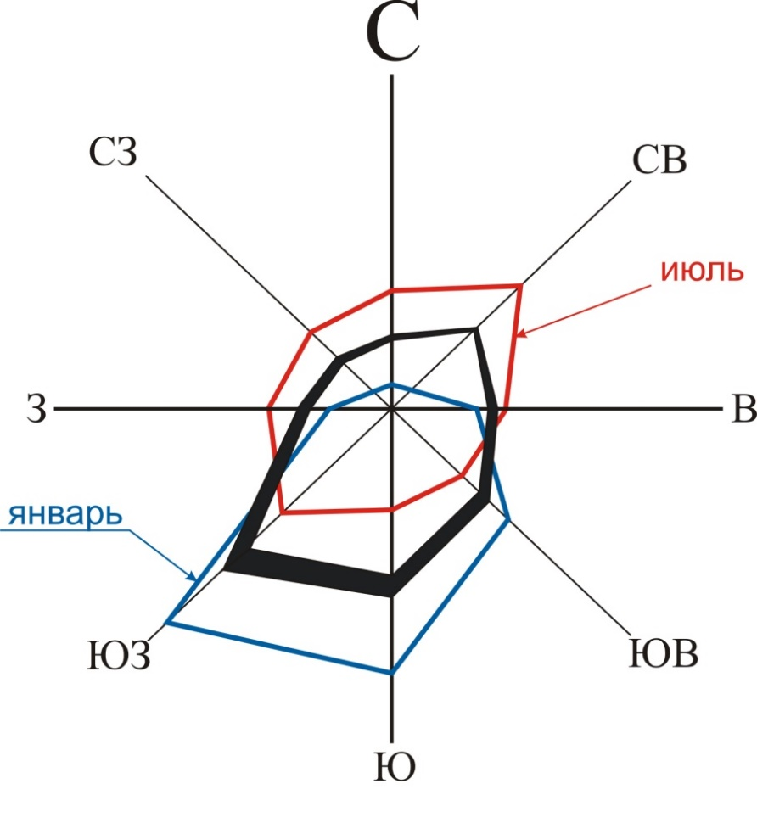
Рисунок 1.1.1-1 Преобладающие направления ветров

Таблица 1.1.1-5

Направления и скорость ветра

Повторяемость направлений ветра (числитель), %; средняя скорость ветра по
направлениям (знаменатель), м/с; повторяемость штилей, %
январь
с | св | в | юв | ю | юз | з | сз | штиль
3 | 5 | 9 | 16 | 27 | 31 | 6 | 3 | 15
2,0 | 2,8 | 2,3 | 3,0 | 4,7 | 5,7 | 3,7 | 3,0
июль
с | св | в | юв | ю | юз | з | сз | штиль
12 | 18 | 11 | 10 | 11 | 15 | 12 | 11 | 18
2,7 | 2,6 | 2,7 | 2,9 | 2,7 | 3,5 | 2,8 | 2,5

1.1.2. Геологическая и гидрогеологическая характеристика территории

В геоморфологическом отношении район расположен в пределах Приобского плато и находится в границах Сокурского увала.
Большая часть площадки (центральная и восточная) имеет ровную поверхность с отдельными, слабо заболоченными участками. Уклон выровненной поверхности северо-западный 0,8-5 %.
Западная и северо-западная части площади осложнены многочисленными логами и лощинами с задернованными бортами. Форма логов корытообразная с довольно крутыми (10-20 %) склонами. Ширина логов по бровкам колеблется в пределах 80-350 м. Основания логов заболочены, покрыты кочками и кустарником. По склонам наблюдается резкая заселённость и оползание почвенно-растительного слоя с обнажением грязнобурых суглинков, плотных, карбонатизированных.
На южной и юго-западной окраине территории находятся искусственно созданные пруды.
На северо-западе исследуемой площадки, в районе кирпичного завода, находятся карьеры, образованные в результате разработки сырья (глин) для кирпичного завода. Глубина карьеров 2-3 м.

1.1.3. Геологическое строение района

В районе широкое развитие получили кристаллические древнепалеозойские породы инской формации Колывань-Томской складчатой зоны и рыхлые мезокайпозойские отложения.
Ниже приводится краткая характеристика этих отложений в порядке образования стратиграфических комплексов
А) Инская серия
Сложена однородными глинистыми сланцами темно-серыми и черными, местами известковыми. Мощность отложений свиты 50-70 и более метров.
Б) Мезозойские отложения
Мезозойские отложения в районе представлены корой выветривания палеозойских пород, состоящей из суглинков и глин кирпично-красного цвета с обломками материнской породы.
Мощность коры выветривания достигает 30-45 м.
В) Кочковская свита
Породы этой свиты довольно мощным чехлом повсеместно перекрывают мезозойскую кору выветривания. В составе свиты выделяются пески серые с известковыми отложениями. Мощность песчаных образований достигает 75-50 м, глинистых – 70-80 м.
Г) Краснодубровская свита
Представлена лессовидными суглинками и супесями с прослоями песков, мощностью 15-20 м. Породы этой свиты наиболее полно изучены в инженерно-геологическом отношении.
Геолого-литологический разрез исследуемой площадки до глубины 3 м следующий:
Почвенно-растительный слой (слой 1).
Суглинок лессовый маловлажный – влажный просадочный (слой 2).
Глина лессовая полутвёрдая – тугопластическая (слой 3).
Суглинок лессовый тугомягкопластичный (слой 4).
Глина лессовая мягкотекучепластичная (слой 5).
Суглинок лессовый мягкотекучепластичный (слой 6).
Ниже приводится краткая инженерно-геологическая характеристика выделенных слоев:
Слой 1. Почвенно-растительный слой мощностью 0,3 – 0,5 м, распространен повсеместно.
Слой 2. Суглинок лессовый маловлажный – влажный просадочный вскрыт на повышенной межлоговой части площадки. Мощность слоя до 5,5 м. Число пластичности 11-14; влажность на границе текучести 27-32 %, на границе раскатывания 16-18 %. По степени насыщения пор водой суглинок маловлажный – влажный (0,40 – 0,57) при содержании влаги природной 11,1 – 18,8 %.
Объемный вес скелета от 1, 44 до 1,56 г/см³; пористость 47,06-42,65; коэффициенты пористости 0,743-0,889.
Модуль деформации 95 кг/см², удельное сцепление 0,35 кг/см², угол внутреннего трения 26^{о.}
Суглинки обладают просадочныими свойствами при нагрузке 0,5 – 3,0 кг/см². При бытовых нагрузках грунты непросадочные. Грунты слабонабухающие (6,55 %), размокание 100 % за 277 сек.
Слой 3. Глина лессовая от полутвёрдой до тугопластичной, распространена на участках с низким залеганием грунтовых вод.
Мощность слоя от 0,0 до 6,0 м.
Природная влажность 18,8-27 %, влажность на границе текучести 35,0 – 42,0 %, на границе раскатывания 17-21 %.
Объемный вес скелета 1,52 г/см³, пористость 44,52, коэффициент пористости 0,802.
Модуль деформации 124 кг/см², удельное сцепление 0,15 кг/см², угол внутреннего трения 26^{о}, коэффициенты фильтрации 2,18-3,90 м/сут.
Слой 4. Суглинок лессовый от тугопластичного до мягкопластичного. Распространение ограничено. Мощность слоя до 4 м.
Число пластичности 12-17, влажность на границе текучести 30-37 %, на границе раскатывания 18-20 %. При содержании природной влаги от 22,3 % до 28, 9 %, степень насыщения суглинков 0,85.
Пористость грунтов 41,91-47,79 %, коэффициент пористости – 0, 721-0,915.
Объемный вес скелета от 1,42 до 1,58 г/см³.
Модуль деформации – 102 кг/см², удельное сцепление суглинков 0,3 кг/ см², угол внутреннего терния – 26^{о}.
Грунты слабонабухающие (1,35-8,7 %), размокание 100 % за 30-120 сек.
Слой 5. Глина лёссовая от мягкопластичной до текучепластичной, встречена лишь на отдельных участках. Мощность слоя от 0 до 5,3 м.
Число пластичности в пределах 17-19 при влажности на границе текучести 34 – 40 %, на границе раскатывания 17-21 %. По показателю консистенции в пределах 0,61-0,78 грунты мягкотекучепластичные.
По степени насыщения пор водой (0,89-1,00) – грунты насыщенные, при содержании влаги природной от 27,40 до 35,8 %.
Модуль деформации от 51 до 95 кг/см² удельное сцепление – 0,10 кг/см², угол внутреннего трения – 25^{о}.
Слой 6. Суглинок лёссовый, насыщенный водой, мягко-текуче-пластичный, имеет наибольшее распространение. Мощность слоя в пределах 0,7 – 5 м.
Природная влажность изменяется в пределах 26,3 – 35,3%, 31 – 37 %.
Влажность на границе текучести 31-37%, на границе раскатывания 17-21 %. По степени насыщения пор водой (0,89- 1,00) – грунты насыщенные. Показатель консистенции изменяется от 0,66 до 0,90.
В пределах пористости 44,48-49,265 и коэффициента пористости 0,801 – 0,971, объемный вес скелета изменяется от 1,38 до 1,51 г/см³.
Модуль деформации – 37-80 кг/см², удельное сцепление грунтов 0,08-0,10 кг/см², угол внутреннего терния – 25^{о}.
Грунты не набухающие (0,10-0,25 %).
Размокание 50-100 % за 24 часа.
Коэффициент фильтрации 0,50-1,20 м/сутки.

1.1.4. Гидрогеологическая характеристика района

В районе вскрыты следующие водоносные горизонты:
Водоносный горизонт краснодубровской свиты.
Водообильность пород этой свиты низкая. Воды приурочены к лессовидным суглинкам с прослоями глин. Мощность водоносной толщи от 5,0 до 12,0 м. Водоупором являются глины и суглинки кочковской свиты.
Воды этого горизонта эксплуатируются неглубокими (6-7 м) колодцами. Водопотребление незначительное. Расход воды по колодцам не превышает 1,0 м³/час. Воды напорные. Их свободный уровень устанавливается на глубине 2,1 – 5,5 м.
Коэффициент фильтрации в зависимости от мощности песчаных прослоев и линз изменяется от 0,3 до 2,1 м/сутки.
Для целей водоснабжения воды этог7о горизонта практического значения не имеют.
Первый от поверхности водоносный горизонт встречен на глубине 0,4-6,2 м (отметки уровня грунтовых вод 194,2-220,21 м).
Дно лога и северо-восточная часть площадки затапливаются.
Вода гидрокарбонатно-кальциевого типа, сухой остаток составляет 245-795 мг/л. РН равно 6,75-7,20, общая жесткость 8,0-12 мг/экв., карбонатная 5,80-8,80 мг/экв.
Вода прозрачная, без цвета и запаха, не агрессивна для бетонов на любых цементах.
Водоносный горизонт кочковской свиты
Водоносный горизонт приурочен к крупнозернистым и гравелистым пескам, залегающим в нижней части свиты.
Вскрытая мощность составляет 7,0 м.
Глубина залегания кровли водоносного горизонта 160 м. Воды частично напорные.
Дебит скважины при понижении уровня на 65 м составляет 3-5 м³/час.
Удельный дебит 0,08 л/сек. Статический уровень скважины – 39,0 м.
Содержание основных химических элементов в мг/л: Cl^{l}– 53,19; SO^{ll} ₄ – 13,17; HCO^{l} ₃ – 384,3; Ca^{ll}– 44,09; Mg^{ll}– 28,38; Na^{l} – 91,42.
Водоносный горизонт верхнего девона
Водоносный горизонт приурочен к глинистым сланцам:
Вскрытая мощность горизонта 50 м, кровля которого залегает на глубине 130,5 м.
Дебит скважины при понижении уровня на 54 м составляет 3 м³/час.
Удельный дебит равен 0,015 л/сек.
Статический уровень по скважинам 39-44 м.
Содержание основных химических элементов в мг/л: Cl^{l}– 53,19; SO^{ll} ₄ – 13,17; HCO^{l} ₃ – 384,3; Ca^{ll}– 44,09; Mg^{ll}– 28,38; Na^{l} – 91,42.
Содержание сухого остатка составляет 432,5 мг/л, общая жесткость – 4,53 мг/экв., окисляемость – 2,7.
Вода пригодна для питья без особой обработки.

1.1.5. Полезные ископаемые

Мошковский район изобилует полезными ископаемыми, главным образом, нерудными.
К ним относятся: кварцевые пески, строительные пески, песчано-гравелистый материал, огнеупорные глины, кирпичные глины, строительный камень, минеральные краски и известняки.
Перечисленное минеральное сырьё представляет интерес с точки зрения применения его в строительстве и промышленном производстве.
На территории райцентра в 0,5 км к северо-западу от жилой застройки расположено Мошковское месторождение кирпичных глин, пригодных для производства кирпича марки «100».

1.2. Комплексная оценка и описание основных проблем развития территории

1.2.1. Историческая справка

История Мошковского района началась в 1703 году, когда для охраны русских земель на южной границе Томского уезда был поставлен Умревинский острог. Этот острог является первым знаком Российской государственности на Новосибирской земле.
Возникновение посёлка Мошково обязано строительству Транссибирской железнодорожной магистрали. На территории, прилегающей к станции Мошково, к 1896 году образовалось два стационарных поселения Алексеевское (Алексеевка) и Романовское (Романовка). Существует версия, что название посёлкам дано в честь наследника царской семьи царевича Алексея Николаевича Романова. По другим данным одним из первых жителей посёлка был мельник Романов. Оба посёлка в первом десятилетии насчитывали 120 дворов.
Дата образования посёлка Алексеевское является спорной: известные нам источники предлагают нам различные варианты точки отсчёта. В справочнике (округа и районы Сибирского края) годом возникновения посёлка указан 1896 год; статья «Алексеевское», помещённая в Сибирской Советской энциклопедии, указывает другую дату основания – 1885 год.
На момент создания посёлок Алексеевский территориально входил в состав Ояшинской волости Томского уезда Томской губернии. В образовавшуюся к 1916 году 1-ю Алексеевскую волость, административным центром которого было село Алексеевское, к 1920 году входило 2721 хозяйство, располагающее 7447 десятинами пахотной земли. Население Алексеевки состояло из крестьянских окрестных деревень, потянувшихся к строительству в поисках заработка. Крестьянские хозяйства, располагающиеся на территории Алексеевской волости, пользовались залежно - паровой системой земледелия. Расчищенные и распаханные участки земли непрерывно эксплуатировались в течение 6-10 лет, а затем оставлялись в залежь.
Постановлением Сибревкома от 12 апреля 1924 года на территории Новониколаевского уезда произведено укрупнение волостей. В частности, создана Алексеевская укрупнённая волость. Она образовалась в результате слияния 1-ой, 2-ой и 3-ей Алексеевских волостей. Село Алексеевское, как наиболее перспективный населённый пункт, удачно расположенный с точки зрения путей сообщения, тало центром укрупнённой административной единицы.
Решением исполнительного комитета Мошковского районного совета депутатов от 02.11.1957 года №364 с.Мошково и с.Романово в дальнейшем стали считаться одним населённым пунктом с.Мошково. В р.п. Мошково саамы первые улицы: Октябрьская (до революции была Калужской), Колхозная (была Петровской), Советская называлась Церковной, так как в 1910 году здесь построили церковь с 6-ю башенками и большим куполом (стояла чуть правее от нынешнего ГДК, ближе к парку. На окраине ул.Советской находится обелиск герою гражданской войны И.И. Иванишко и Народная (бывшая Московская).
В 1934 году на территории посёлка были созданы два колхоза «Сибкомбайн» и «Сибкрайком». В первый вошли 94 % дворов (в Алексеевском), во второй 33 % дворов (в Романовском).
Колхозы в 1934 году план по заготовке зерна не выполнили, даже семфонда не сохранили. Четвёртая часть сданных государству в 1934 году по продразвёрздке продуктовых товаров была произведена единоличным сектором. В 1935 году была одна ферма в колхозах, в 1936 году – 5 ферм (180 коров, 110 овец, 62 свиньи). На основании сталинского указа о сельхозартелях приусадебные участки колхозникам на территории Мошковского сельсовета были определены от 0,5 до 0,8 га.
В 1934 году в Мошково открыт книжный магазин. Было 2 клуба – один напротив железнодорожного вокзала, другой – в церкви. Средняя школа располагалась в деревянном двухэтажном здании на улице вокзальной (напротив угольного склада). В 1936 году население села Мошково составляло 5588 человек. Из 1097 единоличных хозяйств к концу года осталось 155.
1939 год – построена баня общего пользования (за железнодорожным вокзалов). Вода в баню подавалась из Новослободки по чугунным трубам, проложенным в начале 20 века.
В 1941 году до начала войны построено новое кирпичное здание под среднею школу, где с конца 1941 года и по конец 1942-го располагался госпиталь, а дети занимались в других помещениях. На старом здании железнодорожного вокзала весела мемориальная доска, из которой следовало, что в райцентре формировалась 148-я стрелковая бригада. В конце апреля 1942 года она была направлена на фронт. Одна из новых послевоенных улиц названа в честь героя Советского Союза Кобелева Аркадия Васильевича. Имена павших защитников Родины в годы войны высечены на монументе славы – на площади у ГДК и в средней школе №1.
В 1946 году в Мошково было 15 улиц, общей протяжённостью 12,6 км, 1438 деревянных построек, одно кирпичное здание – школа. Улица вокзальная была вымощена булыжником. Земли сельскохозяйственного назначения 3619 га, из них под пашни 1425 га.
В 1947 году работали предприятия: Романовская МТС (77 человек), райпромкомбайн (283 человека), райпишекомбинат (40 человек), райпромсоюз ( 9 человек), артель «Темп» (55 человек), артель «Боевик» (66 человек).
Имелись культурно-просветительские учреждения: железнодорожная неполная средняя школа, Мошковская средняя школа № 1, ДК на 40 мест, райбиблиотека, парткабинет, райбольница, амбулатория, аптека, детсад, детясли.
Учреждения связи: почтовая районная контора связи в центре села, при конторе – телеграф, телефонная станция на 100 номеров, из них в райцентре – 85 телефонов, радиоузел (320 трансляционных точек). Намечалось строительство обозоремонтной мастерской, кирпично-черепичного завода с пропускной способностью черепицы 350 тыс. штук, кирпича 1000 тыс. штук в год, крахмало-паточного завода при Мошковском районном кондитерском и кулинарном цехах, пошивочной мастерской, механизация кожевенного производства, образцово-показательной кузнецкой артели, коммунальной электростанции мощностью 150 кВт, коммунальной бани, артезианских колодцев, типового районного Дома советов, жилых домов и др.
На 01.01.1948 г. население с.Мошково выросло до 5000 человек. Имелась мельница, бондарная, два кондитерских цеха, три колбасных цеха, два браговарительных цеха, четыре сапожных, три швейных, три пимокатных, жестяный, часовая, фотосалон, парикмахерская, по два кожевенных завода, кирпичный завод, маслозавод (17 человек). В железнодорожных и механических мастерских работало 115 человек, на электростанции – 28 человек, в пекарнях – 15 человек, на третьей железнодорожной дистанции пути – 3609 человек, в зелёной защите – 56 человек, на железнодорожной станции – 42 человека, РКП (б) и РК ВЛКСМ – 40 человек, редакции и типографии – 15 человек, МВД и ГБ – 43 человека, в связи – 30 человек, сберкасса – 10 человек, райвоенкомате – 12 человек, лесничестве – 6 человек, в больнице – 54 человека, суде и прокуратуре – 17 человек, райтопсбыте – 35 человек, семинспекции – 6 человек, детсаде и яслях – 19 человек, сельсовете – 4 человека, в двух школах – 78 учителей, заготскоте – 36 человек, райпотребсоюзе и заготконторе – 88 человека, сельпо – 36 человек, аптеке – 11 человек, когизе – 5 человек, главмолоке – 17 человек, госбанке – 33 человека, уполминзаге – 20 человек, заготльне – 12 человек, заготсене – 18 человек, ветличебнице – 13 человек, заготживсырье – 18 человек, заготкишкопродукте – 3 человека, ДК и библиотеке – 8 человек, кинофикации – 15 человек. Два колхоза имели 13 рабочих лошадей, 70 колхозников.
С.Мошково занимало площадь 350 га, 15 улиц протяжённостью 13,5 км, 11 улиц расположены параллельно друг другу, в том числе и улица рабочая. Тротуары на двух улицах (2,5 км). В селе насчитывалось 1505 строений.
С 1962 по 1972 г. Мошковский район был упразднён.
31 марта 1972 года был вновь образован с центром в р.п. Мошково.
С начала 80-х введены в строй новые здания: милиция, прокуратура, редакция, СЭС, Госбанк, поликлиника, аптека, межлесхоз, энергосбыт, 114-й ремзавод, агроснаб, ДРСУ, Дом советов, микрорайон по ул.Пушкина, школа-интернат, райбыткомбинат, СПТУ-96.
В 90-е годы сооружены пешеходный мост на железной дороге, новый железнодорожный вокзал, церковь, капитально отремонтирована средняя школа № 1.

1.2.2. Особенности расселения и положение территории в структуре Новосибирской агломерации

Территория городского поселения рп Мошково находится в северо-восточной части Новосибирской агломерации, в центре Мошковского района. С северной стороны МО р.п. Мошково граничит с МО Новомошковский сельсовет, на юге с МО Сарапульский сельсовет, на востоке с МО Кайлинский сельсовет. Центром муниципального образования является районный центр р.п. Мошково. Муниципальное образование находится в 57 км от центра Новосибирской области города Новосибирска и связан с ним железнодорожным и автомобильным транспортом.
Территория муниципального образования занимает выгодное положение находясь в структуре международного коммуникационно-транспортного коридора образованного федеральной трассой, Транссибирской железнодорожной магистралью и магистральными нефтепроводами и газопроводами.

Понятие агломерации
Как было сказано выше, проектируемая территория входит в состав Новосибирской агломерации. В настоящее время в специальной научной литературе используются несколько различных понятий для обозначения ведущих узловых элементов в опорном каркасе расселения: агломерация, городское скопление, район большого города, урбанизированный район, локальная система расселения, групповая система расселения, конурбация и др. Универсального понятия агломерации пока не выработано.
Но общим для разных понятий является то, что все они характеризуют агломерацию как совокупность населённых пунктов, между которыми имеются тесные функциональные связи. При этом существуют вполне определённые критерии, по которым то или иное скопление населённых пунктов можно отнести к городским агломерациям.
В отечественной градостроительной науке советского периода разработано классическое определение городской агломерации: «Городскими агломерациями называются компактные скопления территориально рассредоточенных городов и других населённых мест, которые в процессе своего роста сближаются (иногда срастаются) и между которыми усиливаются многообразные хозяйственные, трудовые и культурно-бытовые взаимосвязи» (Богорад Д.И. Районная планировка. Вопросы планировки промышленных районов, М., 1960).
В других источниках под агломерацией принято понимать «скопление населённых пунктов, главным образом городских, местами срастающихся, объединённых в одно целое интенсивными хозяйственными, трудовыми и культурно-бытовыми связями». Или иначе: агломерация – это «компактная территориальная группировка городских и сельских поселений, объединённых в динамичную систему многообразными функциональными связями».
В соответствии с определением, агломерацию отличает общность повседневной жизни населения, живущего на соседних территориях, наличие ежедневных трудовых маятниковых миграций в будние дни, использование единого набора рекреационных объектов по выходным дням.

1.2.3. Сложившаяся структура землепользования

Границы городского поселения рп Мошково установлены Законом Новосибирской области от 27.12.2002 № 90-ОЗ «Об утверждении границ муниципальных образований Новосибирской области» и Законом Новосибирской области от 02.06.2004 № 200-ОЗ «О статусе и границах муниципальных образований Новосибирской области».
В настоящее время существуют несоответствия в части границ городского поселения рп Мошково исторически сложившейся застройке р.п. Мошково и п. Порос входящих в городское поселение рп Мошково.
Несоответствия выявлены в следующих частях:
1. В части установления границы между муниципальными образованиями городское поселение рп Мошково и Новомошковского сельсовета Мошковского района Новосибирской области, на отрезке от поворотной от точки 353 до точки 380 на плане границ городского поселения рп Мошково и на сопредельном (соответствующем) участке границы от поворотной точки 532 до точки 559 на плане границ муниципального образования Новомошковский сельсовет Мошковского района Новосибирской области - часть территории п. Порос (расположенная севернее отвода железной дороги) входящего в состав городского поселения рп Мошково ошибочно включена в границы муниципального образования Новомошковский сельсовет.
Границы населённых пунктов входящих в состав муниципального образования в настоящее время не установлены.
Совокупность приведённых факторов обуславливает необходимость существенной корректировки границ муниципального образования в целом и установления границ населённых пунктов, входящих в его состав, а именно кадастровый квартал 54:18:100701 исключить из границ муниципального образования Новомошковский сельсовет и включить в границы городского поселения рп Мошково и, соответственно, в границы населенного пункта п. Порос.

1.2.4. Сведения о землях лесного фонда

Органом исполнительной власти субъекта Российской Федерации в сфере лесных отношений в Новосибирской области является министерство природных ресурсов и экологии Новосибирской области. В его ведении находятся леса, расположенные на землях лесного фонда – 6486,7 тыс. га или 97,2% общей площади лесов области.
В соответствии с частью 1 статьи 23 Лесного кодекса Российской Федерации основными территориальными единицами управления в области использования, охраны, защиты, воспроизводства лесов являются лесничества. На территории Новосибирской области согласно приказу Федерального агентства лесного хозяйства от 23.12.2008 № 405 «Об определении количества лесничеств на территории Новосибирской области и установлении их границ» (с изменениями в редакции приказа от 02.04.2019 № 498, приказа от 13.09.2019 № 1320, приказа от 27.05.2021 № 563) организовано 26 лесничеств.
По лесорастительному районированию территория Мошковского района относится к южной части НСО к Западно-Сибирскому подтаежно-лесостепному району лесостепной зоны - к югу от Западно-Сибирского южно-таежного равнинного района.
Структура лесничеств Мошковского лесничества:
‒ Белоярский лесохозяйственный участок;
‒ Кубовинский лесохозяйственный участок;
‒ Мошковский лесохозяйственный участок № 1;
‒ Ояшинский лесохозяйственный участок;
‒ Мошковский лесохозяйственный участок № 2.

По материалам лесоустройства Мошковского лесничества граница городского поселения рабочий поселок Мошково пересекается с:
‒ кварталом 27 совхоза «Мошковский» Мошковского межсовхозного лесхоза (выдела 19-28);
‒ кварталом 29 совхоза «Мошковский» Мошковского межсовхозного лесхоза (выдела 10, 15, 22, 25, 27, 29, 32, 33);
‒ кварталом 36 совхоза «Мошковский» Мошковского межсовхозного лесхоза (выдела 25, 28);
‒ кварталом 38 совхоза «Мошковский» Мошковского межсовхозного лесхоза (выдела 4, 5, 7, 8, 10, 12, 13);
‒ кварталом 647 Мошковского лесохозяйственного участка № 2 (выдела 5, 24-26, 34-38, 40, 41);
‒ кварталом 475 Мошковского лесохозяйственного участка № 2;
‒ кварталом 476 Мошковского лесохозяйственного участка № 2;
‒ кварталом 646 Мошковского лесохозяйственного участка № 2 (выдела 123);
‒ кварталом 655 Мошковского лесохозяйственного участка № 2 (выдела 112-116, 124-126);
‒ кварталом 763 Мошковского лесохозяйственного участка № 2.

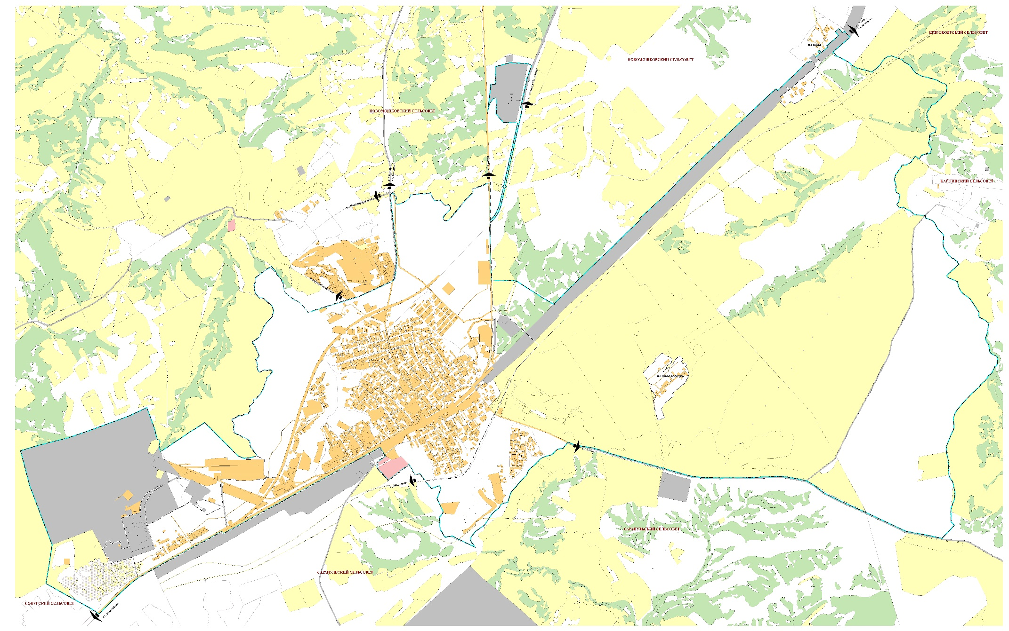
Рисунок 1.2.3-1 Схема существующих границ

1.2.4. Демографическая ситуация

Численность населения городского поселения рп Мошково составила на 01.01.2021 г. 9436 чел., в том числе:
‒ р.п. Мошково – 9391 чел.;
‒ п. Новослободка – 11 чел.;
‒ п. Порос – 34 чел.
Доля населения рабочего поселка Мошково в общей численности населения Мошковского района за период 2011-2020 гг. снизилась с 26,1 % до 22,9 % (таблица 1.2.4-1).

Таблица 1.2.4-1

Доля населения р.п. Мошково в общей численности населения Мошковского района (на начало года)

№ п/п | Наименование показателя | Годы
 |  | 2011 | 2012 | 2013 | 2014 | 2015 | 2016 | 2017 | 2018 | 2019 | 2020 | 2021
1 | Численность населения Мошковского района, чел. | 39123 | 39293 | 39555 | 39810 | 39327 | 40614 | 41668 | 42145 | 41784 | 41600 | 40995
2 | Численность населения р.п. Мошково, чел. | 10192 | 10055 | 9864 | 9645 | 9496 | 9682 | 9856 | 9818 | 9631 | 9509 | 9436
3 | Доля населения р.п. Мошково в численности населения Мошковского района, % | 26,1 | 25,6 | 24,9 | 24,2 | 24,1 | 23,8 | 23,7 | 23,3 | 23,0 | 22,9 | 23,0

В течение 2011-2021 гг. численность населения муниципального образования имело скачкообразную динамику (рисунок 1.2.4-1).
Рисунок 1.2.4-1 – Динамика численности населения р.п. Мошково, чел.

Основные показатели, характеризующие демографическую ситуацию в рабочем поселке Мошково, представлены в таблице 1.2.4-2.
Общий коэффициент рождаемости составил в 2021 г. 10,4 ‰, что равняется среднему значению по Новосибирской области значения аналогичного показателя (10,3 ‰) (таблица 1.2.4-3). Среднее за период с 2011 г. по 2021 г. значение коэффициента рождаемости на территории городского поселения составило 15,9 ‰.
Общий коэффициент смертности составил в 2021 г. 17,0 ‰, что выше среднего по Новосибирской области значения – 15,3 ‰. Среднее за период с 2011 г. по 2021 г. значение коэффициента смертности составило 17,6 ‰.
Существенное влияние на демографическую ситуацию в 2021 г. оказал COVID-19: избыточная смертность населения, резкое снижение миграционного прироста.

Таблица 1.2.4-2

Основные показатели, характеризующие демографическую ситуацию на территории р.п. Мошково

№  п/п | Наименование показателя | Годы |  |  |  |  |  |  |  |  |  |  | Среднегодовое значение
 |  | 2011 | 2012 | 2013 | 2014 | 2015 | 2016 | 2017 | 2018 | 2019 | 2020 | 2021 | чел. | доля от общей  численности, %
1 | Численность населения на начало года, чел. | 10192 | 10055 | 9864 | 9645 | 9496 | 9682 | 9856 | 9818 | 9631 | 9509 | 9436 | 9744 | 100,00
2 | Число родившихся, чел. | 156 | 151 | 183 | 170 | 164 | 190 | 168 | 165 | 119 | 136 | 98 | 155 | 1,59
3 | Общий коэффициент рождаемости, ‰ | 15,4 | 15,2 | 18,8 | 17,8 | 17,1 | 19,4 | 17,1 | 17,0 | 12,4 | 14,4 | 10,4 | 15,9 | Х
4 | Число умерших, чел. | 177 | 151 | 181 | 163 | 146 | 182 | 166 | 169 | 183 | 200 | 161 | 171 | 1,75
5 | Общий коэффициент смертности, ‰ | 17,5 | 15,2 | 18,6 | 17,0 | 15,2 | 18,6 | 16,9 | 17,4 | 19,1 | 21,1 | 17,0 | 17,6 | Х
6 | Естественный прирост/ убыль населения, чел. | -21 | 0 | 2 | 7 | 18 | 8 | 2 | -4 | -64 | -64 | -30 | -13 | -0,13
7 | Миграционный прирост/ убыль населения, чел. | -116 | -191 | -221 | -156 | 168 | 166 | -40 | -183 | -58 | -9 | -5 | 2 | 0,02
8 | Общий прирост населения | -137 | -191 | -219 | -149 | 186 | 174 | -38 | -187 | -122 | -73 | -35 | -6 | -0,06

Таблица 1.2.4-3

Показатели движения населения на 2021 г.

Наименование показателя | Российская Федерация | Новосибирская область | Мошковский район | Городское поселение р.п. Мошково
Общий коэффициент рождаемости, ‰ | 9,7 | 10,2 | 11,6 | 10,4
Общий коэффициент смертности, ‰ | 15,1 | 16,8 | 18,7 | 17,0
Коэффициент прироста/убыли населения (с учетом миграции), ‰ | -4,8 | -5,0 | 58 | -35

В течение 2013-2017 гг., рождаемость превышала смертность, что обусловило естественный прирост населения.

Рисунок 1.2.4-1 – Динамика общего прироста населения

Одним из потенциальных источников пополнения человеческих ресурсов рабочего поселка Мошково является миграция. Территориальная близость к областному центру, расположение на основных транспортных магистралях, более низкая по сравнению с Новосибирском «стоимость жизни» обеспечивают приток населения. Однако в целом в течение рассматриваемого периода сальдо миграции имело преимущественно отрицательное значение.

Таблица 1.2.4-4

Направления миграционного движения населения в городском поселении р.п. Мошково, чел.

Направления миграции | Годы
 | 2011 | 2012 | 2013 | 2014 | 2015 | 2016 | 2017 | 2018 | 2019 | 2020 | 2021*
Прибывшие
Миграция - всего | 265 | 272 | 312 | 216 | 580 | 492 | 310 | 218 | 244 | 181 | -
в пределах России | 206 | 218 | 252 | 161 | 477 | 366 | 275 | 192 | 197 | 155 | -
внутри региональная | 161 | 133 | 177 | 89 | 349 | 244 | 185 | 124 | 131 | 96 | -
межрегиональная | 45 | 85 | 75 | 72 | 128 | 122 | 90 | 68 | 66 | 59 | -
международная | 59 | 54 | 60 | 55 | 103 | 126 | 35 | 26 | 47 | 26 | -
со странами СНГ | 51 | 53 | 59 | 55 | 102 | 123 | 35 | 25 | 45 | 26 | -
с другими зарубежными странами | 8 | 1 | 1 | 0 | 1 | 3 | 0 | 1 | 2 | 0 | -
внешняя (для региона) миграция | 104 | 139 | 135 | 127 | 231 | 248 | 125 | 94 | 113 | 85 | -
Выбывшие
Миграция - всего | 380 | 461 | 535 | 376 | 405 | 308 | 348 | 398 | 307 | 237 | -
в пределах России | 379 | 449 | 531 | 347 | 345 | 248 | 310 | 349 | 301 | 230 | -
внутри региональная | 273 | 343 | 398 | 235 | 257 | 179 | 195 | 243 | 228 | 172 | -
межрегиональная | 106 | 106 | 133 | 112 | 88 | 69 | 115 | 106 | 73 | 58 | -
международная | 1 | 12 | 4 | 29 | 60 | 60 | 38 | 49 | 6 | 7 | -
со странами СНГ | 1 | 9 | 1 | 28 | 57 | 60 | 38 | 49 | 6 | 7 | -
с другими зарубежными странами | 0 | 3 | 3 | 1 | 3 | 0 | 0 | 0 | 0 | 0 | -
внешняя (для региона) миграция | 107 | 118 | 137 | 141 | 148 | 129 | 153 | 155 | 79 | 65 | -
Сальдо миграции
Миграция - всего | -115 | -189 | -223 | -160 | 175 | 184 | -38 | -180 | -63 | -56 | -
в пределах России | -173 | -231 | -279 | -186 | 132 | 118 | -35 | -157 | -104 | -75 | -
внутри региональная | -112 | -210 | -221 | -146 | 92 | 65 | -10 | -119 | -97 | -76 | -
межрегиональная | -61 | -21 | -58 | -40 | 40 | 53 | -25 | -38 | -7 | 1 | -
международная | 58 | 42 | 56 | 26 | 43 | 66 | -3 | -23 | 41 | 19 | -
со странами СНГ | 50 | 44 | 58 | 27 | 45 | 63 | -3 | -24 | 39 | 19 | -
с другими зарубежными странами | 8 | -2 | -2 | -1 | -2 | 3 | 0 | 1 | 2 | 0 | -
внешняя (для региона) миграция | -3 | 21 | -2 | -14 | 83 | 119 | -28 | -61 | 34 | 20 | -
* данные за 2021 год, на момент подготовки проекта генерального плана, отсутствуют

Анализ миграционного движения населения позволил сделать следующие выводы:
1. Сальдо миграции в течение рассматриваемого периода, исключая 2015 г. и 2016 г., имело отрицательное значение.
2. Прибыли на территорию городского поселения рп Мошково на постоянное место жительства преимущественно граждане Российской Федерации, в том числе:
54,7 % - из других муниципальных образований Новосибирской области;
26,2 % - из других регионов России.
18,6 % прибывших - граждане стран СНГ, 0,6 % - граждане других зарубежных стран.
Возрастное распределение прибывших в среднем имело следующий вид:
68,9 % - граждане трудоспособного возраста;
21,8 % - лица моложе трудоспособного возраста;
9,3 % - население старше трудоспособного возраста.
3. 67,2 % граждан, покинувших р.п. Мошково, остались в Новосибирской области, 25,7 % - уехали за пределы региона.
6,8 % выбывших уехали в страны СНГ, 0,3 % - в другие зарубежные страны.
Возрастное распределение выбывшего населения примерно соответствует возрастной структуре прибывших граждан:
68,9 % - лица трудоспособного возраста;
20,6 % - лица моложе трудоспособного возраста;
10,5 % - граждане старше трудоспособного возраста.
Основными причинами миграции населения являются несбалансированный рынок труда, неудовлетворительное состояние социальной инфраструктуры, низкий уровень благоустройства территории.
В р.п. Мошково наблюдаются негативные демографические процессы, характерные для России в целом, такие как отрицательный естественный прирост, отток населения. Однако муниципальное образование обладает рядом конкурентных преимуществ, способствующих улучшению демографической ситуации.

1.2.5. Экономическая база развития территории

Градообразующая сфера муниципального образования представлена следующими видами экономической деятельности:
- обрабатывающие производства;
- строительство;
- сельское хозяйство и лесное хозяйство;
- транспорт;
- торговля;
- иные виды экономической деятельности.
В 2019 г. на базе ранее действовавшего предприятия ОАО «114 Ремонтный завод средств заправки и транспортирования горючего» создан промышленно-логистический парк «Мошковский». Специализацией парка является глубокая переработка древесины и переработка продукции АПК.
К 2023 г. в парке будет создано около 165 рабочих мест.
По состоянию на 01.01.2021 на территории муниципального образования сформированы 3 инвестиционных участка общей площадью 51,7 га.

Инвестиционные площадки по типу «браунфилд» и «гринфилд» (могут быть отнесены к объектам регионального значения):

Наименование муниципального образования, населенного пункта | Наименование  инвестиционной площадки
1. МО р.п. Мошково | Строительство промышленных предприятий
2. МО р.п. Мошково | Строительство промышленных предприятий
3. МО р.п. Мошково | Для производственных целей

Анкета инвестиционной площадки № 1 по типу «гринфилд»

География земельного участка/площадки:
Место расположения (адрес) | р.п. Мошково
Численность населенного пункта (человек) | 9682
Площадь (га) и размеры (км) | 46,08 га
Удалённость от ближайшей грузовой железнодорожной станции (название, км)  (с указанием собственника железнодорожного тупика при его наличии) | 0
Удалённость от ближайшего аэропорта (название, км) | Толмачево, 80 км
Близлежащие объекты (жилая застройка, промышленные и сельскохозяйственные предприятия с указанием их специализации) | Жилая застройка, (расстояние менее 1 км)

Основные характеристики земельного участка/площадки:
Кадастровый номер (при наличии) | -
Форма собственности (федеральная, областная, муниципальная, частная) | Государственная
Категория земель (с/х назначения, земли поселения и т. д.) | Земли населенных пунктов
Возможный вид использования (в соответствии с ГП или СТП) | Строительство промышленных предприятий
Предложения по использованию участка, площадки, объекта | Производство фармацевтических изделий.  Целлюлозно-бумажное производство бумаги, картона, обоев, бумажных изделий хозяйственно-бытового и санитарно-гигиенического назначения).  Производство пищевых продуктов:  производство растительных и животных масел и жиров;  переработка фруктов и овощей;  производство продуктов мукомольно-крупяной промышленности, крахмалов и крахмалопродуктов (глубокая переработка зерна с использованием инновационных технологий);  производство макаронных и кондитерских изделий и др.;  Производство непищевых субпродуктов.  Производство изделий из выделанной кожи.  Производство строительных материалов, керамических изделий.  Возможны другие виды промышленного производства, способные достижению социального и экономического эффекта на территории р.п. Мошково и Мошковского района; и отвечающие требованиям действующих санитарных правил и норм
Наличие на участке (площадке) объектов (зданий, сооружений и пр., их состояние, площадь, потенциально возможное использование и прочие характеристики) | Отсутствуют
Глубина залегания грунтовых вод (м) | Нет данных

Обеспеченность земельного участка/площадки инженерной и транспортной инфраструктурой:
Вид инфраструктуры | Предварительные технические условия (максимальные объёмы ресурсов, виды и т. д.)
Водоснабжение | Имеется возможность использования в качестве источника водоснабжения запасы подземных вод.
Канализация сточных вод | Хозфекальная канализация
Электроснабжение | ЛЭП 10 кВ, ЛЭП 35 кВ
Теплоснабжение | Автономное
Газоснабжение | Отсутствует. На перспективу возможно подключение к ГРС
Подъездные пути, их характеристика (примыкание к участку, расстояние до автомобильной дороги федерального/регионального/  местного значения) | Земельный участок примыкает к автодороге федерального значения Р-255 «Сибирь»

Контактная информация:
Собственник земельного участка/площадки
Наименование, юридический адрес | Администрация рабочего поселка Мошково Мошковского района Новосибирской области, р.п. Мошково, ул. Пионерская, 7
Контактное лицо, Ф.И.О. и должность руководителя, телефон, факс, e-mail | Главный эксперт  Гореликова Галина Викторовна  Телефон/факс: 8 (383 48) 21-914  e-mail: gsgt@mail.ru

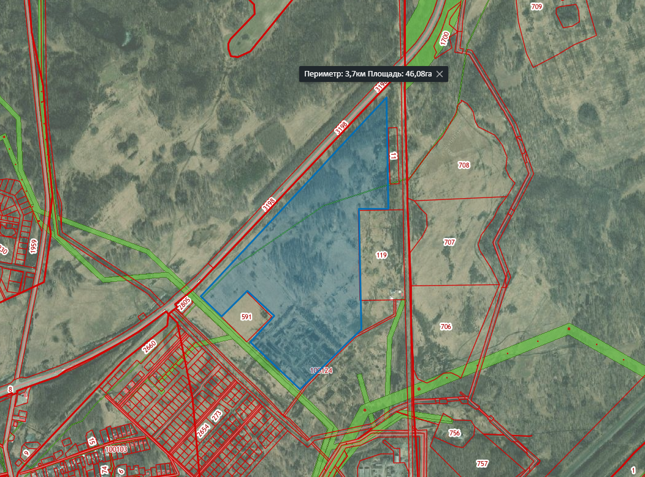

Анкета инвестиционной площадки № 2 по типу «гринфилд»

География земельного участка/площадки:
Место расположения (адрес) | р.п. Мошково
Численность населенного пункта (человек) | 9682
Площадь (га) и размеры (км) | 5,49 га
Удалённость от ближайшей грузовой железнодорожной станции (название, км)  (с указанием собственника железнодорожного тупика при его наличии) | 0
Удалённость от ближайшего аэропорта (название, км) | Толмачево, 80 км
Близлежащие объекты (жилая застройка, промышленные и сельскохозяйственные предприятия с указанием их специализации) | Жилая застройка, (расстояние менее 1 км)

Основные характеристики земельного участка/площадки:
Кадастровый номер (при наличии) | -
Форма собственности (федеральная, областная, муниципальная, частная) | Государственная
Категория земель (с/х назначения, земли поселения и т. д.) | Земли населенных пунктов
Возможный вид использования (в соответствии с ГП или СТП) | Строительство промышленных предприятий
Предложения по использованию участка, площадки, объекта | Производство фармацевтических изделий.  Целлюлозно-бумажное производство бумаги, картона, обоев, бумажных изделий хозяйственно-бытового и санитарно-гигиенического назначения).  Производство пищевых продуктов:  производство растительных и животных масел и жиров;  переработка фруктов и овощей;  производство продуктов мукомольно-крупяной промышленности, крахмалов и крахмалопродуктов (глубокая переработка зерна с использованием инновационных технологий);  производство макаронных и кондитерских изделий и др.;  Производство непищевых субпродуктов.  Производство изделий из выделанной кожи.  Производство строительных материалов, керамических изделий.  Возможны другие виды промышленного производства, способные достижению социального и экономического эффекта на территории р.п. Мошково и Мошковского района; и отвечающие требованиям действующих санитарных правил и норм
Наличие на участке (площадке) объектов (зданий, сооружений и пр., их состояние, площадь, потенциально возможное использование и прочие характеристики) | Отсутствуют
Глубина залегания грунтовых вод (м) | Нет данных

Обеспеченность земельного участка/площадки инженерной и транспортной инфраструктурой:
Вид инфраструктуры | Предварительные технические условия (максимальные объёмы ресурсов, виды и т. д.)
Водоснабжение | Имеется возможность использования в качестве источника водоснабжения запасы подземных вод.
Канализация сточных вод | Хозфекальная канализация
Электроснабжение | ЛЭП 10 кВ, ЛЭП 35 кВ
Теплоснабжение | Автономное
Газоснабжение | Отсутствует. На перспективу возможно подключение к ГРС
Подъездные пути, их характеристика (примыкание к участку, расстояние до автомобильной дороги федерального/регионального/  местного значения) | Земельный участок примыкает к автодороге федерального значения Р-255 «Сибирь»

Контактная информация:
Собственник земельного участка/площадки
Наименование, юридический адрес | Администрация рабочего поселка Мошково Мошковского района Новосибирской области, р.п. Мошково, ул. Пионерская, 7
Контактное лицо, Ф.И.О. и должность руководителя, телефон, факс, e-mail | Главный эксперт  Гореликова Галина Викторовна  Телефон/факс: 8 (383 48) 21-914  e-mail: gsgt@mail.ru

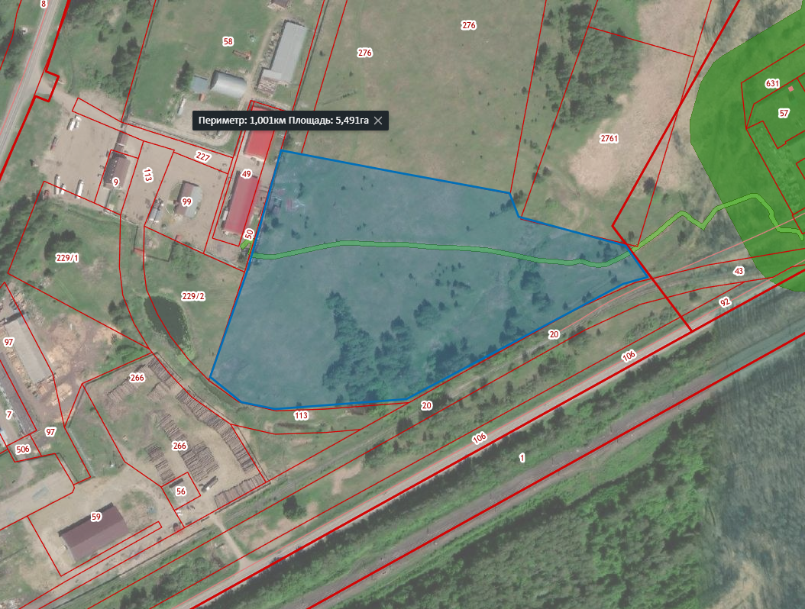

Анкета инвестиционной площадки № 3 по типу «браунфилд»

География земельного участка/площадки:
Место расположения (адрес) | р.п. Мошково
Численность населенного пункта (человек) | 9682
Площадь (га) и размеры (км) | 12,5 га
Удалённость от ближайшей грузовой железнодорожной станции (название, км)  (с указанием собственника железнодорожного тупика при его наличии) | 0
Удалённость от ближайшего аэропорта (название, км) | Толмачево, 80 км
Близлежащие объекты (жилая застройка, промышленные и сельскохозяйственные предприятия с указанием их специализации) | Жилая застройка, (расстояние менее 1 км)

Основные характеристики земельного участка/площадки:
Кадастровый номер (при наличии) | -
Форма собственности (федеральная, областная, муниципальная, частная) | Государственная
Категория земель (с/х назначения, земли поселения и т. д.) | Земли населенных пунктов
Возможный вид использования (в соответствии с ГП или СТП) | Для производственных целей
Предложения по использованию участка, площадки, объекта | Производство и (или) переработка сырья и тп.
Наличие на участке (площадке) объектов (зданий, сооружений и пр., их состояние, площадь, потенциально возможное использование и прочие характеристики) | Отсутствуют
Глубина залегания грунтовых вод (м) | Нет данных

Обеспеченность земельного участка/площадки инженерной и транспортной инфраструктурой:
Вид инфраструктуры | Предварительные технические условия (максимальные объёмы ресурсов, виды и т. д.)
Водоснабжение | Имеется возможность использования в качестве источника водоснабжения запасы подземных вод.
Канализация сточных вод | Хозфекальная канализация
Электроснабжение | ЛЭП 10 кВ, ЛЭП 35 кВ
Теплоснабжение | Автономное
Газоснабжение | Отсутствует. На перспективу возможно подключение к ГРС
Подъездные пути, их характеристика (примыкание к участку, расстояние до автомобильной дороги федерального/регионального/  местного значения) | Земельный участок расположен в непосредственной близости от автодороги федерального значения Р-255 «Сибирь»

Контактная информация:
Собственник земельного участка/площадки
Наименование, юридический адрес | Администрация рабочего поселка Мошково Мошковского района Новосибирской области, р.п. Мошково, ул. Пионерская, 7
Контактное лицо, Ф.И.О. и должность руководителя, телефон, факс, e-mail | Главный эксперт  Гореликова Галина Викторовна  Телефон/факс: 8 (383 48) 21-914  e-mail: gsgt@mail.ru

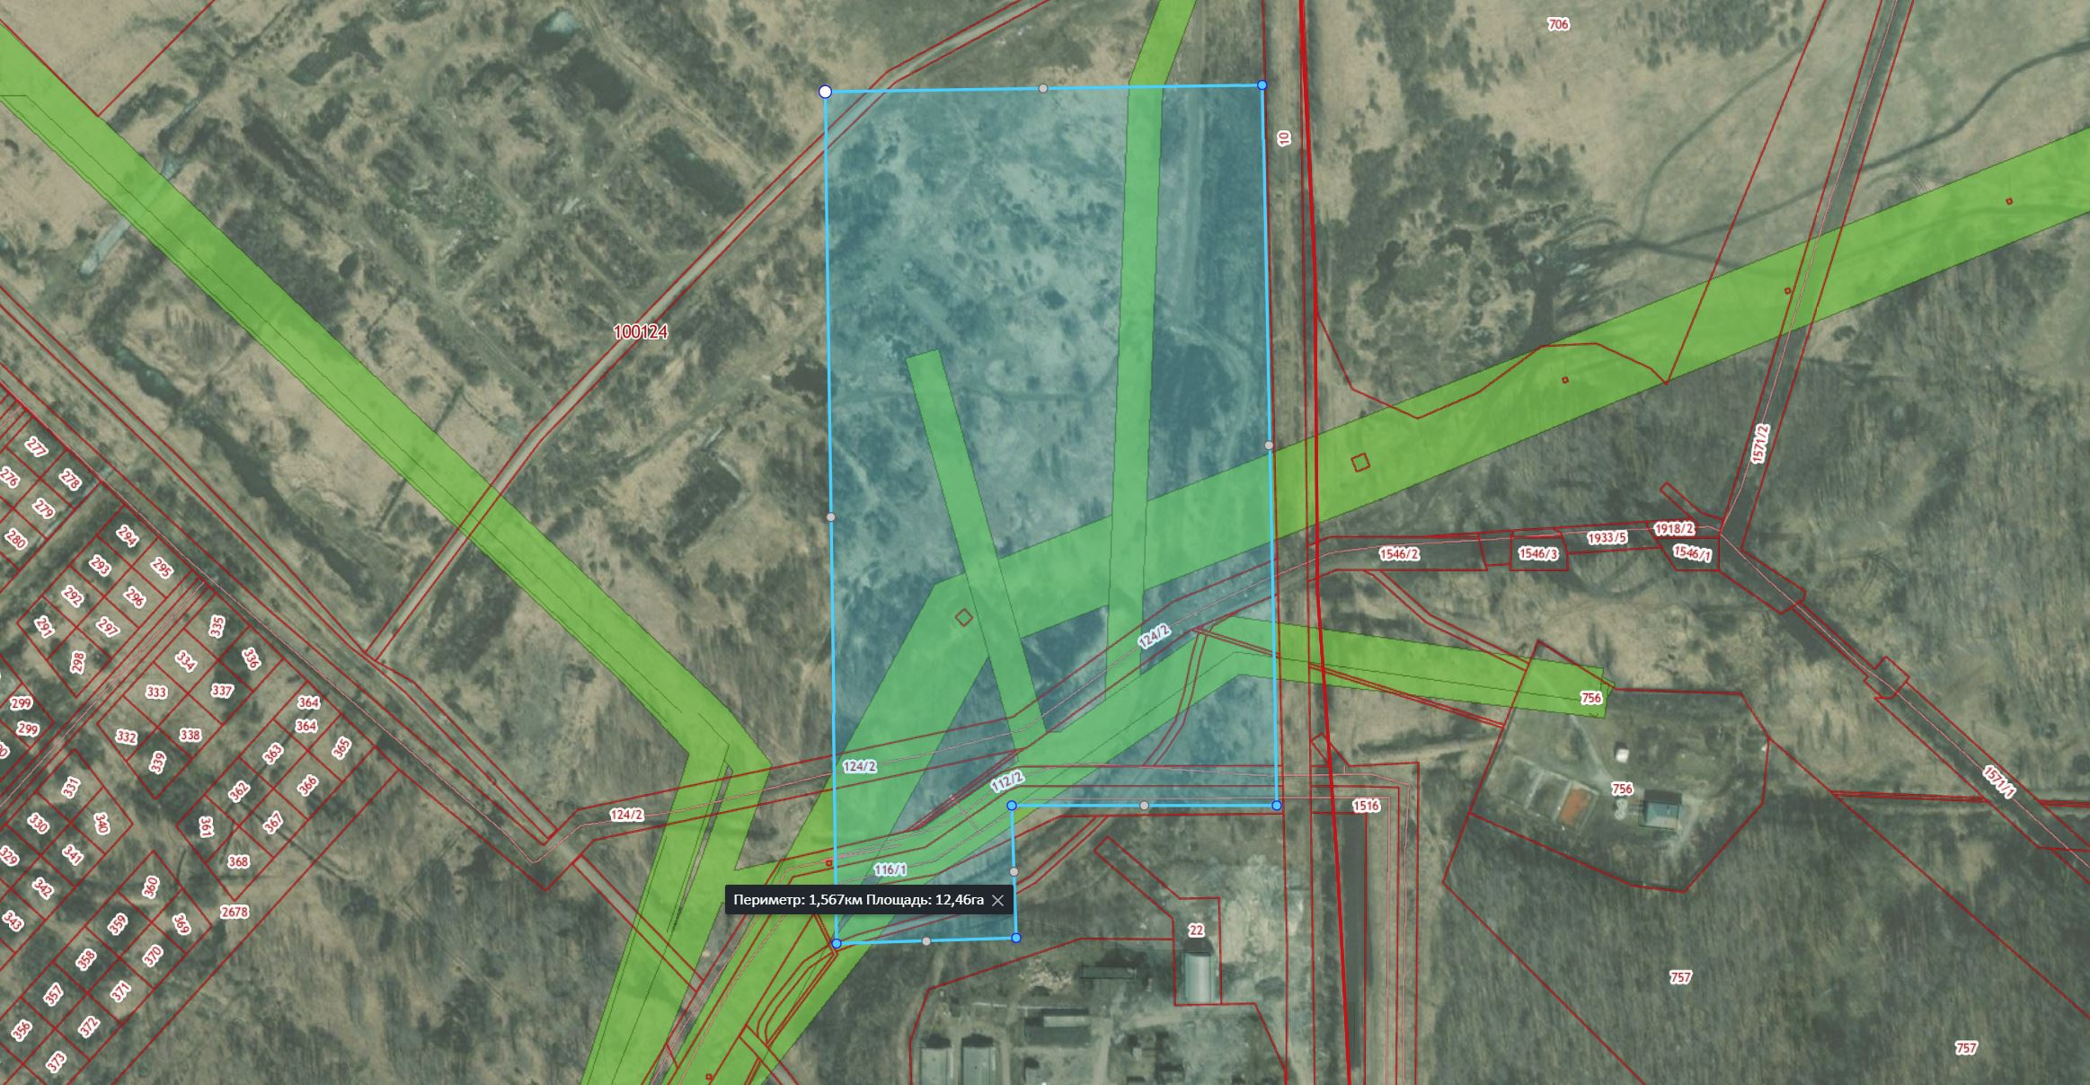

Планируется добыча торфа месторождения «Речка» в р.п. Мошково.

1.2.6. Жилищный фонд

Общая площадь жилищного фонда рабочего поселка Мошково составила на начало 2021 г. 254,9 тыс. кв. м.
Средняя обеспеченность населения общей площадью жилищного фонда составляет 27,0 кв. м на человека.
Структура жилищного фонда имеет следующий вид:
69,0 % - индивидуальные жилые дома с приквартирными земельными участками;
11,9 % - малоэтажные многоквартирные жилые дома;
19,1 % - многоквартирные жилые дома средней этажности.
В течение 2011-2020 гг. введено в эксплуатацию 29,2 тыс. кв. м жилищного фонда, в том числе:
26,0 тыс. кв. м - в индивидуальных жилых домах;
3,2 тыс. кв. м - в многоквартирных жилых домах.

Рисунок 1.2.7-1 Динамика ввода жилья

Среднегодовой объем ввода жилья составил 2,9 тыс. кв. м.

1.2.7. Социальная инфраструктура

Образование

В системе образования городского округа функционируют 7 образовательных учреждений, из них:
2 – основные общеобразовательные школы;
1 – Мошковский центр образования;
1- Мошковская специальная (коррекционная) общеобразовательная школа-интернат;
3 детских дошкольных учреждений.
Работает сеть дополнительного образования - ГОУ ДОД Мошковский дом детского творчества, РМОУ ДОД Мошковская ДЮСШ.
Для обеспечения равных возможностей обучения для детей из малых сел организован бесплатный подвоз учащихся из п. Порос и п. Новослободка.
Общая мощность дошкольных образовательных учреждений составляет 856 мест, при этом фактическая нагрузка учащимися составляет 1473 ученика.
Численность воспитанников дошкольных образовательных учреждений составляете 571 воспитанник, при фактической мощности – 565 мест.

Таблица 1.2.7-1

Сведения о дошкольных образовательных учреждениях

Наименование учреждения | Адрес | Проектная мощность, мест | Фактическое количество детей, посещающих ДОУ, чел. | Год ввода в эксплуатацию | Износ, %
МКОУ СОШ "Мошковский ЦО", структурное подразделение – детский сад | р.п. Мошково, ул. Западная, 19 | 120 | 110 | 1981 | 100,0
МК ДОУ Мошковский детский сад № 3 "Улыбка" комбинированного вида | р.п. Мошково, ул. Пушкина, 2б  ул. Линейная, 27 | 190 | 215 | 1989 | 70
МКДОУ "Мошковский детский сад №2 "Рябинка" | р.п. Мошково, ул. Кирова, 3 | 140 | 246 | 1978 | 60
 | р.п. Мошково, ул. Кирова, 3а | 55 |  | 1966 | 70
МКОУ Мошковская СОШ № 2, структурное подразделение – детский сад | р.п. Мошково, ул. Пионерская, 13 | 60 | 0 | 2021 | 0

Таблица 1.2.7-2

Сведения о средних общеобразовательных школах

Наименование учреждения | Адрес | Обучаются в первую смену, чел. | Число учащихся в 2020/21 учебном году, чел. | Год ввода в эксплуатацию | Износ, %
МБОУ Мошковская СОШ №1 | р.п. Мошково, пер. Школьный, 4/1 | 276 | 693 | 1941 | 100
МКОУ Мошковская СОШ № 2 | р.п. Мошково, ул. Пионерская, 13 | 302 | 502 | 1962 | 62
МКОУ СОШ "Мошковский ЦО" | р.п. Мошково, ул. Западная, 2а | 278 | 278 | 1985 | 100
МКОУ «Мошковская общеобразовательная школа-интернат для детей с ограниченными возможностями здоровья» Мошковского района (МКОУ Мошковская ОШИ) | р.п. Мошково, ул. Учительская, 1 | 145 | 145 | 2014 | -

Таблица 1.2.7-3

Сведения об учреждениях дополнительного образования детей

Наименование учреждения | Адрес | Вместимость объекта, мест | Число учащихся, чел. | Год ввода в эксплуатацию | Износ, %
МБОУ ДО «Мошковский ДДТ» | р.п. Мошково, ул. Гагарина, 3 | 50 | 47 | 1980 | 100
МАОУ ДО «Мошковская ДЮСШ» | р.п. Мошково, ул. Народная, 7 | 15 | 45 | 1981 | 100

Здравоохранение

Медицинское обслуживание населения осуществляет государственное бюджетное учреждение здравоохранения новосибирской области «Мошковская центральная больница» (ГБУЗ НСО «Мошковская ЦРБ»). В данную больницу обращаются жители со всего района. Только в некоторых сельсоветах имеются свои больницы и поликлиники, однако весь спектр обследования можно пройти только в районной больнице.
Таблица 1.2.7-4

Сведения об объектах здравоохранения

Наименование учреждения | Адрес | Технико-экономические параметры (мощность, пропускная способность и.тп.) | Год ввода в эксплуатацию | Износ, %
Здание инфекционного отделения | р.п. Мошково, ул. М. Горького, 23 | 36 коек:  15 взрослых  21 детских | 1978 | 80
Здание поликлиники | р.п. Мошково, ул. М. Горького, 23 | 450 посещений в смену.  Хирургия: 50 коек  Гинекология: 10 коек  Травматология: 10 коек  Реанимация: 7 коек  Для беременных и рожениц: 20  Патологии беременности: 10 | 1984 | 30
Здание ДЭС и станции скорой помощи | р.п. Мошково, ул. М. Горького, 23 | - | 2008 | -
Старое здание скорой помощи | р.п. Мошково, ул. М. Горького, 23 | - | 1959 | -
Здание хирургии и роддома (Терапевтическое отделение, детское отделение, физиотерапевтическое отделение, администрация ГБУЗ НСО «Мошковская ЦРБ», стоматологическое отделение | р.п. Мошково, ул. М. Горького, 23 | Терапевтическое: 45 коек  Педиатрическое: 38 коек  Стоматология: 74 посещения в смену | 1978 | 70

Социальное обеспечение населения

Реализация мер социальной поддержки населения муниципального образования направлена на поддержание стабильного уровня социальной безопасности, улучшение положения семей с детьми, создание благоприятных условий для комплексного развития и жизнедеятельности детей, попавших в трудную жизненную ситуацию. Администрация р.п. Мошково оказывает адресную социальную помощь.
На территории МО находится пожарное депо, рассчитанное на 3 машины.
На территории городского поселения рп Мошково ведут работу следующие учреждения:

Таблица 1.2.7-5

Сведения об объектах социального обеспечения

Наименование учреждения | Адрес
Государственные:
Администрация Мошковского района | р.п. Мошково, ул. Советская, 9
Совет депутатов Мошковского района | р.п. Мошково, ул. Советская, 9
Администрация муниципального образования рп. Мошково | р.п. Мошково, ул. Пионерская, 7
Совет депутатов муниципального образования рп. Мошково | р.п. Мошково, ул. Пионерская, 7
Отдел МВД России по Мошковскому району | р.п. Мошково, ул. Народная, 2
Прокуратура Мошковского района | р.п. Мошкова, ул. Народная, 2
ГИБДД Мошковского района | р.п. Мошково, ул. Строительная, 20
Мошковский районный суд | р.п. Мошково, ул. Советская, 10
Мировые судьи Мошковского района | р.п. Мошково, ул. Советская, 7Б
Отдел судебных приставов по Мошковскому району | р.п. Мошково, ул. Советская, 7Б
Участковый пункт полиции | р.п. Мошкова, ул. Вокзальная, 107
Болотинский межрайонный следственный отдел | р.п. Мошкова, ул. Народная, 25
3 регистрационное отделение Межрайонного отдела технического надзора и регистрации автомототранспортных средств ГИБДД | р.п. Мошково, ул. Строительная, 20
Государственная инспекция по надзору за техническим состоянием самоходных машин и других видов техники по Новосибирской области | р.п. Мошково, ул. Вокзальная, 137а
Центр занятости населения Мошковского района | р.п. Мошково, ул. Советская, 8а
Центр бухгалтерского, материально-технического и информационного обеспечения учреждений Мошковского района | р.п. Мошково, ул. Гагарина, 3
Центр бухгалтерского, материально-технического и информационного обеспечения учреждений Мошковского района | р.п. Мошково, ул. Гагарина, 3а
Территориальный орган федеральной службы государственной статистики по Новосибирской области | р.п. Мошкова, ул. Народная, 25
Отделение надзорной деятельности и профилактической работы по Мошковскому району | р.п. Мошкова, ул. Народная, 52
Ревизионная комиссия Мошковского района | р.п. Мошково, ул. Кирова, 5/1
Управление Федерального казначейства по Новосибирской области | р.п. Мошкова, ул. Народная, 3/1
Управление финансов и налоговой политики Мошковского района | р.п. Мошково, ул. Советская, 9
Управление ветеринарии Мошковского района | р.п. Мошково, ул. Коммунистическая, 6
БТИ Новосибирской области | р.п. Мошково, ул. Советская, 13
Пенсионный Фонд России, рп. Мошково | р.п. Мошкова, ул. Народная, 3/1
ЗАГС Мошковского района | р.п. Мошково, ул. Пушкина, 30а
Многофункциональный центр предоставления государственных и муниципальных услуг | р.п. Мошково, ул. Советская, 19
Государственное казенное учреждение новосибирской области «Центр социальной поддержки населения Мошковского района» | р.п. Мошково, ул. Пушкина, 7а
Муниципальное бюджетное учреждение Мошковского района Новосибирской области «Комплексный центр социального обслуживания населения» | р.п. Мошково, ул. Пушкина, 7а
Негосударственные:
Бюро ритуальных услуг | р.п. Мошково, ул. Лесная, 1а
Храм в честь святого Алексия человека Божия | р.п. Мошково, ул. Горького, 14
СберБанк | р.п. Мошково, ул. Советская, 21
Банк Левобережный | р.п. Мошково, ул. Советская, 19
Почта Банк | р.п. Мошково, ул. Советская, 3
Совкомбанк | р.п. Мошкова, ул. Вокзальная, 93а
Росгосстрах, страховая компания | р.п. Мошково, ул. Горького, 4Б
Страховое агенство | р.п. Мошкова, ул. Вокзальная, 22/1
Мошковская управляющая компания | р.п. Мошково, ул. Пушкина, 6а
СибРтуть, компания по сбору, транспортировке и обезвреживанию ртутьсодержащих ламп и приборов | р.п. Мошкова, ул. Вокзальная, 10

Физическая культура и спорт

На территории городского поселения рп Мошково действуют следующие объекты физической культуры и спорта: 2 футбольных поля, 1 хоккейная коробка, 5 спортивных залов при учебных заведениях, 1 бассейн (при школе № 1), лыжная база, стрелковый тир, детская спортивная школа.
Общая площадь:
открытых плоскостных сооружений составляет 9537,0 кв. м,
спортивных залов - 2802,4 кв. м,
плавательного бассейна - 200 кв. м зеркала воды.
Ведется строительство стадиона.

Таблица 1.2.7-6

Сведения об объектах физической культуры и спорта

Наименование учреждения | Адрес | Технико-экономические параметры (мощность, пропускная способность и.тп.) | Год ввода в эксплуатацию | Износ, %
МАОУ ДО Мошковского района "Мошковская детско-юношеская спортивная школа" | р.п. Мошково, ул. Советская, д 9 | 1185 учащихся | 1965 | 60

Культура и искусство

Важнейшим направлением социально-экономического развития, в долгосрочной перспективе, должна быть всемерная поддержка культуры и формирование новой индустрии отдыха и досуга, отвечающей стандартам и требованиям научно-технического прогресса.
В целом этот сегмент социальной сферы пока не отвечает требованиям времени. С учётом его важности как необходимого компонента комфортной и достойной жизни жителей, развитие культуры должно быть приравнено к приоритетам других национальных проектов.
Развитие культуры следует рассматривать как одно из важнейших направлений повышения качества жизни населения.
В сфере культуры и искусства действуют следующие учреждения: Мошковский дом культуры; дом культуры «Западный»; библиотеки; Мошковский дом детского творчества; музыкальная школа; Мошковский краеведческий музей.
Здания ДК «Западный» и Мошковский ДК являются ветхими.

Таблица 1.2.7-7

Сведения об объектах культуры

Наименование учреждения | Адрес | Технико-экономические параметры (мощность, пропускная способность и.тп.) | Год ввода в эксплуатацию | Износ, %
Мошковский Городский дом культуры | р.п. Мошково, ул. Советская, д 12 | 200 мест | 1965 | 100
МКУК Дом культуры «Западный»  МКУК ДК «Западный» | р.п. Мошково, ул. Западная, д 16 | 50 мест | нет данных | 100
МКУК «Мошковская районная централизованная библиотечная система»:
Мошковская центральная библиотека | р.п. Мошково, ул. Пушкина, д 9 | 22,1 тыс. экз. | 1950 | 80
Мошковская центральная детская библиотека | р.п. Мошково, ул. Пушкина, д 9 | 8,3 тыс. экз. | 1950 | 80
Западная детская библиотека | р.п. Мошково, ул. Западная, д 2 | 4,0 тыс. экз. | нет данных | нет данных
МБОУ ДО «Мошковский Дом детского творчества» Мошковского района | р.п. Мошково, ул. Гагарина, д 3а | 30 мест | 1980 | 60
МКУК Мошковского района Мошковский краеведческий музей | р.п. Мошково, ул. Советская, д 16 | 3,9 тыс. ед. хранения | 1953 | 80
МБУ ДО "ДШИ" Мошковского района | р.п. Мошково, ул. Советская, д 16 | 260 учащихся | 1953 | 80

Предприятия торговли и общественного питания

Предприятия торговли и общественного питания в городском округе р.п. Мошково представлены розничными магазинами смешанной торговли (Фасоль, Магнит, Пятерочка, Мария-Ра и др.), учреждениями общественного питания (кафе, столовая и тп.). Также на территории работают магазины непродовольственных товаров (магазины одежды и обуви, техники и тд.).

Анализ современного уровня обслуживания населения показал, что социальная инфраструктура муниципального образования по ряду показателей не соответствует нормативным требованиям. Существует потребность в учреждениях образования, культуры, физкультурно-спортивных сооружениях.

1.2.8. Транспортная инфраструктура

Важными показателями, характеризующими ценность территории, являются транспортная доступность и уровень транспортного обслуживания населения. Транспортная доступность территории определяется в первую очередь доступностью областного центра. Городское поселение рп Мошково имеет достаточно хорошие и удобные связи с областным центром г. Новосибирском, населёнными пунктами Мошковского района, другими районами страны, в связи с прохождением через район «Транссибирской» железнодорожной магистрали Москва-Владивосток, федеральной трассы Р-255 «Сибирь» (М-53 «Байкал»), межмуниципальных дорог в северные и южные крупные населённые пункты района с твёрдым покрытием.
Через областной центр, находящийся в 60 км, жители района могут пользоваться воздушным транспортом местных и международных линий, а также речным транспортом по р. Оби (возможно использование пристаней в Дубровино и Ташаре).

Автомобильный транспорт

Городское поселение рп Мошково находится на федеральной трассе Р-255 «Сибирь» (М-53 «Байкал»).
Автомобильные дороги, подходящие к райцентру, асфальтированы или укреплены щебнем. По параметрам IV категории выполнена дорога в северном направлении на Дубровино-Белоярку, длиной около 41 км, с ответвлением на Ташару, Красногорск, Кузнецовку, Новомошковский, с проезжей частью 6,0-7,0 м на земляном полотне 8-12 м. Интенсивность движения до 500 автомобилей в сутки.
В южном направлении укреплены дороги на Кайлы, с продолжением на Ёлтышево – Тогучин, с ответвлениями на Новослободку, Томилово, Гладень, а также на Сарапулку. Сохранились грунтовые дороги на Новослободку, Верх-Балту, Порос.
По дорогам межмуниципального значения организованы районные автобусные маршруты из райцентра в крупные населённые пункты района, а также в областной центр г. Новосибирск по федеральной трассе.
Перевозки осуществляются от автовокзала, расположенного по ул. Вокзальной в приспособленном здании. Транзитом через территорию муниципального образования проходят междугородние маршруты по федеральной автодороге из г. Новосибирска в Юргу, Кемерово, Томск.
Недостатком сети внешнего транспорта является пропуск части транзитного, особенно грузового транспорта, с местных дорог южного направления по узким жилым улицам р.п. Мошково, а также отсутствие путепроводов через железнодорожную «Транссибирскую» магистраль, с интенсивным движение поездов, что вызывает задержки автотранспорта на переездах.

Таблица 1.2.8.-1

Перечень автомобильных дорог общего пользования размещенных и (или) проходящих в границах муниципального образования р.п. Мошково

№ п/п | Идентификационный номер | Наименование автомобильной дороги | Учетный номер (код) | Категория
Автомобильные дороги федерального значения
1 | 00 ОП ФЗ Р-255-(АН6, СНГ) | «Сибирь» Новосибирск - Кемерово - Красноярск - Иркутск | Р-255 | II
Автомобильные дороги регионального и межмуниципального значения
2 | 50 ОП МЗ 50Н-1901 | 2 км а/д «Н-1910» - Новый Порос | Н-1901 | IV
3 | 50 ОП МЗ 50Н-1902 | Мошково - Сарапулка | Н-1902 | IV
4 | 50 ОП МЗ 50Н-1903 | Мошково - Кайлы | Н-1903 | IV
5 | 50 ОП МЗ 50Н-1906 | Подъезд к р.п. Мошково | Н-1906 | IV
6 | 50 ОП МЗ 50Н-1910 | 61 км а/д «Р-255» - Мошково - Белоярка | Н-1910 | IV
7 | 50 ОП МЗ 50Н-1919 | 6 км а/д «Н-1903» - Верх-Балта | Н-1919 | V

Таблица 1.2.8.-2

Перечень автомобильных дорог общего пользования местного значения, размещенных в границах муниципального образования р.п. Мошково

№ п/п | Наименование автомобильной дороги | Характеристика автомобильной дороги
1 | Автомобильная дорога местного значения | Подъезд к поселку Новослободка от автомобильной дороги Н-1903 «Мошково - Кайлы»
2 | Автомобильная дорога местного значения | Транспортное сообщение между населенными пунктами поселок Порос и село Верх-Балта
3 | Автомобильная дорога местного значения | Транспортное сообщение между населенными пунктами поселок Порос и село Новоалександровка
4 | Автомобильная дорога местного значения | Транспортное сообщение между населенными пунктами рабочий поселок Мошково и село Новомошковское

Железнодорожный транспорт

По территории городского поселения рабочего поселка Мошково Мошковского района Новосибирской области проходит двухпутный электрифицированный участок Ояш – Сокур (перегоны Ояш (искл.) – Мошково, Мошково – Сокур (искл.)) Западно-Сибирской железной дороги – филиала ОАО «РЖД».
На территории муниципального образования расположены железнодорожная промежуточная станция Мошково и железнодорожные остановочные пункты Порос и 3388 км.

Воздушный транспорт

Ближайший аэропорт в г. Новосибирске – внутрироссийский и международные терминалы.

Улично-дорожная сеть

Основными улицами посёлка являются ул. Вокзальная, вдоль железной дороги, и поперечная ул. Народная, выходящая на местную дорогу в сторону Ташары, Белоярки, а так же на ответвление на Новомошковский – Горный. Благоустроены дублирующие улицы Коммунистическая, Октябрьская.
Ширина этих улиц от 30 до 40 метров с проезжей частью до 7 м.
В южной части посёлка относительно благоустроенны дороги на Кайлы, Сарапулку и соединяющая их ул. Линейная. В центре посёлка обслуживают административные и культурно-бытовые объекты участки ул. Пионерской и Советской. Всего протяжённость основных улиц с покрытием в застроенной части посёлка составляет около 12 км, площадью около 36,7 га, асфальтовое покрытие – 8,12 га.
Всего протяжённость улиц застроенной части в границах посёлка около 47,9 км, площадь 112,5 га, из них с асфальтовым покрытием 24,7 км или 51,5 % Площадь асфальто-бетонного покрытия составляет 16,73 га.
В жилой зоне:
улиц с асфальтобетонным покрытием 22,04 км, 0,78 га покрытия;
улиц со щебёночным покрытием 18,43 км;
улиц без укрепления – 1,06 км;
В не жилой зоне:
поселковых дорог с укреплением
а) асфальтобетоном– 1,2 км, площадью 12,4 га;
б) Частично укреплённые и сельскохозяйственные дороги (гравий, щебень) 2,1 км.
Местных дорог
а) асфальтобетоном– 1,51 км, площадью 0,98 га покрытия;
б) Частично укреплённые и сельскохозяйственные дороги (гравий, щебень) 1,57 км.
Нет ни одной улицы, имеющей выполненный профиль с благоустройством, соответствующим своему назначению (с тротуарами, озеленением, освещением).
Интенсивность движения транспорта по улицам посёлка невелика (за исключением ул. Народной и Вокзальной). Транспортная связь северной и южной зон застройки через железную дорогу осуществляется, как уже указывалось выше, по 2-м охраняемым переездам, западнее и восточнее станции. Два неохраняемых переезда имеются через подъездные пути к западным предприятиям по ул. Вокзальной и федеральной трассе.
Основные пешеходные потоки наблюдаются в центре посёлка по участкам ул. Народной, ул. Пионерской, ул. Вокзальной, ул. Советской. Главная площадь организована у здания районной администрации на пересечении ул. Советской и Пионерской. (0,5 га). Пешеходная связь северной и южной части застройки посёлка через железнодорожную магистраль осуществляется по пешеходному мосту у вокзала, а также у переездов непосредственно через пути.
Из-за небольших расстояний передвижений (2,5 – 3 км), в посёлке не получил развития общественный транспорт. Имеется кольцевой маршрут связывающий вокзал и центр посёлка, а также маршрут связывающий р.п. Мошково и «военный городок» (ул. Западная)
Перевозки пассажиров внутри посёлка осуществляет МУП «Мошковское АТП».
Маршруты следующие:
Вокзал – вокзал (кольцевой)
Путь следования: Вокзал – ул.Народная – ул. Пионерская – ул. Советская – ул. Кирова – ул. М. Горького – ул. Вокзальная - Вокзал
На всём протяжении маршрута дорога имеет асфальтированное покрытие.
Мошково – «Военный городок» (ул.Западная)
Путь следования: Автовокзал – ул.Вокзальная – федеральная трасса М-53 – ул.Западная
На всём протяжении маршрута дорога имеет асфальтированное покрытие.
В посёлке растёт количество индивидуального транспорта.
В настоящее время в посёлке общее количество
грузовых автомобилей – 414 ед.
автобусов - 62 ед.
мотоциклов – 226 ед.
легковых - 3823 ед.
Индивидуальный транспорт хранится, в основном, на участках усадеб, а для малоэтажной квартирной застройки - в боксовых капитальных гаражах и в металлических гаражах непосредственно у домов.
Организованных автостоянок, даже в центре посёлка, практически нет. Машины стоят на проезжих частях улиц, обочинах и пустырях.
По трассе федеральной автодороги имеются 3 автозаправочные станции.

Таблица 1.2.8-3

Перечень автомобильных дорог общего пользования, городского поселения, относящихся к собственности рабочего поселка Мошково Мошковского района Новосибирской области

№ п/п | Идентификационный номер | Наименование автомобильной дороги | Учетный номер (код) | Категория
Автомобильные дороги местного значения
1 | 50-238-551 ОП МП 01 | ул. Болдырева | 01 | не установлена
2 | 50-238-551 ОП МП 02 | ул. Березовая | 02 | не установлена
3 | 50-238-551 ОП МП 03 | ул. Большевистская | 03 | не установлена
4 | 50-238-551 ОП МП 04 | ул. Восточная | 04 | не установлена
5 | 50-238-551 ОП МП 05 | ул. Вокзальная | 05 | не установлена
6 | 50-238-551 ОП МП 06 | ул. Вокзальная | 06 | не установлена
7 | 50-238-551 ОП МП 07 | ул. Гагарина | 07 | не установлена
8 | 50-238-551 ОП МП 08 | ул. Горная | 08 | не установлена
9 | 50-238-551 ОП МП 09 | ул. Дачная | 09 | не установлена
10 | 50-238-551 ОП МП 10 | ул. Депутатская | 10 | не установлена
11 | 50-238-551 ОП МП 11 | ул. Дорожная | 11 | не установлена
12 | 50-238-551 ОП МП 12 | ул. Дубровинская | 12 | не установлена
13 | 50-238-551 ОП МП 13 | ул. Есенина | 13 | не установлена
14 | 50-238-551 ОП МП 14 | ул. Железнодорожная | 14 | не установлена
15 | 50-238-551 ОП МП 15 | ул. Заводская | 15 | не установлена
16 | 50-238-551 ОП МП 16 | ул. Заводская | 16 | не установлена
17 | 50-238-551 ОП МП 17 | ул. Зеленая | 17 | не установлена
18 | 50-238-551 ОП МП 18 | ул. Западная | 18 | не установлена
19 | 50-238-551 ОП МП 19 | ул. Калинина | 19 | не установлена
20 | 50-238-551 ОП МП 20 | ул. Калинина | 20 | не установлена
21 | 50-238-551 ОП МП 21 | ул. Кирова | 21 | не установлена
22 | 50-238-551 ОП МП 22 | ул. Кирова | 22 | не установлена
23 | 50-238-551 ОП МП 23 | ул. Кобелева | 23 | не установлена
24 | 50-238-551 ОП МП 24 | ул. Колхозная | 24 | не установлена
25 | 50-238-551 ОП МП 25 | ул. Коммунистическая | 25 | не установлена
26 | 50-238-551 ОП МП 26 | ул. Комсомольская | 26 | не установлена
27 | 50-238-551 ОП МП 27 | ул. Кирпичная | 27 | не установлена
28 | 50-238-551 ОП МП 28 | ул. Ленина | 28 | не установлена
29 | 50-238-551 ОП МП 29 | ул. Лесная | 29 | не установлена
30 | 50-238-551 ОП МП 30 | ул. Линейная | 30 | не установлена
31 | 50-238-551 ОП МП 31 | ул. Логовская | 31 | не установлена
32 | 50-238-551 ОП МП 32 | ул. М.Горького | 32 | не установлена
33 | 50-238-551 ОП МП 33 | ул. Механизаторская | 33 | не установлена
34 | 50-238-551 ОП МП 34 | ул. Мира | 34 | не установлена
35 | 50-238-551 ОП МП 35 | ул. Мичурина | 35 | не установлена
36 | 50-238-551 ОП МП 36 | ул. Молодежная | 36 | не установлена
37 | 50-238-551 ОП МП 37 | ул. Набережная | 37 | не установлена
38 | 50-238-551 ОП МП 38 | ул. Новая | 38 | не установлена
39 | 50-238-551 ОП МП 39 | ул. Октябрьская | 39 | не установлена
40 | 50-238-551 ОП МП 40 | ул. Октябрьская | 40 | не установлена
41 | 50-238-551 ОП МП 41 | ул. Промышленная | 41 | не установлена
42 | 50-238-551 ОП МП 42 | ул. Первомайская | 42 | не установлена
43 | 50-238-551 ОП МП 43 | ул. Пионерская | 43 | не установлена
44 | 50-238-551 ОП МП 44 | ул. Путевая | 44 | не установлена
45 | 50-238-551 ОП МП 45 | ул. Пушкина | 45 | не установлена
46 | 50-238-551 ОП МП 46 | ул. Рабочая | 46 | не установлена
47 | 50-238-551 ОП МП 47 | ул. Северная | 47 | не установлена
48 | 50-238-551 ОП МП 48 | ул. Сенная | 48 | не установлена
49 | 50-238-551 ОП МП 49 | ул. Сенная | 49 | не установлена
50 | 50-238-551 ОП МП 50 | ул. Советская | 50 | не установлена
51 | 50-238-551 ОП МП 51 | ул. Советская | 51 | не установлена
52 | 50-238-551 ОП МП 52 | ул. Строительная | 52 | не установлена
53 | 50-238-551 ОП МП 53 | ул. Трудовая | 53 | не установлена
54 | 50-238-551 ОП МП 54 | ул. Трудовая | 54 | не установлена
55 | 50-238-551 ОП МП 55 | ул. Учительская | 55 | не установлена
56 | 50-238-551 ОП МП 56 | пер. Школьный | 56 | не установлена
57 | 50-238-551 ОП МП 57 | ул. имини Н.И. Шнырева | 57 | не установлена
58 | 50-238-551 ОП МП 58 | ул. Южная | 58 | не установлена
59 | 50-238-551 ОП МП 59 | ул. Юбилейная | 59 | не установлена
60 | 50-238-551 ОП МП 60 | ул. 40 лет Победы | 60 | не установлена
61 | 50-238-551 ОП МП 61 | ул. 520 военная база | 61 | не установлена
62 | 50-238-551 ОП МП 62 | ул. Покрышкина | 62 | не установлена
63 | 50-238-551 ОП МП 63 | ул. А.И. Покрышкина | 63 | не установлена
64 | 50-238-551 ОП МП 64 | ул. Войсковая | 64 | не установлена
65 | 50-238-551 ОП МП 65 | ул. Горной до ул. Учительская | 65 | не установлена
66 | 50-238-551 ОП МП 66 | ул. Пушкина до ул. М. Горького | 66 | не установлена
67 | 50-238-551 ОП МП 67 | ул. Октябрьская до ул. Калинина | 67 | не установлена
68 | 50-238-551 ОП МП 68 | ул. Октябрьская до ул. Калинина | 68 | не установлена
69 | 50-238-551 ОП МП 69 | ул. Колхозной до ул. Набережной | 69 | не установлена

Таблица 1.2.8-4

Перечень автомобильных дорог общего пользования, городского поселения, относящихся к собственности поселка Новослободка Мошковского района Новосибирской области

№ п/п | Идентификационный номер | Наименование автомобильной дороги | Учетный номер (код) | Категория
70 | 50-238-551 ОП МП 70 | ул. Луговая | 70 | не установлена
71 | 50-238-551 ОП МП 71 | ул. Солнечная | 71 | не установлена

Таблица 1.2.8-5

Перечень автомобильных дорог общего пользования, городского поселения, относящихся к собственности поселка Порос Мошковского района Новосибирской области

№ п/п | Идентификационный номер | Наименование автомобильной дороги | Учетный номер (код) | Категория
72 | 50-238-551 ОП МП 72 | ул. Сибирская | 72 | не установлена
73 | 50-238-551 ОП МП 73 | ул. Садовая | 73 | не установлена

1.2.9. Инженерная инфраструктура

Предоставление жилищно-коммунальных услуг населению рабочего поселка Мошково усуществляют следующие организации:
МУП «Теплосервис» городского поселения рабочего поселка Мошково;
ООО «МУК»;
МУП «Коммунальные сети» городского поселения рабочего поселка Мошково;
ТСЖ ТСН «Западное»;
МАУ «Услуги благоустройства».

Водоснабжение

В настоящее время источником водоснабжения МО р.п. Мошково являются подземные воды среднеплейстоценового - голоценового аллювиального горизонта долины р. Обь из артезианских скважин.
В долине р. Обь водоносными являются породы нижней части аллювиального разреза поймы. Они представлены песками от мелкозернистых до средне- и крупнозернистых с галькой и гравием. Глубина залегания напорного горизонта – 75-290 м, мощность горизонта – 4-14 м, статический уровень 14-40 м.
Воды пресные с минерализацией 0,6-0,9 г/л, наблюдается повышенное содержание железа до 4 мг/л, марганца до 0,2 мг/л.
По химическому составу воды гидрокарбонатные магниево-кальцивые или натриевые, преимущественно умеренно жёсткие.
Всего для целей водоснабжения в р.п. Мошково эксплуатируется 24 скважины, глубиной от 100 до 290 м, производительностью каждой скважины от 5 до 25 куб.м/час. Общая производительность водозабора составляет 4,89 тыс.куб.м/сут или 203,3 куб.м/час. Утверждённые запасы воды по категориям А+В составляют 9,1 тыс куб.м/сут.
В том числе на балансе МУП «Теплосервис» городского поселения рабочего поселка Мошково - 9 скважин, из них 4 рабочих общей производительностью 72,0 куб.м/ч = 1728 куб.м/сут; ФГУП «114 РМЗ» - 10 скважин производительностью 90,5 куб.м/ч = 2172 куб.м/сут; МВШ Интернат – 3 скважины производительностью 19,5 куб.м/ч = 468 куб.м/сут; ДРСУ – 2 скважины производительностью 21,3 куб.м/ч = 511,2 куб.м/сут.
По химическому составу вода, поступающая из скважин при Мошковской средней школе № 1 соответствует нормам СанПиН 2.1.4.1074-01.
Вода из скважин при школе-интернате, при ДРСУ, состоящих на балансе МУП «Теплосервис» городского поселения рабочего поселка Мошково по химическому составу не соответствует нормам СанПиН 2.1.4.1074-01.
Существующая схема подачи воды следующая: вода из скважин насосами I-го подъёма марки ЭЦВ-6-10-185 подаётся в водонапорную башню, а затем в разводящую сеть посёлка. Водонапорная башня, ёмкостью бака 350 куб.м.
При школе-интернате имеется водонапорная башня ёмкостью 350 куб.м и так же при Мошковской средней школе № 1 имеется водонапорная башня.
Все скважины рабочие, резервных нет.
Для технических нужд котельных вода забирается из пруда и по техническому водоводу поступает на котельную № 1, 2 и № 3.
Жители индивидуальной застройки р.п. Мошково и жители д. Новослободка, п. Порос пользуются водой из водоразборных колонок и из шахтных колодцев частного владения.
Сети в МО р.п. Мошково как кольцевые, так и тупиковые.
Водоснабжение промпредприятий: ряд промпредприятий имеет свои подземные водозаборные сооружения, обеспечивающие производственные нужды, а часть промпредприятий получают воду централизованно из поселкового водопровода.
Система водоснабжения смешанного типа: хозяйственно-питьевой, объединённый с противопожарным.
Подъем воды осуществляется погружными насосами ЭЦВ, далее насосы подают по водопроводам в резервуар-накопитель 1000куб.м и затем насосом подается на химико-бактериологические исследования воды (проводит ЦГСЭН), затем всем потребителям.
Станция обезжелезивания введена в эксплуатацию в 2010 году, находится в хоз. ведении у МУП «Теплосервис» городского поселения рабочего поселка Мошково, находится на территории ЗУ 54:18:050501:756 и 54:18:050501:757.
Износ водопроводных сетей составляет 80 %

Таблица 1.2.9-1

Данные по скважинам МО р. п. Мошково

п./п. | Местоположение (населённый пункт, объект, адрес) | Ведомственная  принадлежность | Глубина  скважины,  м | Тип  насоса | Произво  дительность  скважины,  куб.м/ч. | Примечание
1 | 12932 (11) 1,5 км восточнее Мошково | МО  р. п. Мошково | 170/110 | ЭЦ  В 6-6,5- 225 | - | В  резерве
2 | 10-941 (1) 3 км восточнее Мошково | МО  р. п. Мошково | 100/111 | ЭЦ  В 6-6,5- 225 | - | подлежит  ликвидации
3 | 10-954 (7) 3,9 км восточнее Мошково | МО  р. п. Мошково | 100/111 | ЭЦ  В 6-6,5- 225 | - | ремонт
4 | НВ-268 (9) 3 км восточнее Мошково | МО  р. п. Мошково | 170 | ЭЦ  В 6-6,5- 225 | 12,0 | ремонт
5 | 792\3 (2)3 км восточнее Мошково | МО  р. п. Мошково | 101/115 | ЭЦ  В 6-6,5- 225 | 20,0 | рабочая
6 | 792\4 (3)3 км восточнее Мошково | МО  р. п. Мошково | 105/110 | - | - | ремонт
7 | 792\5 (4)3 км восточнее Мошково | МО  р. п. Мошково | 105/115 | ЭЦ  В 6-6,5- 225 | 25,0 | рабочая
8 | 792\6 (5)3 км восточнее Мошково | МО  р. п. Мошково | 101/115 | - | - | ремонт
9 | 10-736 (8) 3 км восточнее Мошково | МО  р. п. Мошково | 106/115 | ЭЦ  В 6-6,5- 225 | 15,0 | рабочая
10 | №57  Мошково, ул. Западная, 114 РМЗ | МО  р. п. Мошково | 190 | ЭЦ  В 6-6,5- 225 | 10,0 | рабочая
11 | №56 Мошково, ул. Западная, 114 РМЗ | ФГУП  «114 РЗ»  МО  р. п. Мошково | 200 | ЭЦ  В 6-10-185 | 5,0 | не рабочая
12 | №62 Мошково, ул. Западная, 114 РМЗ | МО р. п. Мошково | 190 | ЭЦ  В 6-6,5- 225 | 14,0 | рабочая
13 | №66 Мошково, ул. Западная, 114 РМЗ | МО р. п. Мошково | 205 | ЭЦ  В 6-6,5- 225 | 7,5 | Рабочая
14 | №61Мошково, ул.  Западная,114РМЗ | МО р. п. Мошково | 225 | ЭЦ  В 6-6,5- 225 | 12 | рабочая
15 | №63Мошково, ул. Западная, 114 РМЗ | ФГУП «114 РЗ» МО | 230 | ЭЦ  В 6-10-185 | 8,0 | рабочая
16 | №69 Мошково, ул. Западная, 114 РМЗ | МО р. п. Мошково | 230 | ЭЦ  В 6-6,5- 225 | 4,0 | не рабочая
17 | №60 Мошково, ул. Западная, 114 РМЗ | ООО  «Альянс  Терминал» | 225 | ЭЦ  В 6-10-185 | 6,0 | рабочая
18 | №64  Мошково, ул. Западная, 114 РМЗ | ФГУП «114 РЗ»МО р.п.Мошково | 220 | ЭЦ  В 6-10-185 | 12,0 | рабочая
19 | №65  Мошково, ул. Западная, 114 РМЗ | ФГУП «114 РЗ» МО р.п.Мошково | 220 | ЭЦ  В 6-10-185 | 12,0 | рабочая
20 | Мошково, ул. Учительская | МВШ  Интернат | 180 | ЭЦ  В 6-6,5- 180 | 6,5 | рабочая
21 | Мошково, ул. Учительская | МВШ  Интернат | 180 | ЭЦ  В 6-6,5- 180 | 6,5 | рабочая
22 | Мошково, ул. Учительская | МВШ  Интернат | 180 | ЭЦ  В 6-6,5- 180 | 6,5 | рабочая
23 | Мошково,  ДРСУ | Мошкове кий ДРСУ | 290 | ЭЦ  В 6-6,3-90 | 15,0 | рабочая
24 | Мошково,  ДРСУ | Мошкове кий ДРСУ | 290 | ЭЦ  В 6-6,3-85 | 6,3 | рабочая
25 | Мошково,  ул.  Железнодорожная | МО р. п. Мошково | 115 | ЭЦ  В 6-6,5- 125 | 5,4 | рабочая
26 | Мошково, ул. Новая | МО р. п. Мошково | 220 | ЭЦ  В 6-6,5- 125 | 2,0 | рабочая

Водоотведение

В настоящее время в р. п. Мошково имеется централизованная система канализования.
Существующая схема канализации следующая: все хоз-бытовые стоки от жилых и административных зданий, а также от ряда промпредприятий по самотечным коллекторам поступают в главный коллектор и затем на сооружения механической очистки. После механической очистки сточные воды поступают на биологическую очистку. Биологическая очистка происходит в аэротенках – 2 шт. Осадок поступает на иловые площадки – 2 шт. Проектная производительность очистных сооружений:
- 0,4 тыс. куб.м/сут в районе переулка Школьного;
- 0,4 тыс. куб.м/сут в районе СПТУ.
После сооружений биологической очистки очищенная вода сбрасывается в пруд-накопитель в районе переулка Школьного, в лог – в районе СПТУ.
Очистные сооружения в районе переулка Школьного находятся в аварийном состоянии.
Схема канализования ул. Западной следующая: все хоз. – бытовые стоки от жилых и административных зданий по самотечным коллекторам поступают в главный коллектор, а затем в КНС (2 шт.) откуда по напорному коллектору в ГНС и далее на очистные сооружения. Очистные сооружения по ул. Западной включают в себя сооружения механической очистки предназначены для удаления песка и взвешенных частиц и состоят из приёмной камеры, песколовок (2штуки), отстойников -2 штуки, иловые площадки – 2 штуки. После механической очистки стоки поступают на сооружения биологической очистки – аэротенк - трехсекционный, после на сооружения доочистки- песчано-гравийный фильтр, а затем очищенная вода сбрасывается в пруд-накопитель. Проектная производительность очистных сооружений составляет 900 куб.м/сут.
Охват населения централизованной системой канализации: капитальная застройка-100 %, индивидуальная-45 %.
Протяжённость сетей составляет 6,81 км.
В населённых пунктах п. Новослободка и п. Порос централизованная система канализации отсутствует. Канализование жилой застройки осуществляется в надворные уборные.

Таблица1.2.9-2

Характеристика оборудования канализационных насосных станций

N  п/п | Наименование | Марка насоса | Подача,  куб. м/ч | Напор,  м | КПД,  %
1 | КНС-1 | СМ-100-65-200 | 50 | 12,5 | 66
2 | КНС-1 | СМ-100-65-200 | 50 | 12,5 | 66
3 | КНС-2 | К290/18 | 65 | 15 | 69
4 | КНС-2 | СМ-125-100-250 | 100 | 15 | 60
5 | КНС-3 | ФГ-144/10,5 | 75 | 12 | 65
6 | КНС-3 | ФГ-144/10,5 | 75 | 12 | 65

Таблица 1.2.9-3

Характеристика оборудования очистных сооружений

N  п/п | Место  расположения | Наименование  сооружений | Характеристика оборудования
 |  |  | Производи-  тельность,  куб. м/ч | КПД, %
1 | ул. Западная | Очистные сооружения полной биологической очистки | 46,5 | 65

Теплоснабжение

Система теплоснабжения р.п. Мошково включает в себя 7 основных котельных.
В эксплуатации МУП «Коммунальные сети» городского поселения рабочего поселка Мошково находится газовая котельная «Западная», введенная в эксплуатацию в 2016 году. Установочная мощность котельной 10,097 Гкал/ч, присоединенная нагрузка к котельной, включая нагрузку на горячее водоснабжение, составляет 8,68 Гкал/ч. В качестве основного топлива на котельной используется природный газ.
МУП «Теплосервис» городского поселения рабочего поселка Мошково, эксплуатирует 6 котельных, использующих в качестве основного топлива каменный уголь. Установленная тепловая мощность котельных, находящихся в эксплуатации МУП «Теплосервис» городского поселения рабочего поселка Мошково, составляет 23,86 Гкал/ч., присоединенная нагрузка – 14,1 Гкал/ч., средний уровень использования установленной мощности составляет 59%. Услуги централизованного горячего водоснабжения не оказываются. Система теплоснабжения от всех котельных одноконтурная с зависимым подключением потребителей.
Протяженность сетей 12,87 км. Из-за низкого уровня загрузки оборудования и значительного износа имеют место высокие удельные показатели расхода ресурсов на выработку тепловой энергии. Удельный расход топлива составил в 2019 году 262,7 т.у.т./Гкал, расход электроэнергии – 67,8 кВт*ч/Гкал.
Еще одна относительно крупная угольная котельная находится в ведении Муниципального казенного образовательного учреждения «Мошковская специальная (коррекционная) школа-интернат для детей-сирот и детей, оставшихся без попечения родителей, с ограниченными возможностями здоровья». Присоединенная нагрузка котельной составляет 3,2 Гкал/ч.
Котельная «Западная» и тепловые сети, эксплуатируемые МУП «Коммунальные сети» городского поселения рабочего поселка Мошково, находятся в собственности муниципального образования р.п. Мошково и переданы в хозяйственное ведение МУП «Коммунальные сети» городского поселения рабочего поселка Мошково.
Котельные и тепловые сети, эксплуатируемые МУП «Теплосервис» городского поселения рабочего поселка Мошково, находятся в собственности муниципального образования р.п. Мошково и переданы МУП «Теплосервис» городского поселения рабочего поселка Мошково в хозяйственное ведение.

Таблица 1.2.9-4

Перечень котельных МУП «Теплосервис» городского поселения рабочего поселка Мошково

Наименованис  объекта | Адрес | Установленая  мощность,  Гкал/час | Подключе  иная  нагрузка,  Гкал/час | Протяженность  сетей,  км | Удсльный  расход топлива, кг УТт/Г к ал  2020год | Удельный  расход  электроэне  ргии,  кВт/Г кал  2020год
Котельная  №1 | р.п.Мошково, ул.Пионерская, 7/2 | 5,16 | 2,83 | 2,99
Котельная  №2 | р.п.Мошково, ул. Пионерская. 7/2 | 4,8 | 2,93 | 1,72
Котельная  №3 | р.п.Мошково, ул.Вокзальная. 23/7 | 8,5 | 4,41 | 3,75 | 336,86 | 82,28
Котельная  №4 | р.п.Мошково, пср.Школьный  ,4/1 | 2,4 | 0,93 | 0,83
Котельная  №5 | р.п.Мошково, ул.7км, 1/1 | 1,8 | 0,61 | 0,38
Котельная  №6 | р.п.Мошково,  ул.Строительная,  20/3 | 1,2 | 0,27 | 0,81
ИТОГО: |  | 23,86 | 11,98 | 10,48 | 336,86 | 82,28

Таблица 1.2.9-5

Перечень котельных МУП «Коммунальные сети» городского поселения рабочего поселка Мошково

№ | Котельная | Присоединенная  нагрузка, Гкал/ч
1 | Блочно-модульная газовая котельная «Западная», ул. Западная д. 16/1 | 8,93

Каждая котельная имеет собственную тепловую сеть. Подача тепла от котельных предусмотрена по тепломагистралям 2d = 500 ÷150 мм.
Теплоснабжение жилой застройки поселка осуществляется по закрытой двухтрубной схеме теплоснабжения.
Большинство котельных работают по температурному графику 95-70 ⁰С. Основным видом топлива на котельных является уголь, резервное топливо - отсутствует.
Отопление частного сектора– печное и частично газовое.
Часть промышленных предприятий обеспечиваются теплом от собственных производственных котельных.
В поселке имеется еще ряд небольших ведомственных котельных, которые являются источниками тепла малых промпредприятий и объектов соцкультбыта.
Централизованные сети теплоснабжения предусматриваются для отопления мало- и средне-этажной застройки и объектов соцкультбыта.

Основными проблемами в сфере теплоснабжения являются:
- отсутствует центральное теплоснабжение в частном секторе посёлка;
- низкий коэффициент полезного действия котельных, что приводит к неэффективной работе котельных, перерасходу электроэнергии, топлива;
- мощность энергооборудования в котельных не приведена в соответствие с мощностью котельного оборудования, что увеличивает расход электроэнергии в 1,5-2 раза (МУП «Теплосервис» гп р.п.Мошково);
- большие потери в тепловых сетях, сети забиты, частично отсутствует тепловая изоляция на тепловых сетях;
- в р.п.Мошково (кроме микрорайона ул. Западная) отсутствует услуга «Горячее водоснабжение»;
- нарушена гидравлическая регулировка тепловых сетей;
- отсутствует резервное электроснабжение котельных.

Таблица 1.2.9-6

Характеристика существующих котельных

№  п/п | Месторасположение | Количество котлов | Марка котлов | Кол-во потребляемого топлива, т/сут | Год ввода в эксплуатацию
1. | р.п. Мошково Котельная №1 | 6 шт. | Самодельные тип «Э» с механической топкой «Братск» | 14,90 | 1995
2. | р.п. Мошково Котельная №2 | 2 шт.,  1 шт. | КВ-1,86 с ТШП-2,0 | 15,50 | 2016, 2006  2007
3. | р.п. Мошково Котельная №3 | 1 шт.,  2 шт. | ДКВР-6,5/13,  КЕ-10/14с | 24,20 | 1988  1993
4. | р.п. Мошково Котельная №4 | 4 шт. | «Энергия» | 6,80 | 1994, 1995, 1995, 1995
5. | р.п. Мошково Котельная №5 | 3 шт. | «Энергия» | 0,70 | 1977  1974  1973
6. | р.п. Мошково Котельная №6 | 2 шт. | Самодельные тип «Э» с ручной подачей топлива |  | 2006  2007
7. | р.п. Мошково ФГУП «114 РМЗ» МО | 3 шт. | ДКВР-10\13 | 18,00 | 1980, 2002, 2001
8. | р.п. Мошково Котельная Школы-интерната | 2 шт. | ЭКВ-1,6 | 11,30 | 1999
9. | р.п. Мошково Котельная Мошковской ЦРБ | 1 шт. | КВ-300 | 0,30 | 1974
10. | р.п. Мошково Котельная отдела культуры | 1 шт. | НР-18 | 0,20 | 1987

Таблица 1.2.9-7

№  п/п | Котельная | Наименование  котлов | Кол-во котлов | Год ввода в  эксплуатацию | Установленная  мощность,  Гкал/ч | Присоединенная  нагрузка,  Гкал/ч
1 | Блочно-модульная газовая котельная «Западная» | LAVART 4000M | 3 | 2016 | 10,097 | 8,93

Основным топливом блочно – модульной газовой котельной «Западная», - является природный газ, его теплотворная способность составляет 7900 ккал/нм³, удельный вес 0,68 кг/м³, резервное топливо - дизельное.

Электроснабжение

Рассматриваемая территория находится в зоне действия следующих центров питания:
- ПС 110 кВ Плановая с трансформаторами 110/10 кВ мощностью 2x10 MBA;
- ПС 110 кВ Порос, ПС 110 кВ Мошково, входящих в зону эксплуатационной ответственности ОАО «РЖД».
Электроснабжение потребителей р.п. Мошково осуществляется с шин 10 кВ ПС 110 кВ Плановая и через РП-10 кВ Центральная, южная часть посёлка запитана непосредственно с шин 10 кВ тяговой ПС 110 кВ Мошково.
Суммарная протяжённость питающих линий 10 кВ (по трассе) составляет 124 км, в том числе кабельных 19,9 км.
Воздушные линии электропередачи выполнены, в основном, проводами марки А и АС сечением 35 и 50 мм 2 на деревянных опорах с ж/6 приставками и ж/б опорах. Состояние трансформаторных подстанций 10/0,4 кВ (ЗТП и КТПН) удовлетворительное.
Суммарная установленная мощность трансформаторов в ТП-10/0,4 кВ — 45655 кВА, средняя загрузка трансформаторов в часы собственного максимума нагрузок ТП - 50 %.

Таблица 1.2.9-8

Информация о наличии свободной для технологического присоединения потребителей трансформаторной мощности по центрам питания филиала «Приобские электрические сети» АО «РЭС»

№ п/п | Наименование центра | Класс напряжения,  кВт | Кол-во и мощность существующих трансформаторов, МВа | Объем свободной мощности, МВт | Необходимые мероприятия по реконструкции
1 | Плановая | 110/10 | 2х10 | 1,13 | -
2 | Порос | 110/10 | 2х10 | 0,0 | замена существующих силовых трансформаторов на трансформаторы мощностью 2х16 МВА (2023 г)
 | Мошково | 110/10 | 2х15 | 0,0 | замена существующих силовых трансформаторов на трансформаторы мощностью 2х25 МВА (2023 г)

Рассматриваемую территорию пересекают линии электропередачи:
- ВЛ 110 кВ Кошево - Порос с отпайками (В-1 Кошево - Порос);
- ВЛ 110 кВ Ояш - Сокур с отпайками (В-2 Ояш - Сокур).

Связь

В 1987 г. была установлена АТС типа «Дон» ёмкостью 1000 номеров, плотность составила 10.5 %. В настоящее время телефонизация р.п. Мошково осуществляется от двух АТС. Характеристики АТС приведены в Таблице

Таблица 1.2.9-9

Наименование и тип АТС | Адрес | Монтируемая ёмкость | Количество абонентов
Центральная станция Si 2000 v.4 | Ул. Советская, 18 | 2592 | 2507
АТС-Западная Si 2000 / (RASM) | Ул. Западная, 2а | 480 | 480
Итого |  | 3072 | 2987

Проводное радиовещание отсутствует. В 1995 году Установлен УКВ передатчик.
Через спутниковую антенну, установленную в р.п. Мошково, осуществляется прием основных каналов (1 канал, НТВ, Россия, Культура и т.д.).
В р.п. Мошково осуществляется прием основных операторов сотовой связи (МТС, Билайн, Мегафон).
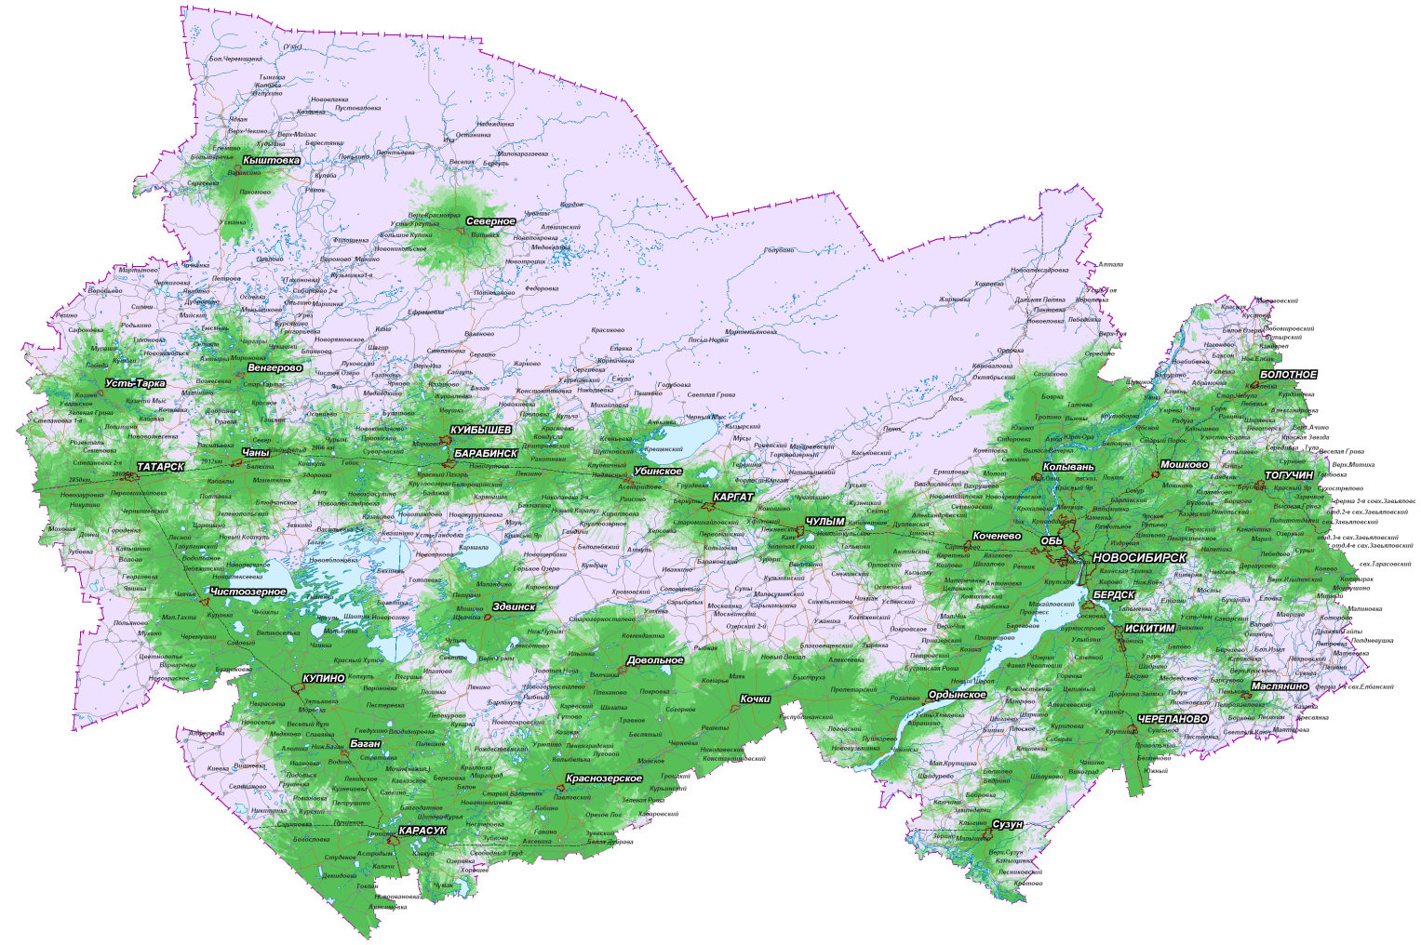
Рисунок 1.2.9-1. Карта зоны покрытия сотовой связью

В 2009 году завершена прокладка оптоволоконного кабеля от г. Новосибирска до здания УВД р.п. Мошково. Выполнены работы по установке «Народного таксофона», т.е. граждане, не имеющие средств, могут вызвать оперативные службы через таксофон бесплатно.
Три школы оснащены бесплатным Интернетом, где осуществляется руководство школьным образованием через областной методкабинет, а также бесплатный выход школьников к учебным программам.

1.3. Объекты историко-культурного и археологического наследия

По данным ГАУ НСО «Научно производственный центр по сохранению историко-культурного наследия Новосибирской области» на территории МО р.п. Мошково не выявлено объектов историко-культурного и археологического наследия.

2. Утверждённые документы территориального планирования Новосибирской области и развитие территории городского поселения рабочий поселок Мошково

2.1. Перечень объектов федерального значения, утвержденных в установленном порядке

Действующими схемами территориального планирования Российской Федерации в областях здравоохранения, высшего профессионального образования, обороны страны и безопасности государства, энергетики размещение объектов федерального значения на территории рабочего поселка Мошково не запланировано.
Схемой территориального планирования Российской Федерации в области федерального транспорта (железнодорожного, воздушного, морского, внутреннего водного транспорта) и автомобильных дорог федерального значения (утверждена распоряжением Правительства Российской Федерации от 19.03.2013 № 384-р), а также Программой организации скоростного и высокоскоростного сообщения в Российской Федерации до 2036 года (утверждена протоколом заседания Правления ОАО «РЖД» от 24.05.2021 № 25) предусмотрена:
- организация скоростного движения на участке Новосибирск – Кемерово;
- организация скоростного движения пассажирских поездов по маршруту Новосибирск – Томск.
Схемой территориального планирования Российской Федерации в области федерального транспорта (в части трубопроводного транспорта) (утверждена распоряжением Правительства Российской Федерации от 22.12.2018 № 2915-р) предусмотрено:
- строительство системы подвижной радиосвязи на участке узел связи «Сокур» - необслуживаемый регенерационный пункт «Болотное» (Магистральный нефтепровод «Омск - Иркутск»);
- реконструкция для организации электроснабжения по 2й категории пунктов контроля и управления на участке 626-928 км (Магистральный нефтепровод «Омск - Иркутск»).

2.2. Перечень объектов регионального значения, утвержденных в установленном порядке

Схемой территориального планирования Новосибирской агломерации на территории р.п. Мошково предусмотрена реализация мероприятий, представленных в таблице ниже.

Таблица 2.2-1

Перечень планируемых для размещения объектов регионального значения

№ п/п | Наименование объекта | Характеристика объекта | Местоположение планируемого объекта | Зоны с особыми условиями использования территории
Объекты капитального строительства в области развития транспорта
1 | Транспортно-пересадочный узел Мошково | Пригородный железнодорожный вокзал. Автостанция | р.п. Мошково | Санитарно-защитная зона ТППУ определяется расчетом. СЗЗ автовокзала – 300 м (п. 7.1.12 новой редакции СанПиН 2.2.1/2.1.1.1200-03), автостанции – по расчету
Объекты капитального строительства в области предупреждения чрезвычайных ситуаций
2 | Организация поверхностного стока (I-я очередь, расчетный срок) | 1. Строительство коллекторов ливневой канализации.  2. Строительство очистных сооружений ливневой канализации | р.п. Мошково | Санитарно-защитная зона ЛОСЛК открытого типа – 100 м, закрытого типа – 50 м – СанПиН 2.2.1/2.1.1.1200-03
3 | Мероприятия по борьбе с подтоплением (I-я очередь, расчетный срок) | Строительство дренажных систем. Тип дренажа - лучевой | р.п. Мошково
Объекты капитального строительства в области здравоохранения
4 | ГБУЗ НСО «Мошковская центральная районная больница» | Строительство | р.п. Мошково, ул. Горького, 23
Объекты капитального строительства в области социального обеспечения
5 | Специальная (коррекционная) школа-интернат для детей-сирот и детей, оставшихся без попечения родителей | Реконструкция | Р.п. Мошково
Объекты капитального строительства в области физической культуры и спорта
6 | Стадион | Строительство | Р.п. Мошково
7 | Крытая ледовая арена | Строительство | Р.п. Мошково
8 | Спортивный комплекс с бассейном | Строительство | Р.п. Мошково
Объекты капитального строительства в области теплоснабжения
9 | Котельные (I-я очередь) | Перевод котельных на природный газ | Р.п.Мошково
10 | Модульная котельная (I-я очередь) |  | Р.п. Мошково, ул. Западная | СЗЗ – по расчету
Объекты капитального строительства в области газоснабжени
11 | Газопроводы высокого давления от ГРС Мошково на ГРП (расчетный срок) | Р-0,6 МПа | Р.п. Мошково, п. Верх-Балта, с. Новомошковское, п. Горный, промышленные предприятия | Санитарный разрыв – в зависимости от диаметра газопровода
Объекты капитального строительства в области водоснабжения
12 | Водопроводные очистные сооружения (I-я очередь) |  | Р.п. Мошково | Зоны санитарной охраны определяются специализированным проектом
13 | Водозабор на базе Старопоросского участка МПВ (расчетный срок) | Производительность 5,9 тыс. м³/сут. | 8,0 км на северо-запад от р.п. Мошково
Объекты капитального строительства в области водоотведения бытовых стоков
14 | Очистные сооружения канализации (строительство, I-я очередь) |  | Р.п. Мошково | СЗЗ - в зависимости от производительности
15 | КНС, канализационные коллектора (I-я очередь, расчетный срок) | Реконструкция и строительство | Р.п. Мошково | СЗЗ - в зависимости от производительности КНС
Объекты капитального строительства в области обработки, утилизации, обезвреживания, размещения твердых коммунальных отходов
16 | Мусоросортировочный комплекс в комплексе с полигоном ТБО (I-я очередь) | Ориентировочная мощность 43,5 тыс. тонн в год | Р.п. Мошково | СЗЗ – 1000 м (п. 7.1.2 СанПиН 2.2.1/2.1.1.1200-03

По данным Министерства здравоохранения Новосибирской области, строительство 3 очереди ГБУЗ НСО «Мошковская ЦРБ» запланировано на 2023-2024 гг.
Проектируемое здание будет включать:
- приемно-диагностическое отделение;
- терапевтическое отделение (25 коек);
- педиатрическое отделение (20 коек);
- хирургическое отделение (40 коек);
- акушерское отделение (30 коек);
- пищеблок;
- морг.

2.3. Перечень объектов местного значения, утвержденных в установленном порядке

Стратегией социально-экономического развития Мошковского района Новосибирского района до 2030 года предусмотрена реализация следующих мероприятий на территории р.п. Мошково:
- строительство модульного игрового зала в 2025 г.;
- строительство детского сада на 150 мест в 2025 г.;
- строительство районного дома культуры в 2029 г.;
- строительство районной библиотеки в 2030 г.;
- строительство ледового стадиона в 2030 г..

3. Обоснование выбранного варианта размещения объектов местного значения городского поселения рабочий поселок Мошково

3.1. Демографический прогноз

Для расчета численности населения использован метод демографического прогноза, основанный на применении математических функций, с учетом сложившихся социально-экономических условий и гипотезы демографического и экономического развития муниципального образования.
Рассмотрено два возможных сценария, которые описывают нижнюю и верхнюю планки интервала демографического развития: инерционный (минимальный) и мобилизационный (базовый). Далее будут рассмотрены предпосылки для реализации каждого из сценариев.
Для инерционного сценария характерно сохранение естественной и миграционной убыли населения, медленное включение р.п. Мошково в реализацию дополнительных мер демографической политики, сохранение существующих темпов строительства жилья и объектов обслуживания населения, относительно невысокий уровень использования экономического потенциала территории.
В случае реализации инерционного сценария численность населения р.п. Мошково ориентировочно составит 8500 чел. к 2032 г., 7800 чел. - к 2042 г.
Комплекс мероприятий, направленных на устойчивое и сбалансированное развитие р.п. Мошково, составляет основу мобилизационного сценария. Сценарий предполагает активизацию демографической политики, направленной на увеличение суммарного коэффициента рождаемости, снижение смертности, повышение средней ожидаемой продолжительности жизни населения. Прогноз учитывает инвестиционные проекты, мероприятия целевых программ, способные оказать влияние на ход демографических процессов, повысить привлекательность муниципального образования для притока граждан с целью постоянного проживания.
В случае реализации мобилизационного сценария численность населения р.п. Мошково ориентировочно составит 9500 чел. к 2032 г., 10000 чел. – к 2042 г. (таблица 3.1-1).

Таблица 3.1-1

Сценарии демографического прогноза

Сценарии | Численность населения, чел.
 | 2021 г. | 2032 г. | 2042 г.
Инерционный (минимальный) сценарий | 9436 | 8500 | 7800
Мобилизационный (базовый) сценарий | 9436 | 9500 | 10000

Считаем целесообразным производить расчеты основных параметров развития муниципального образования в соответствии с мобилизационным (базовым) сценарием, согласно которому число жителей сохраниться на существующем уровне.

Таблица 3.1-2

Прогноз численность населения муниципального образования в разрезе населенных пунктов

Населенный пункт | Численность населения
 | 2021 г. | 2032 г. | 2042 г.
р.п. Мошково | 9391 | 9420 | 9900
п. Новослободка | 11 | 30 | 50
п. Порос | 34 | 50 | 50
Муниципальное образование всего | 9436 | 9500 | 10000

Основанием для прогноза изменения возрастной структуры населения р.п. Мошково в течение расчетного срока являлся прогноз изменения демографических показателей на территории Российской Федерации до 2035 г., разработанный Федеральной службой государственной статистики, а также особенности существующей возрастной структуры. Основополагающим принят средний вариант изменения демографических показателей.
Предполагаемое изменение возрастной структуры населения р.п. Мошково представлено таблице 3.1-3.

Таблица 3.1-3

Предполагаемое изменение возрастной структуры населения р.п. Мошково

Возрастная структура населения (на начало года) | Годы
 | 2021 г. | 2032 г. | 2042 г.
Для населения моложе трудоспособного возраста, % | 22,1 | 20,7 | 19,3
Доля населения трудоспособного возраста, % | 52,4 | 53,1 | 54,3
Доля населения старше трудоспособного возраста, % | 25,5 | 25,9 | 26,4

В соответствии с полученными величинами численности населения и показателями возрастной структуры определены объемы строительства жилья и учреждений обслуживания, система инженерных и транспортных коммуникаций и др.

3.2. Планировочная организация и зонирование территории (внесены изменения)

Планировочная организация территории

В генеральном плане решается общая стратегия развития МО р.п. Мошково на период до 2041 года. В основу планировочного решения положены следующие принципы:
Функциональное зонирование территории, определение параметров и направлений развития всех функциональных зон;
Развитие всех функциональных зон;
Структурная организация территории;
Организация транспортной сети, обеспечивающей удобные и кратчайшие связи всех зон между собой и внешними автодорогами;
Создание системы общественных центров;
Создание системы культурно-бытового обслуживания на уровне современных требований;
Создание системы озеленения и зон отдыха;
Оптимального решения инженерного обеспечения территорий и охраны окружающей среды;
Проектом предусматривается развитие существующей жилой застройки в северо-восточном направлении.
Размещение новых предприятий в посёлке предполагается в северо-восточной части территории.

Планировочная структура селитебной территории р.п. Мошково

Основу селитебной территории составляет застройка самого районного центра р.п. Мошково. Площади застройки п. Новослободка и п. Пороса в общем балансе незначительны.
Проектно-планировочная структура основной части посёлка представляет собой два жилых района северный и южный – большая часть с севера от железной дороги и небольшая южная часть территории. Кроме того на расстоянии около 2 км от основной территории посёлка расположен западный посёлок возникший для нескольких военных частей, где проектом предусмотрено первоочередное, расчётное и перспективное строительство жилых и культурно-бытовых зданий.
Одной из основ планировочной структуры является улично-дорожная сеть. Наряду с железной дорогой улицы делят жилую территорию посёлка на микрорайоны и кварталы, а также такие элементы территории как, участки общественного центра, учебных заведений, территории учреждений здравоохранения, специализированных центров – спортивного, отдыха, зелёных насаждений.
В проекте заложен ряд мероприятий по развитию и реконструкции улично-дорожной сети: увеличение пропускной способности главных поселковых улиц, улучшение транспорной связи переферийных районов между собой и центром посёлка. Запроектировано развитие поселкового общественного транспорта.
Проектное решение улично-дорожной сети развивает и дополняет существующую сеть улиц и дорог. Проектом предусмотрен главный въезд в посёлок, который будет отнесён на запад на 2 км, с трассы Р-255 (М-53) на ул. Вокзальную. С восточной стороны главный въезд осуществляется с двухуровневой развязки на пересечении трассы Р-255 (М-53) и проектируемой поселковой грузовой дороги.
По проекту сохраняются все основные поселковые улицы, проходящие во взаимно-перпендикулярных направлениях – Вокзальная, Пионерская, Трудовая, Октябрьская и Горького, Народная, Рабочая, Колхозная. Далее с ростом населения основные и второстепенные улицы получают своё развитие на территории перспективной застройки и образуют единую и непрерывную улично-дорожную сеть.
Большинство существующих улиц предусмотрено реконструировать. Новое строительство улиц и дорог предусматривается также в промзоне.
Застройка жилых кварталов в существующей части в основном сохраняется усадебной. При этом максимально сохраняются жилые и общественные здания пригодные к эксплуатации.

Функциональное зонирование территории муниципального образования

Проектом внесения изменений генерального плана на территории городского поселения р.п. Мошково выделяются следующие функциональные зоны:
- зона застройки индивидуальными жилыми домами;
- зона застройки малоэтажными жилыми домами (до 4 этажей, включая мансардный);
- зона застройки среднеэтажными жилыми домами (от 5 до 8 этажей, включая мансардный);
- многофункциональная общественно-деловая зона;
- зона специализированной общественной застройки;
- производственная зона;
- зона инженерной инфраструктуры;
- зона транспортной инфраструктуры;
- зона сельскохозяйственного использования;
- зона садоводческих, огороднических или дачных некоммерческих объединений граждан;
- производственная зона сельскохозяйственных предприятий;
- иные зоны сельскохозяйственного назначения;
- зона рекреационного назначения;
- зона озелененных территорий общего пользования;
- зона лесов;
- зона кладбищ;
- зона озелененных территорий специального назначения;
- зона режимных территорий.

Таблица №3.2-1

Баланс территории по функциональному зонированию

Наименование зоны | Площадь, га
Территория городского поселения, в том числе: | 6772,9
зона застройки индивидуальными жилыми домами | 570,2
зона застройки малоэтажными жилыми домами (до 4 этажей, включая мансардный) | 24,6
зона застройки среднеэтажными жилыми домами (от 5 до 8 этажей, включая мансардный) | 15,5
многофункциональная общественно-деловая зона | 25,8
зона специализированной общественной застройки | 44,9
производственная зона | 161,1
зона инженерной инфраструктуры | 36,5
зона транспортной инфраструктуры | 488,3
зона сельскохозяйственного использования | 418,2
зона садоводческих, огороднических или дачных некоммерческих объединений граждан | 127,5
производственная зона сельскохозяйственных предприятий | 2751,0
иные зоны сельскохозяйственного назначения | 740,9
зона рекреационного назначения | 590,8
зона озелененных территорий общего пользования | 52,7
зона лесов | 164,9
зона кладбищ | 17,8
зона озелененных территорий специального назначения | 78,3
зона режимных территорий | 463,9

3.3. Зоны с особыми условиями использования территории

На территории МО р.п. Мошково установлены следующие зоны с особыми условиями использования территории: санитарно-защитные зоны производственных и коммунальных объектов, придорожные полосы автомобильных дорог, охранные и санитарно-защитные зоны сетей электроснабжения и газоснабжения, охранные зоны источников водоснабжения, водоохранные зоны.

Охранные и санитарно-защитные зоны объектов инженерной и транспортной инфраструктуры

Автомобильный транспорт

Ширина придорожных полос установлена в соответствии с Федеральным законом от 8 ноября 2007 г. № 257-ФЗ "Об автомобильных дорогах и о дорожной деятельности в Российской Федерации и о внесении изменений в отдельные законодательные акты Российской Федерации" и составляет:
для ФТ М-53 «Байкал» учитывая планируемую реконструкцию, строительство – 100 м;
для дорог III-IV категории - 50 м;
для дороги V категории – 25 м.
Для автомобильных дорог общего пользования в границах населённого пункта в соответствии с СП 42.13330.2011 «СНиП 2.07.01-89* «Градостроительство. Планировка и застройка городских и сельских поселений»» установлены санитарные разрывы до жилой застройки:
для дорог III категории - 100 м.

Железнодорожный транспорт

Санитарно-защитная зона железной дороги установлена в соответствии со СП 42.13330.2011 «СНиП 2.07.01-89* «Градостроительство. Планировка и застройка городских и сельских поселений»» и составляет 100 м до жилой застройки.

Трубопроводный транспорт

Охранная зона магистрального газопровода установлена в соответствии с Правилами охраны магистральных трубопроводов Госгортехнадзора России, серия 08, выпуск 14 и составляет 25 м от оси трубопровода в каждую сторону. Земельные участки, входящие в охранные зоны трубопроводов, не изымаются у землепользователей и используются ими для производства сельскохозяйственных и иных работ с обязательным соблюдением требований указанных Правил.
Санитарная зона магистрального газопровода (диаметром 1020 мм) и магистрального нефтепровода (диаметром 720 мм), определены в соответствии со СНиП 2.05.06-85* Магистральные трубопроводы (табл.4) и СанПиН 2.2.1/2.1.1.1200-03. Результаты представлены в таблицах 3.3-1,3.3-2

Таблица 3.3-1

Санитарные разрывы от магистральных газопроводов

Здания, сооружения | Минимальные расстояния от оси газопровода  d 1000-1200 мм, м
до городов, посёлков, дачных посёлков | 300
железные дороги общей сети (на перегонах) и автодороги I-III категорий, параллельно которым прокладывается трубопровод; 50 м – до железных дорог общей сети (на перегонах) и автодорог I-III категорий; | 225
отдельно стоящие нежилые и подсобные строения; устья бурящихся и эксплуатируемых нефтяных, газовых и артезианских скважин; гаражи и открытые стоянки для автомобилей индивидуальных владельцев на 20 автомобилей и менее; канализационные сооружения; железные дороги промышленных предприятий; автомобильные дороги IV, V, III-п и IV-п категорий, параллельно которым прокладывается трубопровод | 175

Таблица 3.3-2

Санитарные разрывы от магистральных нефтепроводов

Здания, сооружения | Минимальные расстояния от оси нефтепровода  d 500-1000, м
до городов, посёлков, дачных посёлков | 150
железные дороги общей сети (на перегонах) и автодороги I-III категорий, параллельно которым прокладывается трубопровод; 50 м – до железных дорог общей сети (на перегонах) и автодорог I-III категорий; | 75
отдельно стоящие нежилые и подсобные строения; устья бурящихся и эксплуатируемых нефтяных, газовых и артезианских скважин; гаражи и открытые стоянки для автомобилей индивидуальных владельцев на 20 автомобилей и менее; канализационные сооружения; железные дороги промышленных предприятий; автомобильные дороги IV, V, III-п и IV-п категорий, параллельно которым прокладывается трубопровод | 30

Электрические сети, линии связи

Охранные зоны для линий электроснабжения установлены в соответствии с Постановлением Правительства РФ от 24.02.2009 г. № 160 "О порядке установления охранных зон объектов электросетевого хозяйства и особых условий использования земельных участков, расположенных в границах таких зон" и составляют для ВЛ 110 кВ - 20 м, ВЛ 10 кВ – 10 м в обе стороны (5 м – для линий с самонесущими или изолированными проводами, размещенных в границах населенных пунктов), ВЛ 0,4 кВ – 2 м.
Охранные зоны линий и сооружений связи устанавливаются для обеспечения сохранности действующих кабельных, радиорелейных и воздушных линий связи и линий радиофикации, а так же сооружений связи Российской Федерации. Размеры охранных зон с особыми условиями использования устанавливаются согласно «Правил охраны линий и сооружений связи Российской Федерации» утверждённых постановлением правительства РФ от 09.06.95 № 578 и составляют на трассах кабельных и воздушных линий радиофикации не менее 2 м (3 м).

Водоохранные зоны, охранные зоны источников водоснабжения

К объектам, для которых устанавливаются охранные зоны относятся: реки и водоёмы, скважины питьевого водоснабжения (30 м – 50 м – первый пояс санитарной охраны), водонапорные башни (30 м), водозабор (30 м- 1 пояс, 100 м – 2 пояс санитарной охраны) и водоочистные сооружения (100 м).
Режимы содержания водоохранных зон и прибрежных защитных полос и их величина установлены Водным кодексом РФ.
Зоны охраны объектов историко-культурного и археологического наследия
Согласно данным представленным ГАУ НСО «Научно производственный центр по сохранению историко-культурного наследия Новосибирской области» на территории МО р.п. Мошково объектов культурного наследия не выявлено.
Зоны негативного воздействия объектов капитального строительства

Таблица 3.3-3

Классификация предприятий и учреждений по классу санитарной опасности.

№ пп | Наименование предприятия | Класс по СанПин | СЗЗ, м
1 | ООО «Евромет-Н» | V | 50
2 | ОАО «Виро» | V | 50
3 | ИП Кадало | V | 50
4 | Хлебокомбинат | V | 50
5 | ЗАО «Мошковский райтоп» | V | 50
6 | МУП «Мошковское АТП» | IV | 100
7 | Ветсанутиль | IV | 100
8 | Швейная фабрика | V | 50
9 | Транспортное предприятие обслуживания, СТО | IV | 100
10 | Элеватор | V | 50
11 | ООО «Корвет-строй-блок» | IV | 100
12 | ООО «Новосибирскавтодор» филиал Мошковское ДРСУ | IV | 100
13 | Пищевой комплекс | V | 50
14 | ИП «Новокривощеково» | V | 50
15 | ООО «РосЛЕП», ООО «Альянстерминал» | IV | 100
16 | Очистные сооружения канализации | III | 400
17 | Полигон ТБО | I | 1000
18 | Склады и базы | IV | 100
19 | Кладбище | III | 300
20 | АЗС | IV | 100

3.4. Развитие жилищного строительства

Реализация жилищной программы, намеченной генеральным планом, предусматривает сочетание нового жилищного строительства с реконструктивными мероприятиями.
В генеральном плане приняты следующие показатели обеспеченности населения общей площадью жилищного фонда:
- 28,5 кв. м на человека на начало 2032 г.;
- 30,0 кв. м на человека на начало 2042 г.
С учетом рекомендуемых показателей обеспеченности населения общей площадью жилого фонда и прогнозом изменения демографических показателей получены значения объемов строительства жилья на перспективу. Общая площадь жилищного фонда ориентировочно составит 270,8 тыс. кв. м к 2032 г., 297,0 тыс. кв. м к 2042 г.
Убыль жилищного фонда определена в размере 23,0 тыс. кв. м.
Объем нового жилищного строительства составит около 65,1 тыс. кв. м. Планируемый среднегодовой объем ввода жилья – 3,3 тыс. кв. м.

3.5. Развитие и размещение объектов социальной инфраструктуры

Анализ современного уровня обслуживания населения показал, что социальная инфраструктура муниципального образования по ряду показателей не соответствует нормативным требованиям и возрастной структуре населения. Фактическое состояние ряда объектов не соответствует современным требованиям.
Расчет потребности в учреждениях и предприятиях обслуживания на проектное население произведен на основании следующих документов:
Расчет потребности в учреждениях и предприятиях обслуживания на проектное население произведен на основании следующих документов:
- СП 42.13330.2016 «Градостроительство. Планировка и застройка городских и сельских поселений»;
- Региональных нормативов градостроительного проектирования Новосибирской области;
- Местных нормативов градостроительного проектирования рабочего поселка Мошково Мошковского района Новосибирской области;
- Методических рекомендаций субъектам Российской Федерации и органам местного самоуправления по развитию сети организаций культуры и обеспеченности населения услугами организаций культуры;
- Нормативов минимальной обеспеченности населения площадью торговых объектов для Новосибирской области.
Расчет учреждений и предприятий обслуживания населения представлен в таблице 3.5-1.

Таблица 3.5-1

Расчет мощности объектов обслуживания местного значения

№  п/п | Наименование  объекта | Уровень обеспеченности, место | Требуется по норме на расчетный срок | Существующая норма обеспеченности | Новое строительство
 |  |  |  |  | 2021-2032 гг. | 2033-2042 гг.
1 | Объекты образования и науки
1.1 | Дошкольная образовательная организация | 70% охват от общего числа детей в возрасте от 1 до 7 лет;  35 мест на 1 тыс. человек | 350 мест | 565 мест | 0 | 150 мест
1.2 | Общеобразовательная организация | 100% охват от общего числа детей в возрасте от 7 до 16 лет начальным и основным общим образованием, 90% охват общего числа детей в возрасте от 16 до 18 лет средним общим образованием;  100 учащихся на 1 тыс. человек | 1000 мест | 856 мест | 1200 мест | 0
1.3 | Организация дополнительного образования | 80% охват от общего числа детей в возрасте от 5 до 18 лет | 800 мест | 65 | 300 мест | 435 мест
2 | Объекты культуры и искусства
2.1 | Объект культурно-досугового (клубного) типа (дом культуры) | 1 сетевая единица на 10 тыс. чел.;  70 посадочных мест на 1 тыс. чел. | 1 (751 мест) | 1 (200 мест)  1 (50 мест) | 1 (501 мест) | 0
2.2 | Объект культурно-досугового (клубного) типа (передвижной многофункциональный культурный центр) | 1 транспорт. ед. | 1 единица | 0 | 1 единица | 0
2.3 | Объект культурно-просветительного назначения (общедоступные библиотеки) | 1 сетевая единица на 5 тыс. чел. | 2 объекта | 1 объект | 1 объект | 0
2.4 | Объект культурно-просветительного назначения (музеи) | 1 объект на городское поселение | 1 объект | 1 объект | 0 | 0
2.5 | Зрелищная организация (театры) | 1 сетевая единица на 100 тыс. чел. | 0,1 объекта | 0 | 0 | 0
2.6 | Зрелищная организация (концертный зал) | 1 сетевая единица независимо от количества населения | 1 объект | 1 объект | 0 | 0
2.7 | Парк культуры и отдыха | 1 – на городское поселение с населением свыше 30 тыс. чел. | 0 | 0 | 1 объект | 0
2.8 | Зрелищная организация (кинотеатры и кинозалы) | 1 сетевая единица независимо от количества населения | 1 объект | 0 | 1 объект | 0
3 | Объекты физической культуры и массового спорта
3.1 | Спортивное сооружение (спортивные залы общего пользования) | 70 кв. м площади пола на 1 тыс. человек | 700 кв. м. | 2802 кв. м. | 0 | 0
3.2 | Спортивное сооружение (плоскостные спортивные сооружения) | 1950 кв. м на 1 тыс. человек | 19500 кв. м | 9500 кв. м | 10000 кв. м | 0
3.3 | Спортивное сооружение (бассейны общего пользования) | 20-25 кв. м зеркала воды на 1 тыс. человек | 250 кв. м зеркала воды | 200 кв. м зеркала воды | 212 кв. м зеркала воды | 0
4 | Объекты здравоохранения
4.1 | Лечебно-профилактическая медицинская организация (кроме санаторно-курортной), оказывающая медицинскую помощь в стационарных условиях, ее структурное подразделение | 134,7 коек на 10 тыс. человек | 134,7 коек | 226 коек | 0 | 0
4.2 | Лечебно-профилактическая медицинская организация, оказывающая медицинскую помощь в амбулаторных условиях и (или) в условиях дневного стационара | 181,5 посещение в смену на 10 тыс. человек | 181,5 посещений в смену | 524 посещения в смену | 0 | 0
4.3 | Медицинская организация, оказывающая скорую медицинскую помощь, ее структурное подразделение | 1 автомобиль на 10 тыс. человек | 1 автомобиль | > 1 автомобиля | 0 | 0
4.3 | Аптечная организация | до 50 тыс. человек – 1 объект на 10 тыс. человек | 1 объект | > 5 объектов | 0 | 0
5 | Объекты социального обслуживания
5.1 | Комплексные, полустационарные и нестационарные организации социального обслуживания | Для расчета оптимального охвата граждан, признанных нуждающимися в социальном обслуживании, социальным обслуживанием по формам социального обслуживания и местности их предоставления (городская или сельская), необходимо использовать данные субъекта Российской Федерации | - | > 2 объектов | - | -
6 | Объекты отдыха и туризма
6.1 | Гостиницы и аналогичные коллективные средства размещения | 6 мест на 1 тыс. чел | 60 мест | > 60 мест | 0 | 0
7 | Прочие объекты обслуживания
7.1 | Объекты торговли, общественного питания (рыночные комплексы) | 40 кв. м торговой площади на 1 тыс. чел. | 1640 кв. м торговой площади | - | 0 | 1640 кв. м торговой площади
7.2 | Объекты торговли, общественного питания (магазины, торговые центры, торговые комплексы) | 280 кв. м торговой площади на 1 тыс. чел. | 2800 кв. м торговой площади | > 2800 кв. м торговой площади | 0 | 50 кв. м торговой площади
7.3 | Объекты торговли, общественного питания (предприятия общественного питания) | 40 мест на 1 тыс. чел. | 400 мест | > 400 мест | 0 | 0
7.4 | Непроизводственные объекты коммунально-бытового обслуживания и предоставления персональных услуг (предприятия бытового обслуживания) | 9 рабочих мест на 1 тыс, чел. | 90 рабочих мест | - | 90 рабочих мест | 0
7.5 | Непроизводственные объекты коммунально-бытового обслуживания и предоставления персональных услуг (химчистки) | 11,4 кг вещей в смену на 1 тыс. человек | 114 кг вещей в смену | 1 объект | 1 объект (50 кг вещей в смену) | 0
7.6 | Непроизводственные объекты коммунально-бытового обслуживания и предоставления персональных услуг (прачечные) | 110 кг вещей в смену на 1 тыс. чел, в том числе 20 кг вещей в смену прачечные самообслуживания | 1000 кг вещей в смену | 1 объект | 500 кг вещей в смену | 0
7.7 | Непроизводственные объекты коммунально-бытового обслуживания и предоставления персональных услуг (бани) | 5 мест на 1 тыс. человек | 50 мест | 0 | 50 мест | 0

Проектом генерального плана рекомендуется:
снос следующих объектов местного значения в течение 2021-2032 гг. в связи с высоким износом:
- МКОУ СОШ «Мошковский центр образования» Мошковского района, структурное подразделение – детский сад по ул. Западной, 19;
- МБОУ «Мошковская средняя общеобразовательная школа № 1» (Школьный переулок, 4);
- МКОУ СОШ «Мошковский центр образования» Мошковского района по ул. Западной, 2 а;
- МБОУ ДО «Мошковский ДДТ» по ул. Гагарина, 3;
- МАОУ ДО «Мошковская ДЮСШ» по ул. Народной, 7;
- Мошковский Городской дом культуры по ул. Советской, 12;
- МКУК ДК «Западный» по ул. Западной, 16.

строительство следующих объектов местного значения:
- 3-я очередь больницы (лечебный корпус и вспомогательное здание);
- детского сада на 150 мест в 2025 г.;
- здания для размещения МКОУ СОШ «Мошковский центр образования» Мошковского района, структурное подразделение – детский сад по, ул. Западной, 19 (2021-2032 гг.);
- здания для размещения МБОУ «Мошковская средняя общеобразовательная школа № 1», Школьный переулок, 4 (2021-2032 гг.);
- здания для размещения МКОУ СОШ «Мошковский центр образования» Мошковского района по ул. Западной, 2 а (2021-2032 гг.);
- здания для размещения МБОУ ДО «Мошковский ДДТ» по ул. Гагарина, 3 (2021-2032 гг.);
- здания для размещения МАОУ ДО «Мошковская ДЮСШ» по ул. Народной, 7 (2021-2032 гг.);
- здания для размещения Мошковского городского дома культуры по ул. Советской, 12 (2021-2031 гг.);
- здания для размещения МКУК ДК «Западный» по ул. Западной, 16 (2021-2032 гг.);
- библиотеки (2021-2032 гг.);
- парка отдыха (2021-2032 гг.);
- модульного игрового зала в 2025 г.;
- музея (2021-2032 гг.);
- школы искусств (2021-2032 гг.);
- кинотеатра (2033-2042 гг.);
- стадиона МАОУ ДОД «Мошковская ДЮСШ» на 400 мест с искусственным покрытием площадью 895 кв. м (2022 г.);
- плоскостных спортивных сооружений на территории р.п. Мошково, п. Новослободка, п. Порос (2021-2032 гг.);
- ледового стадиона в р.п. Мошково в 2030 г.;
- спорткомплекса с бассейном (2021-2032 гг.);
- розничного рынка (2033-2042 гг.);
- магазин смешанных товаров, мощностью не менее 25 кв. м торговой площади в п. Новослободка, п. Порос;
- предприятия бытового обслуживания, общей вместимостью не менее 90 рабочих мест (2021-2032 гг.);
- химчистки, общей мощность не менее 50 кг белья в смену (2021-2032 гг.);
- прачечные общей мощность не менее 500 кг белья в смену (2021-2032 гг.);
- бани, общей мощностью не менее 50 мест (2021-2032 гг.).

3.6. Развитие и размещение объектов транспортной инфраструктуры

Железнодорожный транспорт

В железнодорожном транспорте значительных изменений не предусматривается.
Проектом предлагается строительство автомобильного путепровода через железнодорожную магистраль, с восточной стороны станции, по сложившемуся направлению в Кайлы с пропуском дороги по периферии жилой застройки, главным образом для пропуска транзитного транспорта по направлению север (Белоярка, Ташара, Дубровино) - юг (Кайлы, на Тогучин и Горный через Сарапулку). Путепровод предполагается на 370 метров восточнее существующего переезда, с большей длинной путепровода из-за разветвления железнодорожных путей, до 200-250 м. Существующие переезды через железнодорожные пути сохраняются для осуществления местных сообщений между двумя частями посёлка.

Воздушный транспорт

Развитие воздушного транспорта не предусмотрено

Автомобильный транспорт

В проекте предусматривается развитие автодорожной сети и рост автоперевозок в районе:
- Согласно муниципальной программе комплексного развитие транспортной инфраструктуры р.п. Мошково Мошковского района Новосибирской области на 2019-2029 годы - в 2020- 2029 годах запланировано увеличение доли автомобильных дорог общего пользования местного значения, соответствующих нормативным допустимым требованиям к транспортно-эксплуатационным показателям на 50 %:
- повышение категории местных дорог до III категории;
- строительство транспортной развязки по восточной границе жилой зоны поселка.

К расчетному сроку предусматривается реконструкция следующих объектов транспортной инфраструктуры:
- Автомобильные дороги федерального значения - Р-255 «Сибирь»;
- Автомобильные дороги местного значения – подъезд к поселку Новослободка от автомобильной дороги Н-1903 «Мошково - Кайлы»;
- Автомобильные дороги местного значения – транспортное сообщение между населенными пунктами поселок Порос и село Верх-Балта;
- Автомобильные дороги местного значения – транспортное сообщение между населенными пунктами поселок Порос и село Новоалександровка;
- Автомобильные дороги местного значения – транспортное сообщение между населенными пунктами рабочий поселок Мошково и село Новомошковское.

Таблица 3.6-1

Развитие автомобильных дорог общего пользования размещенных и (или) проходящих в границах муниципального образования р.п. Мошково

№ п/п | Учетный номер (код) | Наименование автомобильной дороги | Категория | Планируемые мероприятия
Автомобильные дороги федерального значения
1 | Р-255 | «Сибирь» Новосибирск - Кемерово - Красноярск - Иркутск | II | Капитальный ремонт  (на участке км 41+823 - км 60+000)
Автомобильные дороги регионального и межмуниципального значения
2 | Н-1901 | 2 км а/д «Н-1910» - Новый Порос | IV | -
3 | Н-1902 | Мошково - Сарапулка | IV | -
4 | Н-1903 | Мошково - Кайлы | IV | -
5 | Н-1906 | Подъезд к р.п. Мошково | IV | -
6 | Н-1910 | 61 км а/д «Р-255» - Мошково - Белоярка | IV | -
7 | Н-1919 | 6 км а/д «Н-1903» - Верх-Балта | V | -

Таблица 3.6-2

Развитие автомобильных дорог общего пользования местного значения, размещенных в границах муниципального образования р.п. Мошково

№ п/п | Наименование автомобильной дороги | Характеристика автомобильной дороги | Планируемые мероприятия
1 | Автомобильная дорога местного значения | Подъезд к поселку Новослободка от автомобильной дороги Н-1903 «Мошково - Кайлы» | Реконструкция
2 | Автомобильная дорога местного значения | Транспортное сообщение между населенными пунктами поселок Порос и село Верх-Балта | Реконструкция
3 | Автомобильная дорога местного значения | Транспортное сообщение между населенными пунктами поселок Порос и село Новоалександровка | Реконструкция
4 | Автомобильная дорога местного значения | Транспортное сообщение между населенными пунктами рабочий поселок Мошково и село Новомошковское | Реконструкция

Улично-дорожная сеть р.п. Мошково

В основу проектного решения улично-дорожной сети положены следующие принципы:
- максимально сохранение сложившейся структуры улиц и дорог, существующей застройки.
- учёт прежних проектных разработок с обеспечением наиболее удобных связей жилых зон с центром, местами труда, внешними дорогами с учётом сложившегося положения и новых тенденций в строительстве.
- пропуск транзитного и грузового транспорта вне или на периферии жилой застройки.
Реконструкция существующих улиц, особенно в центре посёлка, с расширением их в линиях застройки, по мере возможностей, проезжих частей, с озеленением и тротуарами для пешеходов, уменьшением влияния шума и загазованности на застройку.
В проекте предусматривается развитие автодорожной сети и рост автоперевозок в районе:
- Согласно муниципальной программе комплексного развитие транспортной инфраструктуры р.п. Мошково Мошковского района Новосибирской области на 2019-2029 годы - в 2019- 2023 годах предусматривается увеличение коэффициента обеспечения населения услугами транспортного комплекса на территории поселения, на 10 %.
- ремонт дорог местного значения.
- Согласно муниципальной программе комплексного развития системы транспортной инфраструктуры на территории Мошковского района Новосибирской области на 2016 – 2025 годы - в целях повышения качественного уровня дорожной сети местного значения, снижения уровня аварийности, связанной с состоянием дорожного покрытия и доступности к центрам тяготения и территориям перспективной застройки предлагаются следующие мероприятия по развитию автомобильных дорог на 2016 – 2025 гг:
- реконструкция уличного освещения, оснащение дорожными знаками, устройство пешеходных тротуаров.

К расчетному сроку предусматривается:
- ремонт следующих объектов транспортной инфраструктуры - ул. Линейная, ул. Октябрьская, ул. Трудовая, ул. Учительская, ул. Юбилейная, ул. Пионерская, ул. Сенная, ул. Новая, ул. Дачная, ул. Южная, ул. Гагарина, ул. Северная;
- строительство новых автомобильных дорог общего пользования местного значения на территориях промышленных предприятий, нового жилищного строительства.

Таблица 3.6-3

Развитие автомобильных дорог общего пользования, городского поселения, относящихся к собственности рабочего поселка Мошково Мошковского района Новосибирской области

№ п/п | Учетный номер (код) | Наименование автомобильной дороги | Планируемая категория | Планируемые мероприятия
Автомобильные дороги местного значения
1 | 01 | ул. Болдырева | Улицы и дороги местного значения - улица в жилой застройке | -
2 | 02 | ул. Березовая | Улицы и дороги местного значения - улица в жилой застройке | -
3 | 03 | ул. Большевистская | Улицы и дороги местного значения - улица в жилой застройке | -
4 | 04 | ул. Восточная | Улицы и дороги местного значения - улица в жилой застройке | -
5 | 05 | ул. Вокзальная | Магистральные улицы районного значения | -
6 | 06 | ул. Вокзальная | Улицы и дороги местного значения - улица в жилой застройке | -
7 | 07 | ул. Гагарина | Улицы и дороги местного значения - улица в жилой застройке | Ремонт
8 | 08 | ул. Горная | Улицы и дороги местного значения - улица в жилой застройке | -
9 | 09 | ул. Дачная | Улицы и дороги местного значения - улица в жилой застройке | Ремонт
10 | 10 | ул. Депутатская | Улицы и дороги местного значения - улица в жилой застройке | -
11 | 11 | ул. Дорожная | Улицы и дороги местного значения - улица в жилой застройке | -
12 | 12 | ул. Дубровинская | Улицы и дороги местного значения - улица в жилой застройке | -
13 | 13 | ул. Есенина | Улицы и дороги местного значения - улица в жилой застройке | -
14 | 14 | ул. Железнодорожная | Улицы и дороги местного значения - улица в жилой застройке | -
15 | 15 | ул. Заводская | Улицы и дороги местного значения - улица в жилой застройке | -
16 | 16 | ул. Заводская | Улицы и дороги местного значения - улица в жилой застройке | -
17 | 17 | ул. Зеленая | Улицы и дороги местного значения - улица в жилой застройке | -
18 | 18 | ул. Западная | Улицы и дороги местного значения - улица в жилой застройке | -
19 | 19 | ул. Калинина | Улицы и дороги местного значения - улица в жилой застройке | -
20 | 20 | ул. Калинина | Улицы и дороги местного значения - улица в жилой застройке | -
21 | 21 | ул. Кирова | Улицы и дороги местного значения - улица в жилой застройке | -
22 | 22 | ул. Кирова | Улицы и дороги местного значения - улица в жилой застройке | -
23 | 23 | ул. Кобелева | Улицы и дороги местного значения - улица в жилой застройке | -
24 | 24 | ул. Колхозная | Улицы и дороги местного значения - улица в жилой застройке | -
25 | 25 | ул. Коммунистическая | Улицы и дороги местного значения - улица в жилой застройке | -
26 | 26 | ул. Комсомольская | Улицы и дороги местного значения - улица в жилой застройке | -
27 | 27 | ул. Кирпичная | Улицы и дороги местного значения - улица в жилой застройке | -
28 | 28 | ул. Ленина | Улицы и дороги местного значения - улица в жилой застройке | -
29 | 29 | ул. Лесная | Улицы и дороги местного значения - улица в жилой застройке | -
30 | 30 | ул. Линейная | Улицы и дороги местного значения - улица в жилой застройке | Ремонт
31 | 31 | ул. Логовская | Улицы и дороги местного значения - улица в жилой застройке | -
32 | 32 | ул. М. Горького | Улицы и дороги местного значения - улица в жилой застройке | -
33 | 33 | ул. Механизаторская | Улицы и дороги местного значения - улица в жилой застройке | -
34 | 34 | ул. Мира | Улицы и дороги местного значения - улица в жилой застройке | -
35 | 35 | ул. Мичурина | Улицы и дороги местного значения - улица в жилой застройке | -
36 | 36 | ул. Молодежная | Улицы и дороги местного значения - улица в жилой застройке | -
37 | 37 | ул. Набережная | Улицы и дороги местного значения - улица в жилой застройке | -
38 | 38 | ул. Новая | Улицы и дороги местного значения - улица в жилой застройке | Ремонт
39 | 39 | ул. Октябрьская | Улицы и дороги местного значения - улица в жилой застройке | Ремонт
40 | 40 | ул. Октябрьская | Улицы и дороги местного значения - улица в жилой застройке | -
41 | 41 | ул. Промышленная | Улицы и дороги местного значения - улица в жилой застройке | -
42 | 42 | ул. Первомайская | Улицы и дороги местного значения - улица в жилой застройке | -
43 | 43 | ул. Пионерская | Улицы и дороги местного значения - улица в общественно-деловых и торговых зонах | Ремонт
44 | 44 | ул. Путевая | Улицы и дороги местного значения - улица в жилой застройке | -
45 | 45 | ул. Пушкина | Улицы и дороги местного значения - улица в жилой застройке | -
46 | 46 | ул. Рабочая | Улицы и дороги местного значения - улица в жилой застройке | -
47 | 47 | ул. Северная | Улицы и дороги местного значения - улица в жилой застройке | Ремонт
48 | 48 | ул. Сенная | Улицы и дороги местного значения - улица в жилой застройке | -
49 | 49 | ул. Сенная | Улицы и дороги местного значения - улица в жилой застройке | Ремонт
50 | 50 | ул. Советская | Улицы и дороги местного значения - улица в общественно-деловых и торговых зонах | -
51 | 51 | ул. Советская | Улицы и дороги местного значения - улица в жилой застройке | -
52 | 52 | ул. Строительная | Улицы и дороги местного значения - улица в жилой застройке | -
53 | 53 | ул. Трудовая | Улицы и дороги местного значения - улица в жилой застройке | Ремонт
54 | 54 | ул. Трудовая | Улицы и дороги местного значения - улица в жилой застройке | Ремонт
55 | 55 | ул. Учительская | Улицы и дороги местного значения - улица в жилой застройке | Ремонт
56 | 56 | пер. Школьный | Улицы и дороги местного значения - улица в жилой застройке | -
57 | 57 | ул. имини Н.И. Шнырева | Улицы и дороги местного значения - улица в жилой застройке | -
58 | 58 | ул. Южная | Улицы и дороги местного значения - улица в жилой застройке | Ремонт
59 | 59 | ул. Юбилейная | Улицы и дороги местного значения - улица в жилой застройке | Ремонт
60 | 60 | ул. 40 лет Победы | Улицы и дороги местного значения - улица в жилой застройке | -
61 | 61 | ул. 520 военная база | Улицы и дороги местного значения - улица в жилой застройке | -
62 | 62 | ул. Покрышкина | Улицы и дороги местного значения - улица в жилой застройке | -
63 | 63 | ул. А.И. Покрышкина | Улицы и дороги местного значения - улица в жилой застройке | -
64 | 64 | ул. Войсковая | Улицы и дороги местного значения - улица в жилой застройке | -
65 | 65 | ул. Горной до ул. Учительская | Улицы и дороги местного значения - улица в жилой застройке | -
66 | 66 | ул. Пушкина до ул. М. Горького | Улицы и дороги местного значения - улица в жилой застройке | -
67 | 67 | ул. Октябрьская до ул. Калинина | Улицы и дороги местного значения - улица в жилой застройке | -
68 | 68 | ул. Октябрьская до ул. Калинина | Улицы и дороги местного значения - улица в жилой застройке | -
69 | 69 | ул. Колхозной до ул. Набережной | Улицы и дороги местного значения - улица в жилой застройке | -

Таблица 3.6-4

Развитие автомобильных дорог общего пользования, городского поселения, относящихся к собственности поселка Новослободка Мошковского района Новосибирской области

№ п/п | Учетный номер (код) | Наименование автомобильной дороги | Планируемая категория | Планируемые мероприятия
70 | 70 | ул. Луговая | Улицы и дороги местного значения - улица в жилой застройке | -
71 | 71 | ул. Солнечная | Улицы и дороги местного значения - улица в жилой застройке | -

Таблица 3.6-5

Развитие автомобильных дорог общего пользования, городского поселения, относящихся к собственности поселка Порос Мошковского района Новосибирской области

№ п/п | Учетный номер (код) | Наименование автомобильной дороги | Планируемая категория | Планируемые мероприятия
72 | 72 | ул. Сибирская | Улицы и дороги местного значения - улица в жилой застройке | -
73 | 73 | ул. Садовая | Улицы и дороги местного значения - улица в жилой застройке | -

Таблица 3.6-6

Строительство автомобильных дорог общего пользования в границах городского поселения р. п. Мошково

№ п/п | Местоположение автомобильной дороги общего пользования местного значения | Планируемая категория | Планируемые мероприятия
1 | Северо-восточная часть р.п. Мошково, территории производственных зон | Улицы и дороги местного значения - улицы в производственных зонах | Строительство
2 | Западная часть р.п. Мошково, территории зон застройки индивидуальными жилыми домами | Улицы и дороги местного значения - улицы в жилой застройке | Строительство
3 | Центральная часть р.п. Мошково, территории зон застройки индивидуальными жилыми домами | Улицы и дороги местного значения - улицы в жилой застройке | Строительство
4 | Южная часть р.п. Мошково, территории зон застройки индивидуальными жилыми домами | Улицы и дороги местного значения - улицы в жилой застройке | Строительство

Ул. Народная и ул. Рабочая классифицируются как главные поселковые улицы в поперечном направлении. Ул. Вокзальная также сохраняется как главная поселковая улица с выходом на востоке на новую трассу «восточной» обходной дороги, которая в свою очередь будет выходить на дорогу на Ташару, а на юге - на дорогу на Сарапулку – Тогучин, с путепроводом через железную дорогу.
По планировочным соображениям сохраняются многие сложившиеся основные жилые улицы с твёрдым покрытием, и вводятся новые в намечаемых районах застройки.
Таким образом, на расчётный срок в селитебной зоне улицы и дороги будут занимать 26 % территории, плотность улично-дорожной сети составит 9,2 км/км².
Из-за малой величины посёлка и соответственно транспорта, интенсивность движения по поселковым улицам и дорогам ожидается небольшой, поэтому движение на перекрестках в основном будет саморегулируемым, только в центре предусмотрено введение светофоров на основных перекрёстках, а также на массовых пешеходных путях.
Как указывалось, ранее, предполагается построить путепровод через «Транссибирскую» железнодорожную магистраль, для обеспечения бесперебойной и безопасной транспортной связи северной и южной частей посёлка, а также между межмуниципальными дорогами по обе стороны железной дороги. Как дублирующий и аварийный сохраняются существующие западный переход через железную дорогу, восточный переезд сохраняется только на первую очередь и ликвидируется после строительства путепровода.
Пересечения улиц и дорог с малыми речками и водотоками будет осуществляться по дамбам, с водопропускными отверстиями.
Пешеходная связь северной и южной частей застройки через железную дорогу будет осуществляться по существующему мосту у железнодорожного вокзала, по тротуарам транспортных путепроводов и по сохраняемым переездам. Переходы через федеральную трассу будут осуществляться с использованием транспортных путепроводов, а также по надземным пешеходным переходам, строительство которых необходимо по основным перспективным пешеходным направлениям.
Основные пешеходные потоки, как раньше, будут осуществляться по участкам улиц Вокзальной, Народной, Советской, Пионерской в центре посёлка, в связи с размещением по ним объектов управления и обслуживания. По улице Советской сохраняется пешеходный бульвар.
В жилых и общественно-деловых районах, в местах размещения домов для престарелых и инвалидов, учреждений здравоохранения и других учреждений массового посещения населения следует предусматривать пешеходные пути с возможностью подъезда механических инвалидных колясок, в соответствии со СНиП 35-01-2001 «Доступность зданий и сооружений для маломобильных групп населения"
Рекомендуется предусматривать специальные стояночные места на парковке автотранспорта, у всех основных входов в жилые дома и объекты культурно-бытового обслуживания и общественного назначения следует устраивать пандусы (уклон 8-10 % с поручнями).
Плотность маршрутной сети в границах проектирования составит 1,53 км/км².
В посёлке ожидается рост парка как легковых, так и грузовых автомашин.

Таблица 4.6-1

№ п/п | Транспортные средства | I - ая очередь |  | Расчётный срок
 |  | на 1 тыс. чел. | всего на 12,9 тыс.чел | на 1 тыс. чел. | всего на 13,5 тыс.чел
1 | Легковые индивидуальные | 370 | 4773 | 400 | 5400
 | в т.ч. ведомственные | 7 | 90 | 7 | 95
 | в т.ч. такси | 4 | 52 | 4 | 54
2 | Грузовые | 40 | 515 | 50 | 675
3 | Прицепы и полуприцепы | 10 | 130 | 10 | 135
4 | Автобусы |  | 80 |  | 100
5 | Специальные
6 | Мотоциклы, мотороллеры, мопеды | 30 | 387 | 50 | 675
 | Общее количество автомашин в городе |  | 5885 |  | 6985

Грузовые и ведомственные автомобили будут храниться на территориях предприятий и ведомств, а легковые индивидуальные и мотосредства на территориях усадеб, а для квартирных домов в боксовых гаражах размещаемых вблизи участков застройки. Проектом также предусмотрены места для размещения открытых парковок для временного и постоянного хранения автомобилей как для территорий многоэтажной, так и для территорий усадебной застройки, у крупных общественных зданий и в промзонах. Результаты расчёта парковок приведены в таблице 4.6-2

Таблица 4.6-2

№ п/п | Наименование зоны | в т.ч. открытых автостоянок |  |  | площадь необходимых земельных участков, га
 |  | норма (% от парка лековых автомоб.) | принято в проекте, маш/мест
 |  |  | I - очередь | расч. срок | I - очередь | расч. срок
1 | Жилые районы | 25% | 1110 | 1350 | 2,78 | 3,38
 | в т.ч. усадебная застройка | 5% | 222 | 270 | 0,56 | 0,68
 | в т.ч. многоэтажная застройка | 20% | 888 | 1080 | 2,22 | 2,70
2 | Промышленные и коммунально-складские зоны | 25% | 1110 | 1350 | 2,78 | 3,38
3 | Общегородские и специализированные центры | 5% | 222 | 270 | 0,56 | 0,68
4 | Зоны массового кратковременного отдыха | 15% | 666 | 810 | 1,67 | 2,03
 | ВСЕГО в р.п. Мошково: |  |  |  | 7,77 | 9,45

При дальнейшем проектировании размещение гаражей и стоянок уточняется.
Для технического обслуживания автомобилей потребуются станции и посты обслуживания, из расчёта 1 пост на 200 машин, т.е на расчётный срок потребуется около 35 постов. Автозаправочных потребуется при норме 1 колонка на 1000-1200 легковых машин, на 300 грузовых, автобусов и ведомственных машин, на расчётный срок до 10 колонок, что обеспечивается, существующими АЗС.

3.7. Развитие и размещение объектов инженерной инфраструктуры

3.7.1. Водоснабжение и водоотведение

Водоснабжение

Раздел выполнен в соответствии с требованиями «СП 31.13330.2012 Свод правил. Водоснабжение. Наружные сети и сооружения. Актуализированная редакция. СНиП 2.04.02˗84*. С изменениями № 1» (утв. Приказом Мин региона России от 29.12.2011 № 635/14) (ред. от 30.12.2015), «СП 8.13130.2020. Свод правил. Системы противопожарной защиты. Источники наружного противопожарного водоснабжения. Требования пожарной безопасности» (Утвержден и введен в действие Приказом Министерства Российской Федерации по делам гражданской обороны, чрезвычайным ситуациям и ликвидации последствий стихийных бедствий от 30 марта 2020 г. N 225), СанПиН 2.1.4.1074˗01. Питьевая вода и водоснабжение населенных мест. Питьевая вода. Гигиенические требования к качеству воды централизованных систем питьевого водоснабжения. Контроль качества. Гигиенические требования к обеспечению безопасности систем горячего водоснабжения. Санитарно ˗ эпидемиологические правила и нормативы
Прогнозируется подключение к системе водоснабжения потребителей в районах, не охваченных централизованным водоснабжением, и объектов перспективной застройки.
Для обеспечения комфортной среды проживания населения на проектируемой территории проектом предусматривается централизованная система водоснабжения ˗ комплекс инженерных сооружений и сетей:
- реконструкция сетей водопровода;
- диагностика и замена оборудования в скважинах.
В качестве организационно-административных мероприятий предлагается проведение следующих мероприятий:
- разработка проектов оптимизации систем водоснабжения населенных пунктов;
- разработка проектов зон санитарной охраны для источников питьевого водоснабжения;
- инвентаризация всех водопользователей населенных пунктов;
- организация и развитие сети мониторинга технического состояния существующих сетей водоснабжения, а также гидромониторинга поверхностных водных объектов;
- установление границ водоохранных зон, прибрежных защитных и береговых полос, а также зон санитарной охраны источников питьевого водоснабжения с последующим соблюдением установленных в них режимов;
- осуществление водохозяйственных мероприятий и мероприятий по охране водных объектов в соответствии с Водным кодексом Российской Федерации от 03.06.2006 № 74-ФЗ, принятым Государственной Думой 12.04.2006, одобренным Советом Федерации 26.05.2006.

Система и схема водоснабжения

Система принята поселковая объединенная хозяйственно-питьевая и противопожарная низкого давления по СП 31.13330.2012 Водоснабжение. Наружные сети и сооружения.
Схема подачи – централизованная, насосная.
Сети водопровода кольцевые. Пожарные гидранты устанавливаются на кольцевой сети через 100 м друг от друга. Расстановка гидрантов определяется условиями пожаротушения любого здания, обслуживаемого сетью, не менее чем от 2-х гидрантов. Располагаются гидранты вдоль автомобильных дорог на расстоянии 2,5 м от края проезжей части на основной сети водопровода. Сборные водоводы и подающие водоводы прокладываются в 2 нитки.

Свободные напоры

Минимальный свободный напор в сети водопровода в соответствии со СП 31.13330.2012 п. 5.11, должен быть не менее: при одноэтажной застройке – 10 метров, на каждый следующий этаж добавляется 4 метра.
Максимальный свободный напор в сети объединенного водопровода не должен превышать 60 метров.
При превышении напора в сети больше допустимого необходима установка регуляторов давления.
Рекомендуется ввести автоматизированную систему дистанционного контроля напоров, которая позволит проконтролировать колебания напоров, снизить аварийность и тем самым сократить потери. Необходимый напор создается передвижными пожарными насосами.
Централизованная система водоснабжения населённых пунктов должна обеспечивать хозяйственно-питьевое водопотребление в жилых и общественных зданиях, нужды коммунально-бытовых предприятий, нужды местной промышленности, нужды пожаротушения.
Нормы водопотребления для населения приняты согласно СП 31.13330.2012 «Водоснабжение. Наружные сети и сооружения. Актуализированная редакция. СНиП 2.04.02˗84*».
Нормами водопотребления учтены расходы воды на хозяйственно - питьевые нужды в жилых и общественных зданиях, полив территорий и на противопожарные нужды. Водоснабжение планируемой территории возможно от существующих и вновь выстроенных магистральных сетей и сооружений водопровода.
Расход воды приходится на:
- нужды населения;
- полив территории и зеленых насаждений общего пользования;
- нужды промышленности.
Норма водопотребления принята 250,00 л/сут на человека.
Расчетный расход воды в сутки наибольшего водопотребления определен при коэффициенте суточной неравномерности Ксут.max=1,2.
Расход воды на противопожарные нужды и расчетное количество одновременных пожаров принимается в соответствии со СП 31.13330.2012 п. 5 табл. 1 и табл. 2.
Расход воды на внутреннее пожаротушение принят по диктующему зданию: спорткомплекс с бассейном.
Расчетный расход воды на внутреннее пожаротушение принят из расчета одновременного действия двух струй по 2,5 л/с каждая, дренчерной установки и составит 2×2,5+5=10 л/с. Время действия дренчерной установки составит 1 час, пожарных кранов – 3 часа. Общий секундный расход воды на пожаротушение составит 10+30=40 л/с.
Норма расхода воды на полив принимается 60 л/сут на человека.

Промышленность

Расходы воды на технологические и хозяйственно-питьевые цели основных предприятий определены на основе фактических данных, представленных предприятиями, в которых отражено существующее водопотребление, однако четкие перспективы развития не представлены. Исходя из того, что развитие и реконструкция существующих предприятий должны вестись с учётом внедрения водосберегающих мероприятий, принимаем, что увеличения водопотребления на существующих предприятиях не произойдёт.
Для дальнейшей актуализации учета расхода воды на нужды производства необходимо учитывать количество и категорию работающего персонала по условиям производства в соответствии с СП 31.13330.2010 СНиП 2.04.02-84* в наибольшую смену.

Водопроводные сети

На проектируемой водопроводной сети устанавливаются водопроводные колодцы и камеры со стальной арматурой для выпуска воздуха, для выделения ремонтных участков, для сброса воды при опорожнении трубопроводов.
Магистральные водопроводные сети прокладываются подземно в траншее ниже глубины промерзания грунтов.
В качестве материала труб водопроводной сети рекомендуется применять трубы из полиэтилена. Свойства данного материала, его невысокая стоимость и простота монтажа позволяют говорить о данном материале, как об оптимальном технико-экономическом решении при строительстве и реконструкции инженерных сетей.
Проектируемая система хозяйственно – питьевого водоснабжения предназначена для подачи воды питьевого качества к санитарно – техническим приборам жилых и общественных зданий, полива зеленых насаждений, проездов и противопожарные нужды.
Для циркуляции воды и повышения давления в трубах используются водяные насосы, для подъема воды на верхние этажи многоэтажных домов.
Для обеспечения подачи расчетных расходов воды необходимо осуществить строительство кольцевой сети водопровода, с установкой на сети пожарных гидрантов.
Расстановка пожарных гидрантов на сети должна обеспечить пожаротушение любого здания не менее чем от двух гидрантов.
Трассировка магистральных сетей и диаметр трубопроводов должны быть уточнены на последующих стадиях проектирования после проведения гидравлического расчета.
Нагрузка на водопроводные сети приведена в таблице.

Таблица 3.7.1-1

Укрупненные расходы водопотребления

№ п/п | Наименование | Единица  измерения | 2021 г. | 2032 г. | 2042 г.
1 | Численность населения | чел. | 9436 | 9500 | 10000
2 | Норма водопотребления | л/сут | 250 | 250 | 250
3 | Расход воды | куб.м/сут | 2348 | 2355 | 2475
4 | Коэффициент неравномерности | - | 1,20 | 1,20 | 1,20
5 | Максимальный суточный расход | куб.м/сут | 2817 | 2826 | 2970
6 | Норма расхода воды на полив | л/сут*чел | 60 | 60 | 60
7 | Расход воды на полив территории | куб.м/сут | 563 | 565 | 594
8 | Расход воды на пожар | куб.м./сут | 432 | 432 | 432
9 | Неучтенные расходы, % | куб.м./сут | 282 | 283 | 297
 | ИТОГО | куб.м./сут | 4094 | 4106 | 4293

Произвести реконструкцию систем водоснабжения с учетом необходимого строительства новых сетей водопровода. Осуществить мероприятия по подготовке к реконструкции станции обезжелезивания воды, с учетом увеличения объемов очищаемой воды на 50%.
По улице Западная и в Залинейной части выполнить бурение новых водозаборных скважин в случае отсутствия возможности реанимирования имеющихся и отсутствия возможности обеспечения проектных мощностей. В п. Новослободка и п. Порос отсутствует централизованное водоснабжение. В этой связи, необходимо приступить к поэтапной подготовке комплекса мероприятий для бурения скважин в целях обеспечения населения водоснабжением.
Осуществить реализацию мероприятий по обустройству пожарных водоемов в поселках Порос и Новослободка.
Схемой территориального планирования Новосибирской агломерации на территории р.п. Мошково предусмотрена реализация мероприятий:

№ п/п | Наименование объекта | Характеристика объекта | Местоположение планируемого объекта | Зоны с особыми условиями использования территории
1 | Водопроводные очистные сооружения  (I-я очередь) |  | р.п. Мошково | Зоны санитарной охраны определяются специализированным проектом
2 | Водозабор на базе Старопоросского участка МПВ (расчетный срок) | Производительность 5,9 тыс. куб.мсут. | 8,0 км на северо-запад от р.п. Мошково

Водоотведение

Раздел выполнен в соответствии с требованиями СП 32.13330.2018 «Свод правил. Канализация. Наружные сети и сооружения. Актуализированная редакция СНиП 2.04.03˗85 (с изменением № 1)», СанПиН 2.2.1/2.1.1.1200˗03 «Санитарно ˗ эпидемиологические правила и нормативы. Проектирование, строительство, реконструкция и эксплуатация предприятий, планировка и застройка населенных мест. Санитарно ˗ защитные зоны и санитарная классификация предприятий, сооружений и иных объектов».
Сети самотечной канализации выполняются из гофрированных полиэтиленовых безнапорных труб по ГОСТ Р 54475–2011.
Сети напорной канализации выполняются из напорных полиэтиленовых труб по ГОСТ 18599– 2001.
При производстве работ руководствоваться требованиями и нормами «СП 32.13330.2018. Свод правил. Канализация. Наружные сети и сооружения. Актуализированная редакция СНиП 2.04.03-85» (утв. Приказом Минрегиона России от 29.12.2011 № 635/11) (ред. от 30.12.2015).
При проектировании систем канализации города, в том числе их отдельных структурных элементов, расчетное удельное среднесуточное водоотведение бытовых сточных вод следует принимать равным удельному среднесуточному водопотреблению (п. 5.1.1 «СП 32.13330.2018 Канализация. Наружные сети и сооружения. Актуализированная редакция СНиП 2.04.03-85») без учета расхода воды на полив территорий и зеленых насаждений.
Санитарно – защитные зоны канализационных насосных станций до границ жилой застройки принимаются по табл. 7.1.2 «СанПиН 2.2.1/2.1.1.1200-03. Санитарно–защитные зоны и санитарная классификация предприятий, сооружений и иных объектов» в зависимости от их производительности.
Санитарно – защитная зона городских очистных сооружений канализации до границ жилой застройки принимается по табл. 7.1.2 «СанПиН 2.2.1/2.1.1.1200-03. Санитарно–защитные зоны и санитарная классификация предприятий, сооружений и иных объектов» и составляет 300 м.
Нагрузка на сети водоотведения приведена в таблице 3.7.1-2.

Таблица 3.7.1-2

Количество стоков

№ п/п | Наименование | Единица  измерения | 2021 г. | 2032 г. | 2042 г.
1 | Численность населения | чел. | 9436 | 9500 | 10000
2 | Норма водопотребления | л/сут | 250 | 250 | 250
3 | Расход воды | куб.м/сут | 2348 | 2355 | 2475
4 | Коэффициент неравномерности | - | 1,20 | 1,20 | 1,20
5 | Максимальный суточный расход | куб.м/сут | 2817 | 2826 | 2970
6 | Неучтенные расходы, % | куб.м./сут | 282 | 283 | 297
 | ИТОГО | куб.м./сут | 3099 | 3109 | 3267

Схемой территориального планирования Новосибирской агломерации на территории р.п. Мошково предусмотрена реализация мероприятий:

№ п/п | Наименование объекта | Характеристика объекта | Местоположение планируемого объекта | Зоны с особыми условиями использования территории
1 | Очистные сооружения канализации (строительство, I-я очередь) |  | р.п. Мошково | СЗЗ - в зависимости от производительности
2 | КНС, канализационные коллектора (I-я очередь, расчетный срок) | Реконструкция и строительство | р.п. Мошково | СЗЗ - в зависимости от производительности КНС

3.7.2. Теплоснабжение

Раздел выполнен в соответствии с требованиями СП 124.13330.2012. «Свод правил. Тепловые сети. Актуализированная редакция СНиП 41–02–2003», СП 50.13330.2012. «Свод правил. Тепловая защита зданий. Актуализированная редакция СНиП 23-02-2003», СП 89.13330.2016. «Свод правил. Котельные установки. Актуализированная редакция СНиП II-35-76».

Тепловые нагрузки

Расчет тепловых нагрузок по вновь проектируемой жилой застройке и социально–культурно–бытовому обслуживанию выполнен в соответствии с СП 124.13330.2012. «Свод правил. Тепловые сети. Актуализированная редакция СНиП 41-02-2003» (утв. Приказом Минрегиона России от 30.06.2012 № 280), «СП 50.13330.2012. Свод правил. Тепловая защита зданий. Актуализированная редакция СНиП 23-02-2003» (утвержден Приказом Минрегиона России от 30.06.2012 № 265), а также с учетом требований энергетической эффективности зданий, строений, сооружений, утвержденных приказом Минстроя России от 17.11.2017 № 1550/пр «Об утверждении Требований энергетической эффективности зданий, строений, сооружений» (Зарегистрировано в Минюсте России 23.03.2018 № 50492).
Централизованные сети теплоснабжения предусматриваются для отопления мало- и средне-этажной застройки и объектов соцкультбыта.
Для теплоснабжения усадебной застройки предлагается использование малометражных источников тепла - газовых отопительных водогрейных секционных котлов.
В населенных пунктах, не имеющих централизованной теплосети и сети ГВС, основным вариантом для теплоснабжения жилой застройки, предприятий промышленности и объектов соцкультбыта предлагается использование малометражных источников тепла - газовых отопительных водогрейных секционных котлов. Котлы предназначены для использования в системах водяного отопления зданий. Топливо - природный газ низкого давления.
Генеральным планом планируется строительство только индивидуальных домов.
Для теплоснабжения МО р.п. Мошково проектом предусматривается:
- реконструкция существующих теплосетей, с целью уменьшения потерь тепла и повышения энергоэффективности использования топлива.
- строительство новых газовых котельных взамен существующих угольных, для улучшения экологической обстановки на территории р.п. Мошково и Мошковского района в целом, а также повышения энергоэффективности.
Общие тепловые нагрузки на жилищно – коммунальную застройку определены по удельным показателям расчетного расхода тепла, отнесенного к 1 кв. м общей площади в различных типах застройки, тепловая нагрузка на объекты социально–культурно–бытового обслуживания подсчитывалась по удельным показателям, принятым на 1 куб. м здания, в зависимости от их назначения.
Окончательное решение о выборе трассировки магистральных сетей, диаметров трубопроводов и местоположение ЦТП должны быть уточнены на последующих стадиях проектирования.
Расходы теплоснабжения см. таблицу 3.7.2-1.

Таблица 3.7.2-1

Расчет суммарной тепловой нагрузки

Общая площадь здания,  кв.м |  |  | Максимальные расходы теплоты на жилые и общественные здания, МВт
2021 г. | 2032 г. | 2042 г. | 2021 г. | 2032 г. | 2042 г.
78500 | 78500 | 78500 | 12,13 | 12,13 | 12,13

В рамках концессионного соглашения предусматривается вывод из эксплуатации источников выработки тепловой энергии работающих на каменном угле в количестве 6-ти штук и строительство новых объектов по выработке тепловой энергии, работающих на природном газе, замена сетей теплоснабжения и водоснабжения.
Проведение реконструкциинового строительства центрального теплового пункта горячего водоснабжения и инженерных сетей теплоснабжения и водоснабжения, в том числе горячего.
Данные мероприятия позволят существенно снизить затраты при производстве тепловой энергии и повысить качество предоставляемых услуг населению.
Необходимо продолжить работу по подготовке исходно-разрешительной документации на строительство новых очистных сооружений, что значительно снизит затраты на содержание существующих и улучшит качество сбрасываемых вод.
Проработать возможность реконструкции очистных сооружений на улице Западная с устройством снегоплавильной станции.
Схемой территориального планирования Новосибирской агломерации на территории р.п. Мошково предусмотрена реализация мероприятий:

№ п/п | Наименование объекта | Характеристика объекта | Местоположение планируемого объекта | Зоны с особыми условиями использования территории
1 | Водопроводные очистные сооружения  (I-я очередь) |  | р.п. Мошково | Зоны санитарной охраны определяются специализированным проектом
2 | Водозабор на базе Старопоросского участка МПВ (расчетный срок) | Производительность 5,9 тыс. куб.мсут. | 8,0 км на северо-запад от р.п. Мошково

3.7.3. Газоснабжение

В настоящее время р.п. Мошково природным газом газифицирован.
Газ планируется использовать на нужды отопления, горячего водоснабжения и приготовления пищи населением, для производственно-отопительных котельных (снабжение теплом промышленных предприятий и коммунально-бытового сектора).
Проектом предусматривается дальнейшее развитие газовых сетей. Природным газом намечается обеспечить существующих и новых потребителей.
Расчет часовых расходов газа различных групп потребителей производился в соответствии со «СП 62.13330.2011*. Свод правил. Газораспределительные системы. Актуализированная редакция СНиП 42-01-2002. С изменением N 1» (утв. Приказом Минрегиона России от 27.12.2010 N 780) (ред. от 03.12.2016) и данных раздела «Теплоснабжение».
Природный газ будет использоваться населением частично малоэтажной и индивидуальной застройки на приготовления пищи, горячей воды и отопления помещений. С этой целью, в каждом доме устанавливаются индивидуальные (поквартирные) газовые теплогенераторы и газовые плиты.
Производство работ и монтаж газопроводов должны выполняться специализированной монтажной организацией в соответствии с требованиями СП62.13330.2011. Свод правил. Газораспределительные системы. (Актуализированная редакция СНиП 42-01-2002), СП 42-101- 2003 Свод правил по проектированию строительству. Общие положения по проектированию и строительству газораспределительных систем из металлических и полиэтиленовых труб, СП 42-103-2003 Свод правил по проектированию и строительству. Проектирование и строительство газопроводов из полиэтиленовых труб и реконструкция изношенных газопроводов.
В проектируемой усадебной застройке предусматривается установка ГРПШ, запитанных от сетей среднего давления. От регуляторных установок газ подается по газопроводам низкого давления потребителям на нужды пищеприготовления и для автономных бытовых теплогенераторов теплоснабжения и горячей воды.
Предусмотрена закольцовка проектируемого газопровода низкого давления с существующими газопроводами низкого давления.
Диаметры газопроводов среднего и низкого давлений будут рассчитаны на последующих стадиях проектирования.
Технические решения:
Строительство газораспределительных сетей и ГРПШ для газоснабжения новой жилой застройки.
На основании расчётов предлагается следующая схема газоснабжения – отопительные котельные, промышленные потребители и газорегуляторные пункты, предназначенные для газоснабжения жилых домов и мелких коммунальнобытовых потребителей, подключаются к газопроводам высокого давления Р до 6 кгс/см².
Для жилых домов газ низкого давления поступает от ГРПШ.
Проектом предусматривается развитие газовых сетей. Природным газом намечается обеспечить новых потребителей.
Расчет часовых расходов газа различных групп потребителей производился в соответствии со СП 62.13330.2011* «Газораспределительные системы» и данных раздела «Теплоснабжение».
При определении расходов газа принято:
- обеспеченность жителей централизованным отоплением и горячим водоснабжением в соответствии с разделом «Теплоснабжение»;
- приготовление пищи на предприятиях общественного питания предусматривается на электроэнергии и расход газа для этой цели не учитывался.
Протяженность сетей высокого и низкого давления газоснабжения составляет 68 км. Необходимо дальнейшее развитие газификации поселка так в частности улиц не вошедших в 1-ю и 2-ю очереди строительства, а именно: Дорожная, Гагарина, Юбилейная, Зеленая, Заводская, участок ул. Вокзальная, Механизаторская, Учительская в рамках Указа Президента Российской Федерации и дополнительной специальной надбавки к тарифу за технологическое присоединение, а так же в рамках подпрограммы «Газификация» государственной программы Новосибирской области «Жилищно-коммунальное хозяйство Новосибирской области в 2015-2025 годах».
Исполнителем строительства выступает арендатор сетей газоснабжения
ООО «Газпром газораспределение Томск» в рамках специальной надбавки к тарифу и газификация Новосибирской области.
Реализация данных условий позволит в дальнейшем улучшить качество жизни населения и предоставляемых услуг в целом.
Проектируемая нагрузка на сети газоснабжения приведена в таблице 3.7.3-1.

Таблица 3.7.3-1

Расход газа

Численность, чел. |  |  | Расход газа, куб.м/год |  |  | Расход газа, куб./час
2021г. | 2032г. | 2042г. | 2021г. | 2032г. | 2042г. | 2021г. | 2032г. | 2042г.
9391 | 9420 | 6900 | 12 912 625 | 15 896 250 | 16 706 250 | 6 149 | 7 570 | 7 955

№ | Наименование мероприятий
1. | Строительство газовой котельной №1 тепловой мощностью 9,6 МВт, взамен угольных котельных №1, №2
2. | Строительство газовой котельной №3 тепловой мощностью 10,8 МВт, взамен угольной котельной №3
3. | Строительство газовой котельной №4 тепловой мощностью 1,5 МВт, взамен угольной котельной №4
4. | Строительство газовой котельной №5 тепловой мощностью 1,0 МВт, взамен угольной котельной №5
5. | Строительство газовой котельной №6 тепловой мощностью 0,5 МВт, взамен угольной котельной №6
6. | Реконструкция тепловых сетей от котельной №1
7. | Реконструкция тепловых сетей от котельной №3
8. | Реконструкция тепловых сетей и сетей горячего водоснабжения от котельной «Западная»

3.7.4. Электроснабжение

Генеральным планом предусматривается освоение новых территорий под размещение жилой и общественной застройки и дальнейшее развитие сложившихся жилых микрорайонов.
Основными потребителями электроэнергии являются промышленные и коммунально-складские предприятия, предприятия соцкультбыта, жилая застройка и уличное освещение.
Электрические нагрузки по жилищно–коммунальному сектору определены по удельным показателям электропотребления на 1 человека при пищеприготовлении на природном газе, в соответствии с «Инструкцией по проектированию городских электрических сетей» РД 34.20.185-94, с изменениями и дополнениями за № 213 от 29 июня 1999 г., табл.2.4.3*.
Удельная расчетная коммунально-бытовая нагрузка на 1 человека составляет в целом по населенному пункту 0,36 кВт на существующее положение, 0,41 кВт на 1 очередь строительства и 0,483 кВт на расчетный срок строительства при обеспеченности жилой площадью по 22,1 кв.м, на существующее положение, 25 кв.м на 1очередь строительства и 29,5 кв.м на расчетный срок строительства.
Распределение электроэнергии по потребителям проектируемой застройки жилых районов будет осуществляться от существующих трансформаторных подстанций 6/0,4 кВ общего пользования и вновь строящихся трансформаторных подстанций 6/0,4 кВ.
К установке предполагаются трансформаторные подстанции полной заводской готовности мощностью до 2х1000 кВа типа 2БКТП завода «ЭЗОИС» г. Москва, обладающих высокой надежностью.
В основу перспективного развития электрической сети энергосистемы на рассматриваемую перспективу закладывались следующие принципы:
- электрическая сеть должна обладать достаточной гибкостью, позволяющей осуществлять ее поэтапное развитие, обеспечивающее приспособляемость сети к росту потребителей и развитию энергоисточников. Это может быть обеспечено при опережающем развитии электрической сети, с применением новых технологий управляемых систем электропередачи переменного тока, содержащих современные многофункциональные устройства регулирования напряжения (СТК, СК, УШР), а также устройства FACTS;
- схемы выдачи мощности электростанций в нормальных режимах в полной схеме и при отключении любой из линий должны обеспечивать выдачу полной мощности электростанции на любом этапе ее строительства;
- схема и параметры сети должны обеспечивать надежность электроснабжения потребителей в полной схеме и при отключении одной из ВЛ или трансформатора без ограничения потребителя и с соблюдением нормативных требований к качеству электроэнергии;
- схема основной электрической сети должна соответствовать требованиям охраны окружающей среды;
- создание условий для применения новых технических решений и технологий в системах обслуживания, диагностики, защиты передачи информации, связи и учета электроэнергии;
- оптимальное потокораспределение между линиями различного класса напряжения.
Итоги подсчета приведены в таблице 3.7.4-1.

Таблица 3.7.4-1

Подсчет электрических нагрузок

Населенный  пункт | Численность, чел. |  |  | Электропотребление, кВт
 | 2021 г. | 2032 г. | 2042 г. | 2021 г. | 2032 г. | 2042 г.
р.п. Мошково | 9391 | 9420 | 9900 | 2881 | 2890 | 3038
п. Новослободка | 11 | 30 | 50 | 3 | 9 | 15
п. Порос | 34 | 50 | 50 | 10 | 15 | 15
Муниципальное образование всего | 9436 | 9500 | 10000 | 2894 | 2914 | 3068

Развитие электросетевого хозяйства заключаются в том, что в жилищно-коммунальном секторе рост электрических нагрузок обусловен, прежде всего, расширеним номенклатуры и увеличением количества элетробытовых приборов, применяемых в быту при заметном росте единичной мощности отдельных приборов.
Главной целью является повышение эффективности функционирования электроэнергетики и обеспечения бесперебойного снабжения отраслей экономики и населения электрической энергией.
Оптимизация энергозатрат и энергоэффективность являются важнейшими направлениями развития на ближайшие годы. Основной упор делается на энергосберегающие технологии и эффективность энергопотребления.
В этой связи, необходимо совместно с АО «РЭС» Приобские электрические сети продолжить работу в рамках программ по модернизации/реконструкции, новому строительству системы энергоснабжения муниципального образования.
В рамках совместных действий с АО «РЭС» Приобские электрические сети необходимо продолжить работу, направленную на реконструкцию электрических сетей по улицам: Набережная, 40 лет Победы.
Необходима замена старого и устройство нового уличного освещения по улице А.И. Покрышкина, Путевая, Горная, Новая, переулка от ул. Октябрьская до ул. Калинина, ул. Заводская и пос. Новослободка.
Инвестиционной программой АО «РЭС» 2021-2025 гг., утвержденной приказом МЖКХиЭ НСО № 233 от 09.12.2021 г. в части 2022-2025 гг. предусмотрены мероприятия:
- Монтаж дополнительной ТП-10/0,4кВ, строительство взамен арендованных В Л-0,4 кВ Ф-5, Ф-6 от ТП-10/0,4 кВ № 5М-8, переключение на проектируемую КТПН по ул. Учительской в р.п. Мошково Мошковского района Новосибирской области.

3.7.5. Связь

Генеральным планом предусматривается норма телефонной плотности 100%.
Основным направлением развития сетей фиксированной связи является путь модернизации с постепенным переходом от традиционных технологий к формированию широкополосных абонентских сетей доступа.
Сценарием перспективного развития сетей связи предусмотрено:
- увеличение емкости телефонной сети общего пользования района для удовлетворения всех заявок на установку телефонов;
- обеспечение содействия организациям связи, оказывающим универсальные услуги связи, в строительстве сооружений связи и предоставлении помещений, предназначенных для оказания универсальных услуг связи;
- увеличение количества пунктов Internet для населения на основе автоматизированной сети связи района;
- развитие систем кабельного телевидения в населенных пунктах поселений;
- внедрение новейших технологических достижений в области средств связи, включая спутниковую связь и цифровое телерадиовещание;
- модернизация телефонной сети общего пользования (увеличение номерной емкости);
- замена аналогового оборудования на цифровое на цифровых телефонных станциях;
- продвижение новых услуг связи (интернет);
- развитие мультисервисной сети (обеспечение всеми телекоммуникационными услугами населения).
Основной задачей в области телекоммуникации является строительство и развитие оптико-волоконных сетей многофункционального назначения (связь, телевещание, Интернет, системы управления и оповещения и др.), а также наращивание сети сотовых операторов связи.
С учетом развития территорий необходимо использовать комплексный подход в прокладке линий связи, при котором, в первую очередь, будут соблюдены интересы всех операторов связи.
Для обеспечения нужд населения в телекоммуникационных услугах необходимо привлечение провайдеров сотовой связи в зонах, в настоящее время недостаточно обеспеченных услугами сотовой связи.
Проектными предложениями предусматривается совершенствование связи путем:
- расширения комплекса международных станций и узлов автоматической коммутации, что позволит существенно увеличить объем услуг, предоставляемых по автоматической междугородной и международной телефонной связи при повышении их качества;
- повышения уровня телефонизации в сельской местности путем телефонизации торговых, медицинских учреждений, организаций бытового и культурного обслуживания, лечебно-профилактических учреждений, расположенных в сельской местности;
- увеличения количества таксофонных аппаратов в сельской местности;
- повышения технического уровня систем связи путем замены аналоговых систем передачи на цифровые. Развитие телефонных сетей на базе цифровых АТС позволит повысить качество и возможности сервиса за счет услуг Интернет;
- предоставления широкого спектра дополнительных услуг путем подвижной электросвязи;
- увеличения количества радиотрансляционных узлов на сети радиофикации Республики, так как проводное вещание продолжает нести важную информационную нагрузку, особенно в сельской местности.

3.8. Сбор и вывоз твердых коммунальных отходов

В настоящий момент очистка поселка на большей части территории заявочная.
Планово-регулярная очистка ведется только на территории благоустроенной жилой застройки, от учреждений культурно-бытового назначения и общественных зданий.
Мусор, жидкие нечистоты и промышленные отходы вывозятся на существующую недостаточно благоустроенную свалку.
Настоящим проектом предусматривается организация системы очистки.
Вывоз мусора и нечистот с территории жилых и общественных зданий будет производиться по графику вне зависимости от заявок домовладельцев.
Предлагается следующая схема санитарной очистки:
1. Очистка поселка от твердых коммунальных отходов (далее ТКО) по планово-регулярной системе. Контейнеры ёмкостью 0,55, 0,6, 0,7 куб. м.

Таблица 3.8-1

Годовое количество ТКО

Наименование | Норма  (приказ департамента по тарифам НСО от 20.11.2017 № 342-ЖКХ) | 1 очередь | Расчётный срок
Масса отходов | 392,95 кг на 1 чел/год | 3733025 | 3929500
Объем отходов | 2,38 куб. м на 1 чел/год | 26600 | 28000
Смет с улиц | 5 кг с 1 кв. м | 0,9 | 1,5

Площадки под контейнеры должны быть удалены от жилых домов и учреждений на расстояние не менее 20, но не более 100 м. Они должны иметь ровное бетонное покрытие, ограждены зелеными насаждениями.
В неканализированном жилищном фонде, с целью механизации погрузо-разгрузочных работ и улучшения санитарного состояния дворовых территорий, целесообразно сбор отходов производить в металлические сборники различной вместимости, но с перфорированным дном. Использование таких сборников позволяет применять мусоровозные машины с механизированной выгрузкой отходов от контейнеров.
Спецмашинами мусор будет вывозиться на усовершенствованную свалку-полигон.
Уличный смет и строительный мусор будет использоваться на полигоне для создания изолирующего слоя.

2. Очистка неканализированных районов от жидких бытовых отходов.
Жидкие отходы из неканализированных домовладений надо вывозить по мере накопления, но не реже 1 раза в полгода.
Нечистоты должны собираться в водонепроницаемые выгреба и вывозиться спецтранспортом на сливную КНС или в места, согласованные с СЭС.

3. Удаление и обезвреживание промышленных отходов.
При соблюдении санитарно-гигиенических требований охраны окружающей среды по всем показателям вредности, промышленные отходы, зола и шлак котельных, строительный мусор собираются и вывозятся на свалку-полигон, где складируются совместно с ТБО.
Древесные отходы от лесопереработки рекомендовано использовать в котельных в качестве энергетических добавок к топливу.

4. Уборка поселковых территорий.
Проектом намечаются следующие мероприятия:
- механизированная уборка улиц и удаление уличного смета;
- поливка проезжих частей улиц, зеленных насаждений;
- организация системы водоотводных лотков;
- ремонт и побелка надворных туалетов, саннадворных установок;
- установка урн для мусора;
- озеленение и благоустройство промтерриторий и территорий котельных.
Полигон ТБО городского поселения рабочий поселок Мошково размещен в юго-восточном направлении от р.п. Мошково по дороге на Кайлы, с обеспечением отступа от населённого пункта 1000 м (кадастровый номер земельного участка 54:18:060423:680).

3.9. Границы населенных пунктов

В состав городского поселения поселения рабочий поселок Мошково входят сельские населенные пункты: рабочий поселок Мошково (административный центр), поселок Новослободка, поселок Порос.
Согласно сведениям управления федеральной службы государственной регистрации, кадастра и картографии по Новосибирской области, сведения о границах населенных пунктов р.п. Мошково, с. Новослободка, с. Порос не внесены в Единый государственный реестр недвижимости.
Таблица 3.9-1

Площадь территории в границах муниципального образования

Территория | Площадь, га
 | Современное состояние | Проектное решение
Городское поселение р.п. Мошково,  в том числе: | 6742,97 | 6772,90
населенный пункт рп. Мошково | 1726,92 | 1840,68
населенный пункт с. Новослободка | 42,26 | 41,94
населенный пункт с. Порос | 20,30 | 49,52

Генеральным планом устанавливаются границы населенных пунктов и приводится исчерпывающий перечень земельных участков, сведения о которых содержатся в Едином государственном реестре недвижимости, и которые подлежат включению в границы населенных пунктов.
Генеральным планом предусмотрено включение в границы населенных пунктов земель лесного фонда, сведения о которых не внесены в Единый государственный реестр недвижимости, но содержится государственном лесном реестре и отнесены к землям лесного фонда.
Генеральным планом предусмотрено исключение земельных участков из границ населенных пунктов.

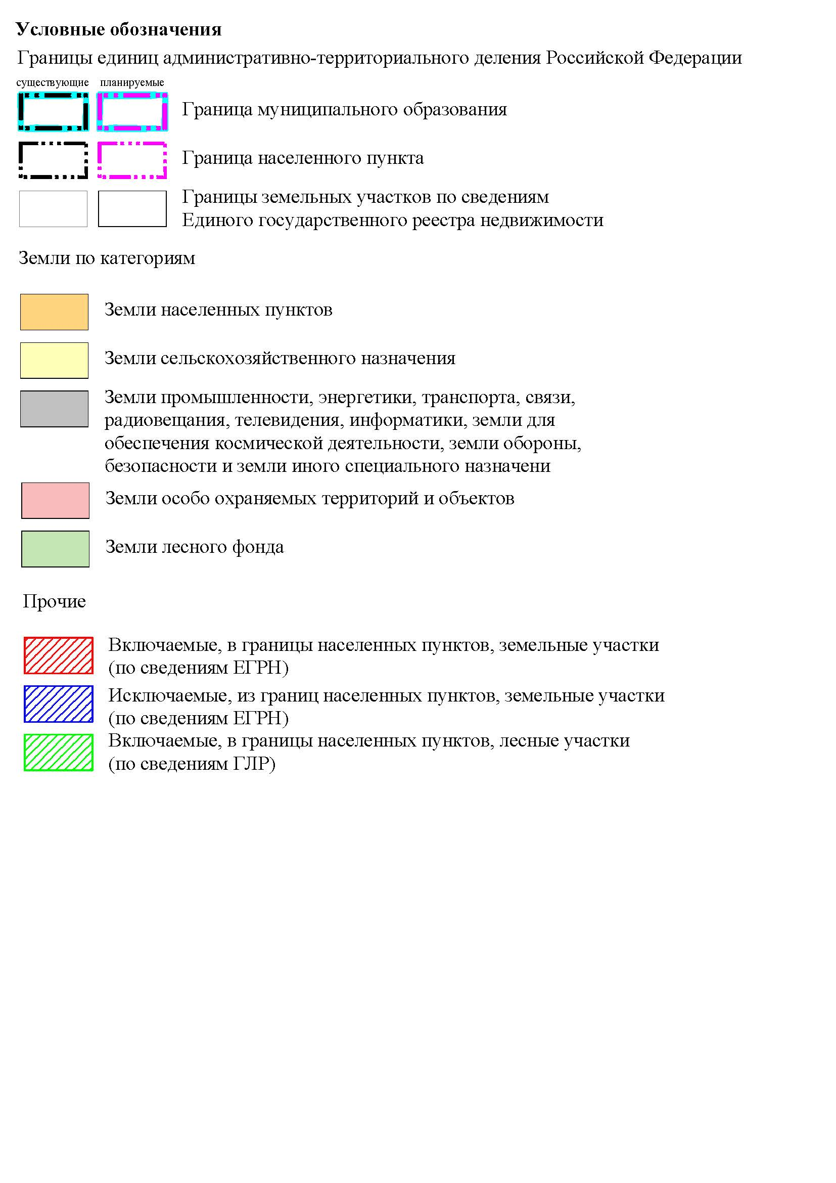
Смема 1. Условные обозначения к фрагментам карт планируемых границ населенных пунктов
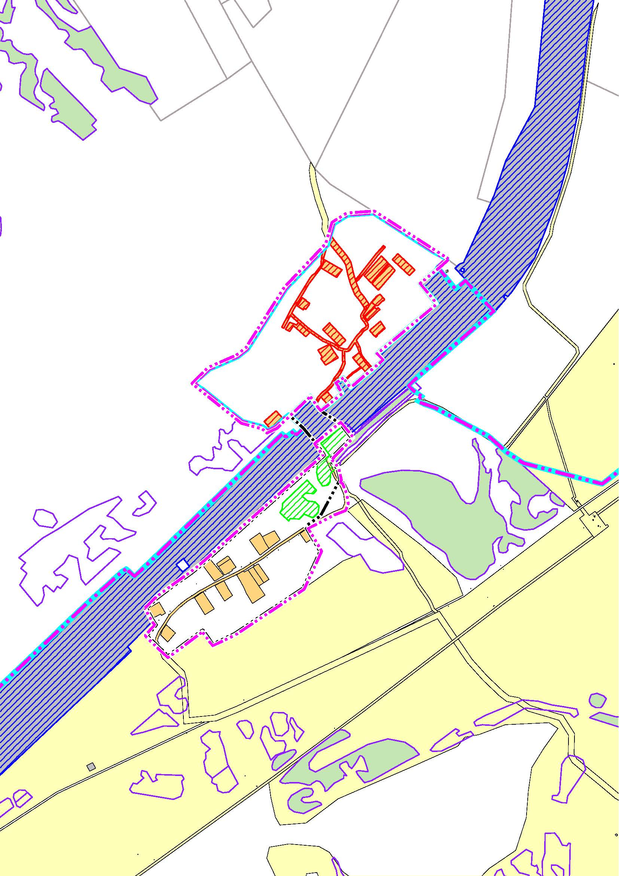
Схема 2. Фрагмент карты планируемых границ с. Порос

Таблица 3.9-2

Перечень земельных участков, включаемых в границы населенного пункта с. Порос

№ п/п | Кадастровый номер земельного участка | Вид разрешенного использования | Существующая категория земель | Функциональная зона, к которой планируется отнести земельный участок | Планируемая категория земель
1 | 54:18:100701:46 | для ведения личного подсобного хозяйства | Земли населенных пунктов | Зона застройки индивидуальными жилыми домами | Земли населенных пунктов
2 | 54:18:100701:34 | Эксплуатация индивидуального жилого дома | Земли населенных пунктов | Зона застройки индивидуальными жилыми домами | Земли населенных пунктов
3 | 54:18:100701:74 (многоконтурный земельный участок) | земельные участки (территории) общего пользования | Земли населенных пунктов | Зона застройки индивидуальными жилыми домами | Земли населенных пунктов
4 | 54:18:100701:67 | для эксплуатации артезианской скважины | Земли населенных пунктов | Зона застройки индивидуальными жилыми домами | Земли населенных пунктов
5 | 54:18:100701:37 | Для ведения личного подсобного хозяйства | Земли населенных пунктов | Зона застройки индивидуальными жилыми домами | Земли населенных пунктов
6 | 54:18:100701:26 | Для ведения личного подсобного хозяйства | Земли населенных пунктов | Зона застройки индивидуальными жилыми домами | Земли населенных пунктов
7 | 54:18:100701:27 | Строительство индивидуального жилого дома | Земли населенных пунктов | Зона застройки индивидуальными жилыми домами | Земли населенных пунктов
8 | 54:18:100701:8 | Для ведения личного подсобного хозяйства | Земли населенных пунктов | Зона застройки индивидуальными жилыми домами | Земли населенных пунктов
9 | 54:18:100701:21 | Для ведения личного подсобного хозяйства | Земли населенных пунктов | Зона застройки индивидуальными жилыми домами | Земли населенных пунктов
10 | 54:18:100701:19 | Ведение личного подсобного хозяйства | Земли населенных пунктов | Зона застройки индивидуальными жилыми домами | Земли населенных пунктов
11 | 54:18:100701:5 | Для ведения личного подсобного хозяйства | Земли населенных пунктов | Зона застройки индивидуальными жилыми домами | Земли населенных пунктов
12 | 54:18:100701:45 | Личное подсобное хозяйство | Земли населенных пунктов | Зона застройки индивидуальными жилыми домами | Земли населенных пунктов
13 | 54:18:100701:3 | - | Земли населенных пунктов | Зона застройки индивидуальными жилыми домами | Земли населенных пунктов
14 | 54:18:100701:73 | земельные участки (территории) общего пользования | Земли населенных пунктов | Зона застройки индивидуальными жилыми домами | Земли населенных пунктов
15 | 54:18:100701:60 | Для ведения личного подсобного хозяйства | Земли населенных пунктов | Зона застройки индивидуальными жилыми домами | Земли населенных пунктов
16 | 54:18:100701:43 | Для строительства индивидуального одноквартирного жилого дома | Земли населенных пунктов | Зона застройки индивидуальными жилыми домами | Земли населенных пунктов
17 | 54:18:100701:22 | Для строительства индивидуального одноквартирного жилого дома | Земли населенных пунктов | Зона застройки индивидуальными жилыми домами | Земли населенных пунктов
18 | 54:18:100701:42 | Для строительства индивидуального деревянного жилого дома | Земли населенных пунктов | Зона застройки индивидуальными жилыми домами | Земли населенных пунктов

Генеральным планом не предусмотрено исключение земельных участков из планируемых границ с. Порос.

Таблица 3.9-3

Перечень и сведения о земельных участках и территориях, предлагаемых к переводу из земель лесного фонда (по сведениям ГЛР) в земли населенного пункта с. Порос

№ п.п. | Номер квартала | Номер выдела | Общая площадь выдела, кв. м. | Включаемая площадь выдела, кв. м. | Оставшаяся площадь выдела, га | Кадастровый номер участка (квартала) | Вид разрешенного использования земельных участков | Категория земель | Права | Обоснование перевода
1 | Мошковское лесничество, Мошковский лесохозяйственный участок № 2
1 | 475 | 37 | 9868 | 9868 | - | Неразграниченная собственность  КН 54:18:100702 | - | Земли населенных пунктов | - | В соответствии с ч.19 ст.24 Градостроительного кодекса РФ, участок лесного фонда, находящийся в окружении земель населенных пунктов, должен быть включен в границы населенного пункта (исключен из земель лесного фонда)  Участок расположен в квартале существующей жилой застройки
2 |  | 1 | 22300 | 9659 | 12641

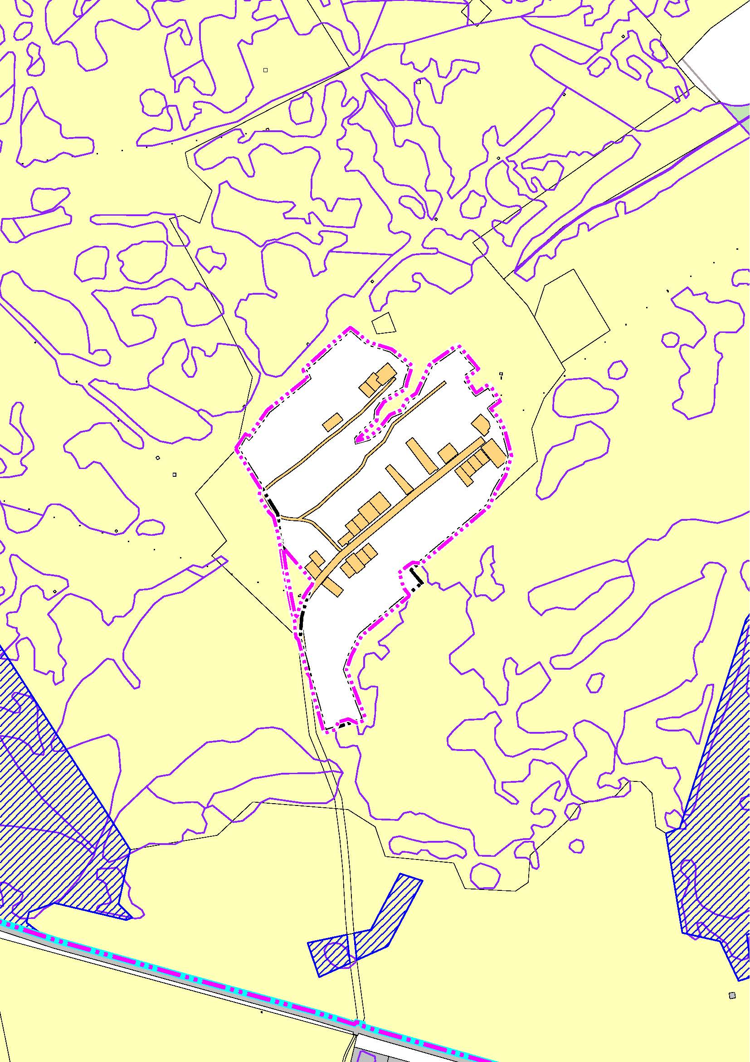
Схема 3. Фрагмент карты планируемых границ с. Новослободка

Земельные участки, подлежащие включению в планируемые границы населенного пункта с. Новослободка отсутствуют, в том числе из земель лесного фонда.
Генеральным планом не предусмотрено исключение земельных участков из планируемых границ с. Новослободка.
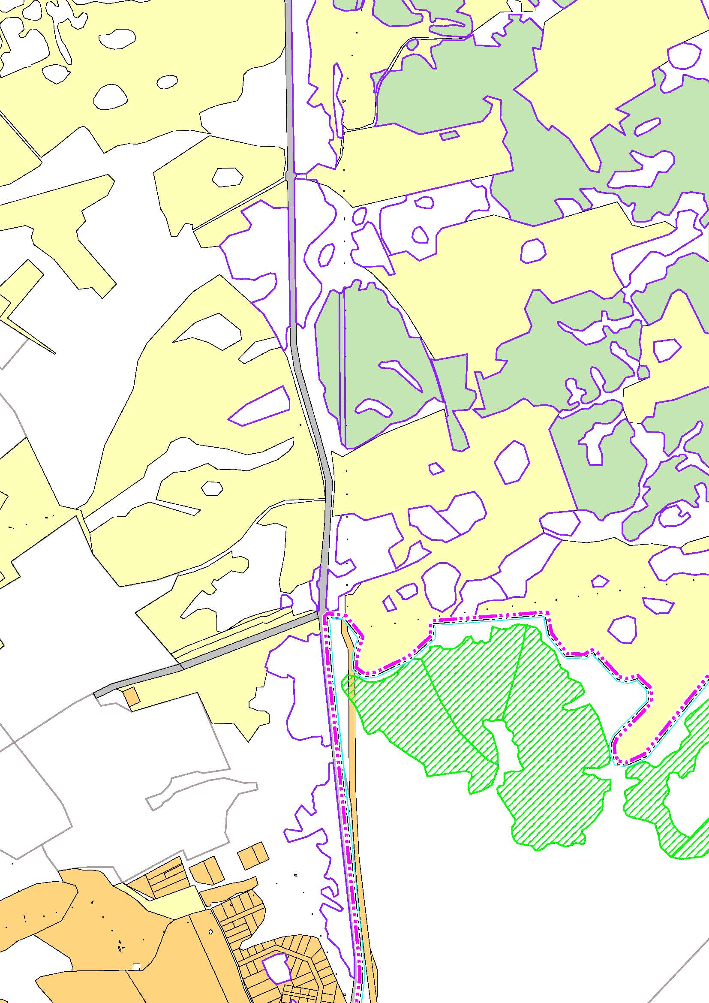
Схема 4. Фрагмент карты планируемых границ р.п. Мошково

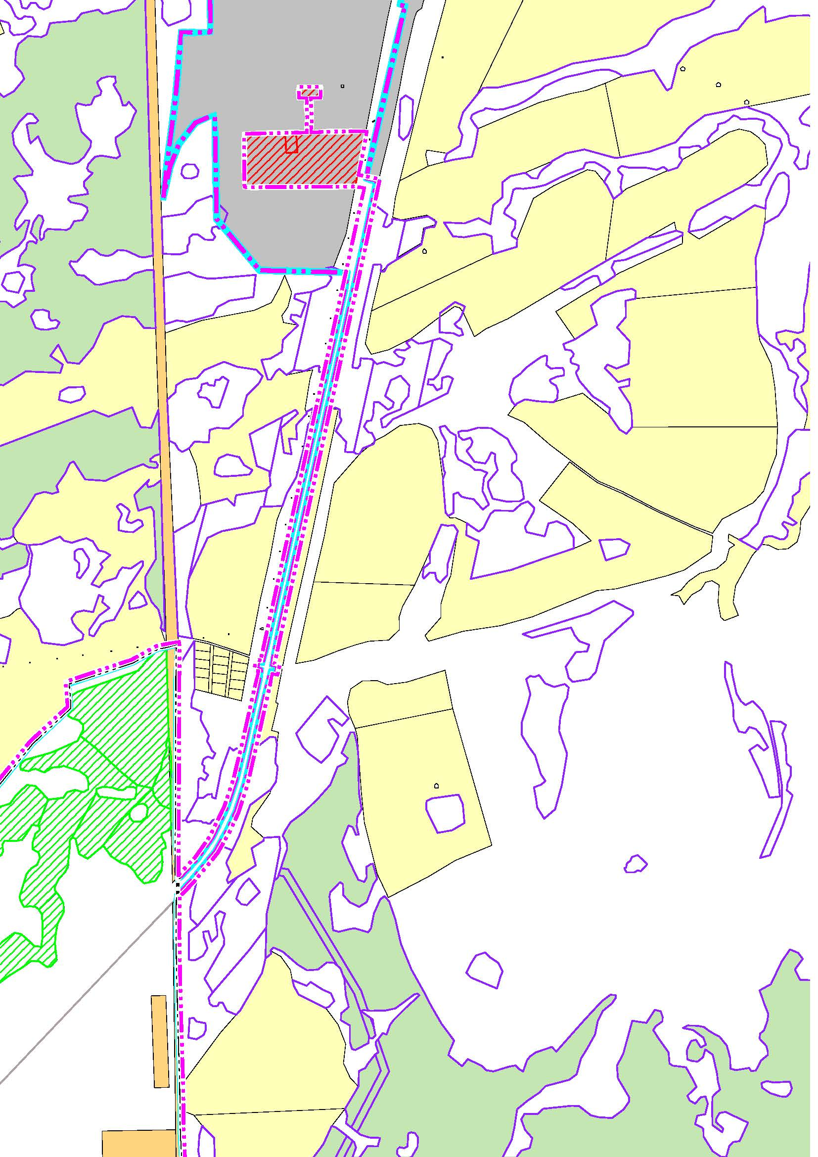
Схема 5. Фрагмент карты планируемых границ р.п. Мошково

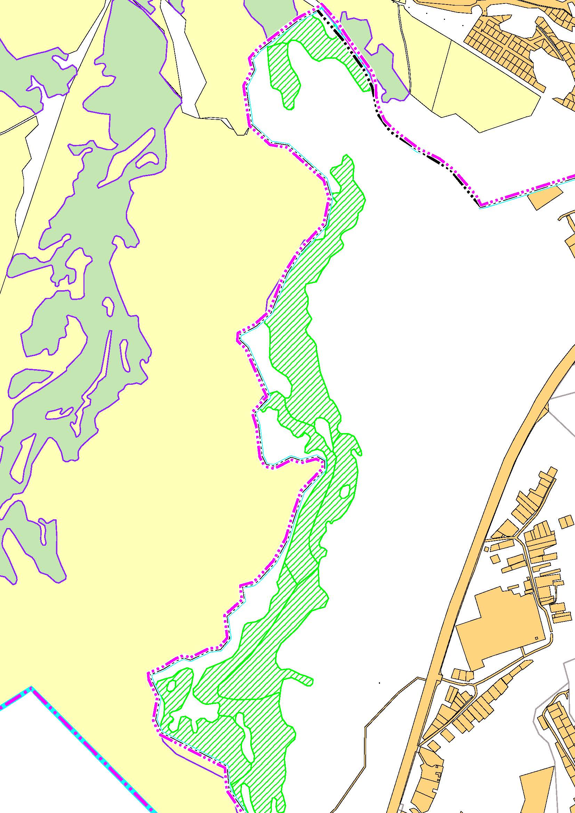
Схема 6. Фрагмент карты планируемых границ р.п. Мошково

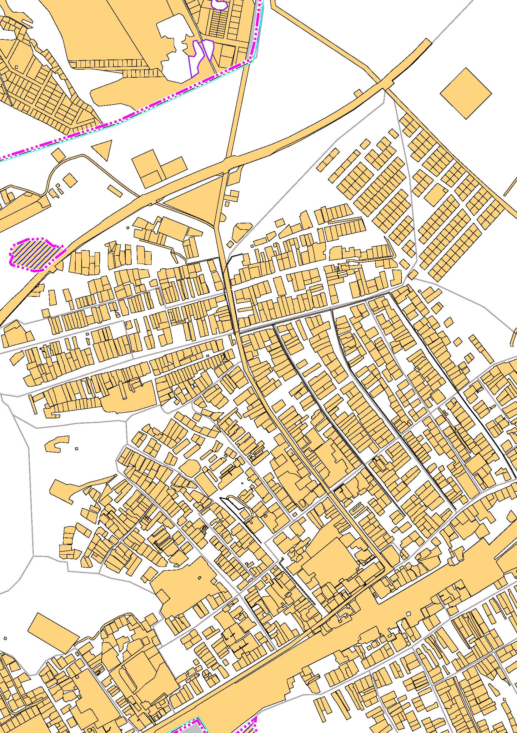
Схема 7. Фрагмент карты планируемых границ р.п. Мошково

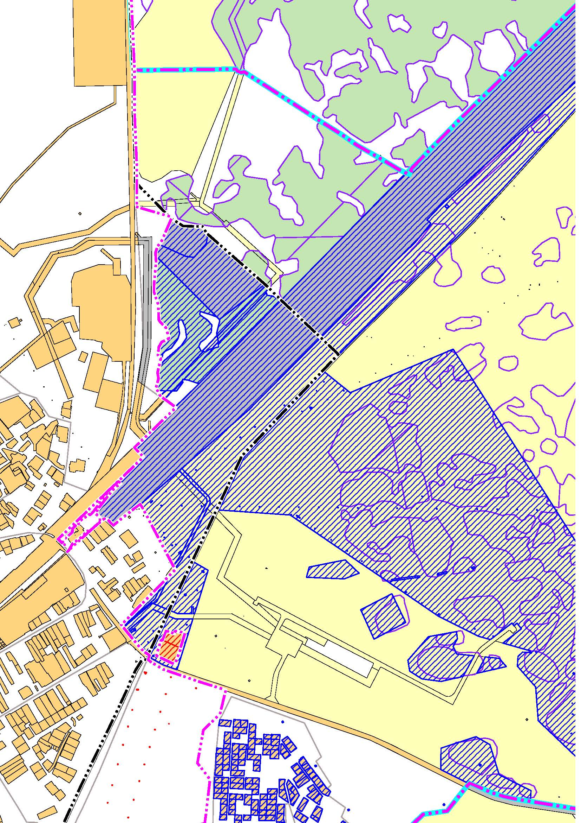
Схема 8. Фрагмент карты планируемых границ р.п. Мошково
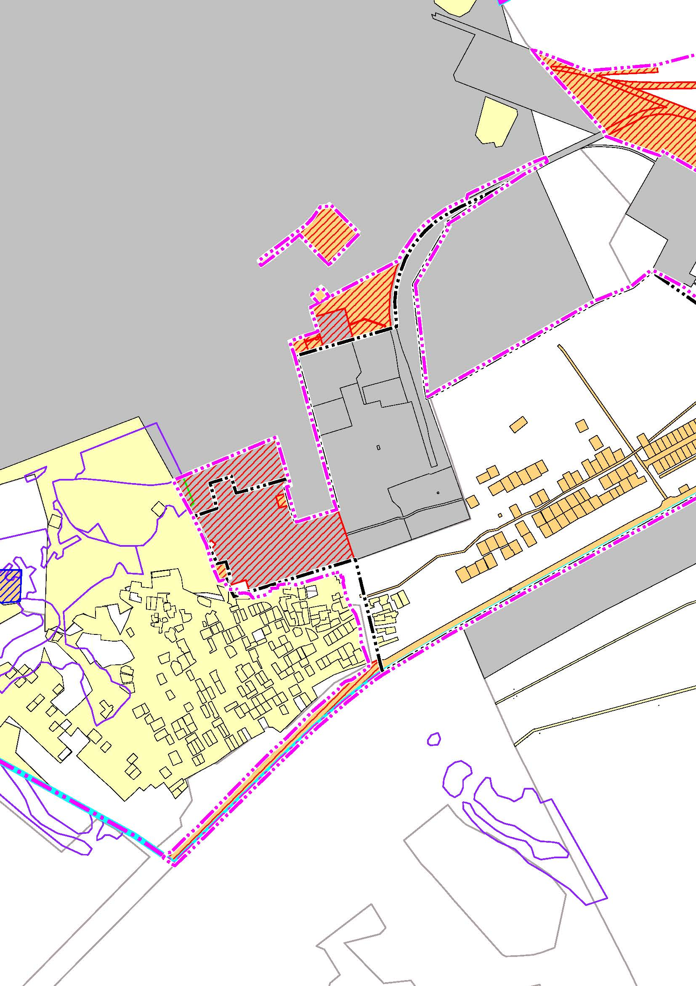
Схема 9. Фрагмент карты планируемых границ р.п. Мошково

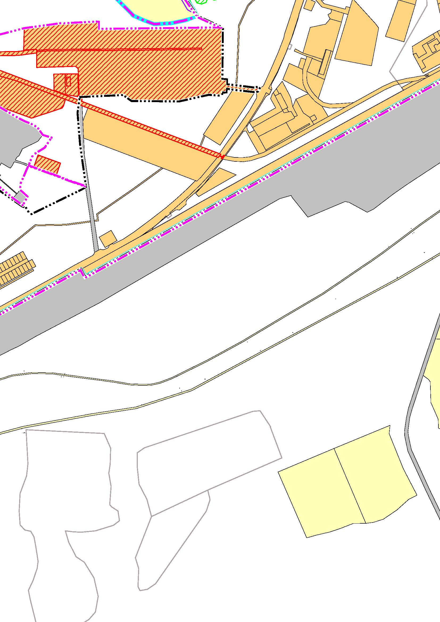
Схема 10. Фрагмент карты планируемых границ р.п. Мошково

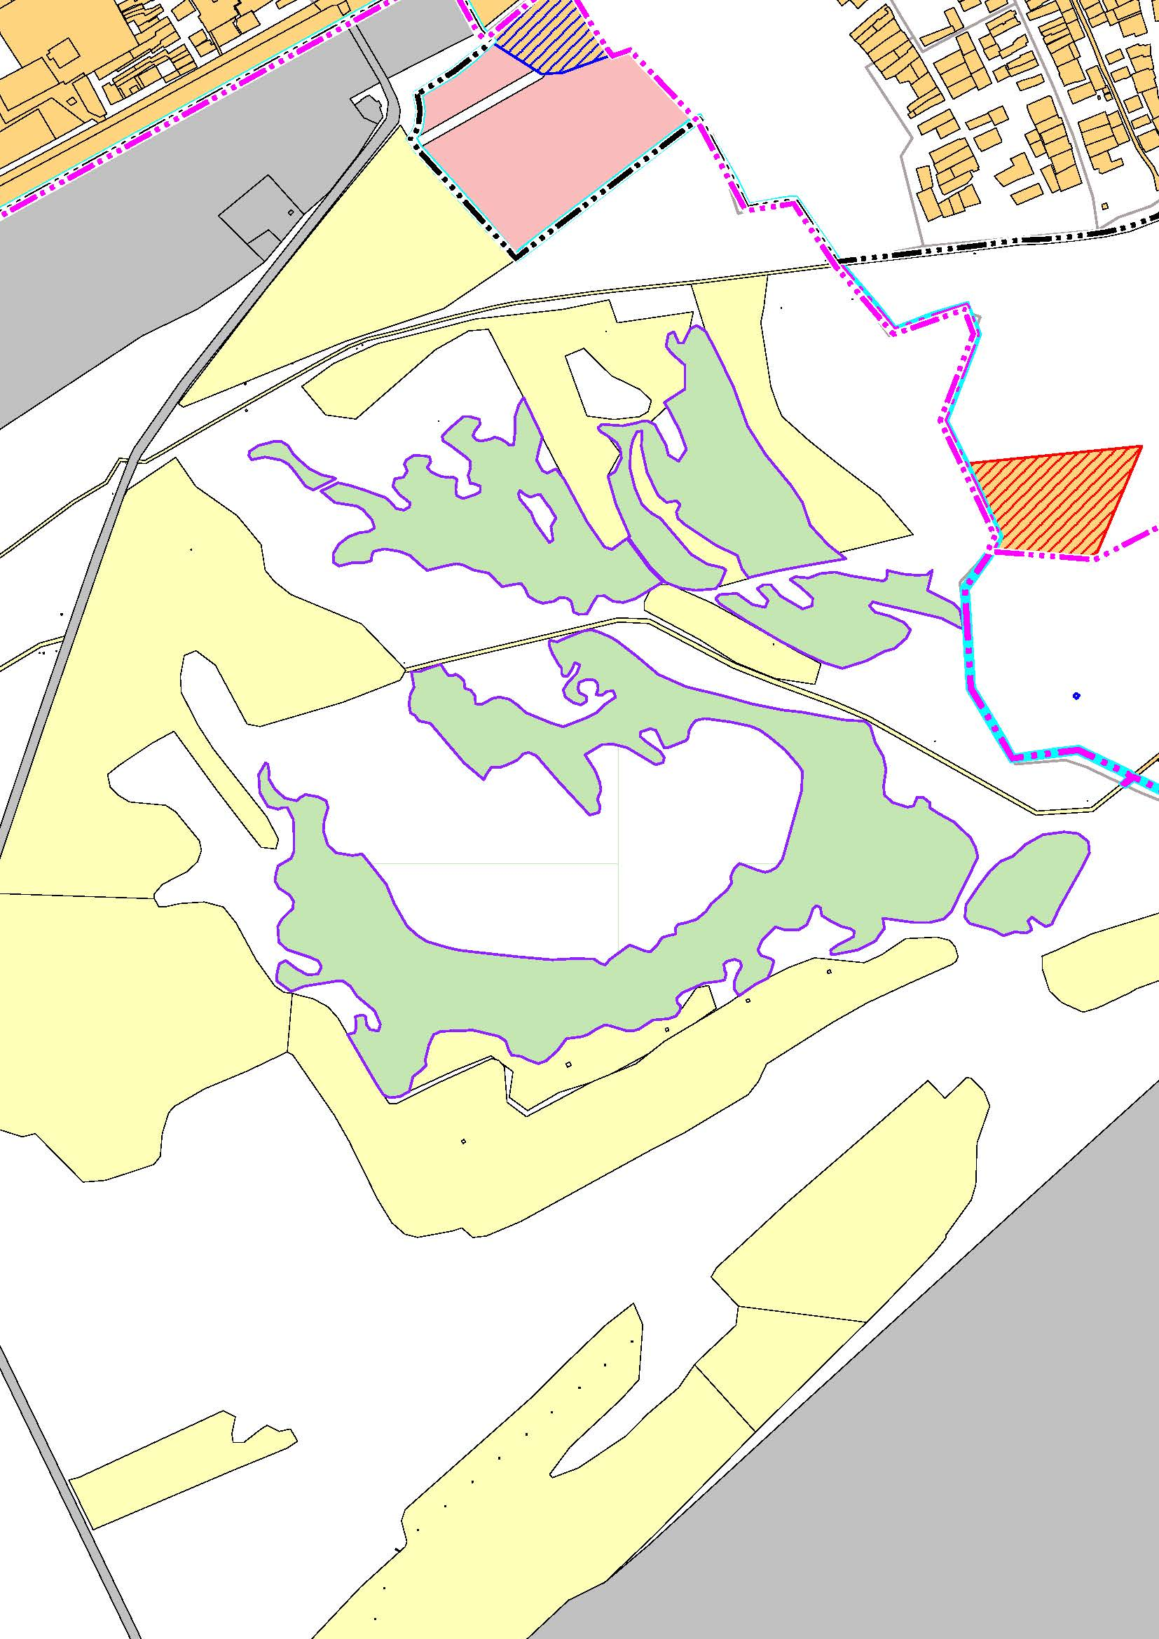
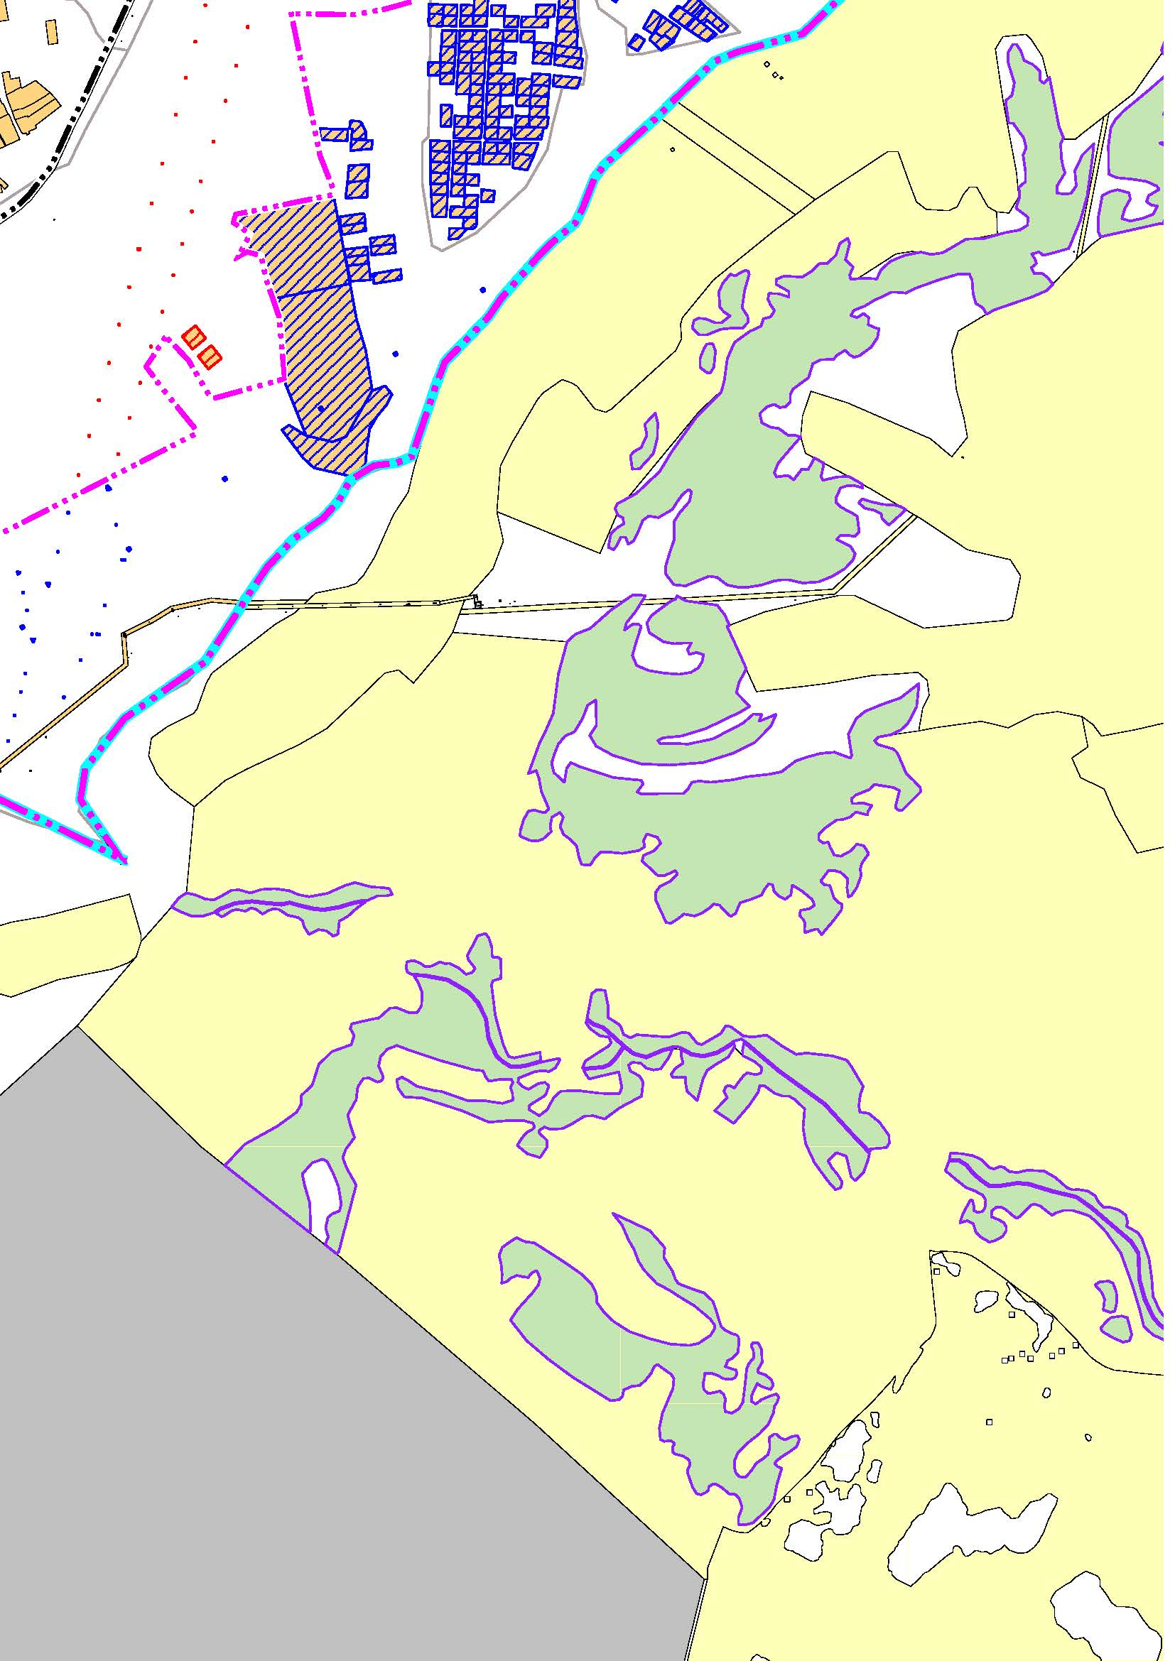
Схема 11. Фрагмент карты планируемых границ р.п. Мошково

Таблица 3.9-4

Перечень земельных участков, включаемых в границы населенного пункта р.п. Мошково

№ п/п | Кадастровый номер земельного участка | Вид разрешенного использования | Существующая категория земель | Функциональная зона, к которой планируется отнести земельный участок | Планируемая категория земель
Земельные участки, включенные в границы населенного пункта в существующих границах
1 | 54:18:050501:2391 | Коммунальное обслуживание | Земли населенных пунктов | Зона застройки среднеэтажными жилыми домами (от 5 до 8 этажей, включая мансардный) | Земли населенных пунктов
2 | 54:18:050501:2427 | Среднеэтажная жилая застройка | Земли промышленности, энергетики, транспорта, связи, радиовещания, телевидения, информатики, земли для обеспечения космической деятельности, земли обороны, безопасности и земли иного специального назначения | Зона застройки среднеэтажными жилыми домами (от 5 до 8 этажей, включая мансардный);  Зона застройки малоэтажными жилыми домами (до 4 этажей, включая мансардный);  Зона специализированной общественной застройки | Земли населенных пунктов
3 | 54:18:050501:104 | Эксплуатация ЦТП | Земли населенных пунктов | Зона застройки среднеэтажными жилыми домами (от 5 до 8 этажей, включая мансардный) | Земли населенных пунктов
4 | 54:18:050501:1515 | Под строительство и эксплуатацию газовой котельной | Земли населенных пунктов | Зона инженерной инфраструктуры | Земли населенных пунктов
5 | 54:18:050501:2206 (МКЗУ) | Коммунальное обслуживание | Земли населенных пунктов | Зона инженерной инфраструктуры | Земли населенных пунктов
6 | 54:18:050501:1839 (МКЗУ) | размещение тепловых сетей | Земли населенных пунктов | Зона инженерной инфраструктуры | Земли населенных пунктов
7 | 54:18:050501:2336 | автомобильный транспорт (7.2) | Земли населенных пунктов | Зона транспортной инфраструктуры | Земли населенных пунктов
8 | 54:18:050501:767 | под строительство блочно-модульной угольной котельной на 10 Мвт | Земли промышленности, энергетики, транспорта, связи, радиовещания, телевидения, информатики, земли для обеспечения космической деятельности, земли обороны, безопасности и земли иного специального назначения | Зона инженерной инфраструктуры | Земли населенных пунктов
9 | 54:18:050501:2205 | Коммунальное обслуживание | Земли населенных пунктов | Зона инженерной инфраструктуры | Земли населенных пунктов
10 | 54:18:100301:713 | Среднеэтажная жилая застройка | Земли населенных пунктов | Зона застройки среднеэтажными жилыми домами (от 5 до 8 этажей, включая мансардный) | Земли населенных пунктов
11 | 54:18:100301:95 (ЕЗП 54:18:100301:98) | Для размещения и эксплуатации объектов железнодорожного транспорта | Земли населенных пунктов | Зона транспортной инфраструктуры | Земли населенных пунктов
12 | 54:18:100301:93 (ЕЗП 54:18:100301:98) | Для размещения и эксплуатации объектов железнодорожного транспорта | Земли населенных пунктов | Зона транспортной инфраструктуры | Земли населенных пунктов
13 | 54:18:100301:94 (ЕЗП 54:18:100301:98) | Для размещения и эксплуатации объектов железнодорожного транспорта | Земли населенных пунктов | Зона транспортной инфраструктуры | Земли населенных пунктов
14 | 54:18:100301:5 | Обеспечение деятельности организации и эксплуатации объектов железнодорожного транспорта | Земли населенных пунктов | Зона транспортной инфраструктуры | Земли населенных пунктов
15 | 54:18:100301:712 | Малоэтажная многоквартирная жилая застройка | Земли населенных пунктов | Зона застройки малоэтажными жилыми домами (до 4 этажей, включая мансардный) | Земли населенных пунктов
16 | 54:18:100301:714 | Малоэтажная многоквартирная жилая застройка | Земли населенных пунктов | Зона застройки малоэтажными жилыми домами (до 4 этажей, включая мансардный) | Земли населенных пунктов
17 | 54:18:100301:143 | Эксплуатация многоквартирного жилого дома | Земли населенных пунктов | Зона застройки малоэтажными жилыми домами (до 4 этажей, включая мансардный) | Земли населенных пунктов
18 | 54:18:100301:88 | Для эксплуатации объектов железнодорожного транспорта в границах полосы отвода железной дороги | Земли населенных пунктов | Зона режимных территорий | Земли населенных пунктов
19 | 54:18:100301:87 | Обеспечение обороны и безопасности (8.0) | Земли населенных пунктов | Зона режимных территорий;  Зона транспортной инфраструктуры | Земли населенных пунктов
20 | 54:18:050501:1910 | Для размещения иных объектов промышленности, энергетики, транспорта, связи, радиовещания, телевидения, информатики, обеспечения космической деятельности, обороны, безопасности и иного специального... | Земли промышленности, энергетики, транспорта, связи, радиовещания, телевидения, информатики, земли для обеспечения космической деятельности, земли обороны, безопасности и земли иного специального назначения | Зона инженерной инфраструктуры | Земли населенных пунктов
21 | 54:18:050501:2204 | Малоэтажная многоквартирная жилая застройка, коммунальное обслуживание | Земли промышленности, энергетики, транспорта, связи, радиовещания, телевидения, информатики, земли для обеспечения космической деятельности, земли обороны, безопасности и земли иного специального назначения | Зона застройки малоэтажными жилыми домами (до 4 этажей, включая мансардный) | Земли населенных пунктов
22 | 54:18:050501:1904 | Малоэтажная многоквартирная жилая застройка, коммунальное обслуживание | Земли промышленности, энергетики, транспорта, связи, радиовещания, телевидения, информатики, земли для обеспечения космической деятельности, земли обороны, безопасности и земли иного специального назначения | Зона застройки малоэтажными жилыми домами (до 4 этажей, включая мансардный) | Земли населенных пунктов
23 | 54:18:100209:120 | для размещения пункта временного хранения твердых бытовых отходов | Земли населенных пунктов | Зоны сельскохозяйственного использования | Земли населенных пунктов
24 | 54:18:100209:138 | Для ведения личного подсобного хозяйства | Земли населенных пунктов | Зона застройки индивидуальными жилыми домами | Земли населенных пунктов
25 | 54:18:100209:137 | Для ведения личного подсобного хозяйства | Земли населенных пунктов | Зона застройки индивидуальными жилыми домами | Земли населенных пунктов
26 | 54:18:100801:339 | Для ведения личного подсобного хозяйства | Земли населенных пунктов | Зона застройки индивидуальными жилыми домами | Земли населенных пунктов
27 | 54:18:100206:144 |  | Земли населенных пунктов | Зона застройки индивидуальными жилыми домами | Земли населенных пунктов
28 | 54:18:100209:33 (ЕЗП 54:18:000000:60) | - | Земли населенных пунктов | Зоны сельскохозяйственного использования | Земли населенных пунктов
29 | 54:18:100209:34 (ЕЗП 54:18:000000:60) | - | Земли населенных пунктов | Зоны сельскохозяйственного использования | Земли населенных пунктов
30 | 54:18:100209:35 (ЕЗП 54:18:000000:60) | - | Земли населенных пунктов | Зоны сельскохозяйственного использования | Земли населенных пунктов
31 | 54:18:100209:36 (ЕЗП 54:18:000000:60) | - | Земли населенных пунктов | Зоны сельскохозяйственного использования | Земли населенных пунктов
32 | 54:18:100209:37 (ЕЗП 54:18:000000:60) | - | Земли населенных пунктов | Зоны сельскохозяйственного использования | Земли населенных пунктов
33 | 54:18:100209:38 (ЕЗП 54:18:000000:60) | - | Земли населенных пунктов | Зоны сельскохозяйственного использования | Земли населенных пунктов
34 | 54:18:100209:39 (ЕЗП 54:18:000000:60) | - | Земли населенных пунктов | Зоны сельскохозяйственного использования | Земли населенных пунктов
35 | 54:18:100209:40 (ЕЗП 54:18:000000:60) | - | Земли населенных пунктов | Зоны сельскохозяйственного использования | Земли населенных пунктов
36 | 54:18:100209:41 (ЕЗП 54:18:000000:60) | - | Земли населенных пунктов | Зоны сельскохозяйственного использования | Земли населенных пунктов
37 | 54:18:100209:42 (ЕЗП 54:18:000000:60) | - | Земли населенных пунктов | Зоны сельскохозяйственного использования | Земли населенных пунктов
38 | 54:18:100209:43 (ЕЗП 54:18:000000:60) | - | Земли населенных пунктов | Зоны сельскохозяйственного использования | Земли населенных пунктов
39 | 54:18:100209:44 (ЕЗП 54:18:000000:60) | - | Земли населенных пунктов | Зоны сельскохозяйственного использования | Земли населенных пунктов
40 | 54:18:100209:45 (ЕЗП 54:18:000000:60) | - | Земли населенных пунктов | Зоны сельскохозяйственного использования | Земли населенных пунктов
41 | 54:18:100209:46 (ЕЗП 54:18:000000:60) | - | Земли населенных пунктов | Зоны сельскохозяйственного использования | Земли населенных пунктов
42 | 54:18:100209:47 (ЕЗП 54:18:000000:60) | - | Земли населенных пунктов | Зоны сельскохозяйственного использования | Земли населенных пунктов
43 | 54:18:100209:48 (ЕЗП 54:18:000000:60) | - | Земли населенных пунктов | Зоны сельскохозяйственного использования | Земли населенных пунктов
44 | 54:18:100209:49 (ЕЗП 54:18:000000:60) | - | Земли населенных пунктов | Зоны сельскохозяйственного использования | Земли населенных пунктов
45 | 54:18:100209:50 (ЕЗП 54:18:000000:60) | - | Земли населенных пунктов | Зоны сельскохозяйственного использования | Земли населенных пунктов
46 | 54:18:100209:51 (ЕЗП 54:18:000000:60) | - | Земли населенных пунктов | Зоны сельскохозяйственного использования | Земли населенных пунктов
47 | 54:18:100209:52 (ЕЗП 54:18:000000:60) | - | Земли населенных пунктов | Зоны сельскохозяйственного использования | Земли населенных пунктов
48 | 54:18:100209:53 (ЕЗП 54:18:000000:60) | - | Земли населенных пунктов | Зоны сельскохозяйственного использования | Земли населенных пунктов
49 | 54:18:100209:17 (ЕЗП 54:18:000000:60) | - | Земли населенных пунктов | Зоны сельскохозяйственного использования | Земли населенных пунктов
50 | 54:18:100209:18 (ЕЗП 54:18:000000:60) | - | Земли населенных пунктов | Зоны сельскохозяйственного использования | Земли населенных пунктов
51 | 54:18:100209:67 (ЕЗП 54:18:000000:60) | - | Земли населенных пунктов | Зоны сельскохозяйственного использования | Земли населенных пунктов
52 | 54:18:100209:68 (ЕЗП 54:18:000000:60) | - | Земли населенных пунктов | Зоны сельскохозяйственного использования | Земли населенных пунктов
53 | 54:18:100209:69 (ЕЗП 54:18:000000:60) | - | Земли населенных пунктов | Зоны сельскохозяйственного использования | Земли населенных пунктов
54 | 54:18:100209:70 (ЕЗП 54:18:000000:60) | - | Земли населенных пунктов | Зоны сельскохозяйственного использования | Земли населенных пунктов
55 | 54:18:100209:71 (ЕЗП 54:18:000000:60) | - | Земли населенных пунктов | Зоны сельскохозяйственного использования | Земли населенных пунктов
56 | 54:18:100209:72 (ЕЗП 54:18:000000:60) | - | Земли населенных пунктов | Зоны сельскохозяйственного использования | Земли населенных пунктов
57 | 54:18:100209:73 (ЕЗП 54:18:000000:60) | - | Земли населенных пунктов | Зоны сельскохозяйственного использования | Земли населенных пунктов
58 | 54:18:100209:74 (ЕЗП 54:18:000000:60) | - | Земли населенных пунктов | Зоны сельскохозяйственного использования | Земли населенных пунктов
59 | 54:18:100209:75 (ЕЗП 54:18:000000:60) | - | Земли населенных пунктов | Зоны сельскохозяйственного использования | Земли населенных пунктов
60 | 54:18:100209:76 (ЕЗП 54:18:000000:60) | - | Земли населенных пунктов | Зоны сельскохозяйственного использования | Земли населенных пунктов
61 | 54:18:100209:77 (ЕЗП 54:18:000000:60) | - | Земли населенных пунктов | Зоны сельскохозяйственного использования | Земли населенных пунктов
62 | 54:18:100209:78 (ЕЗП 54:18:000000:60) | - | Земли населенных пунктов | Зоны сельскохозяйственного использования | Земли населенных пунктов
63 | 54:18:100209:79 (ЕЗП 54:18:000000:60) | - | Земли населенных пунктов | Зоны сельскохозяйственного использования | Земли населенных пунктов
64 | 54:18:100209:80 (ЕЗП 54:18:000000:60) | - | Земли населенных пунктов | Зоны сельскохозяйственного использования | Земли населенных пунктов
65 | 54:18:100209:81 (ЕЗП 54:18:000000:60) | - | Земли населенных пунктов | Зоны сельскохозяйственного использования | Земли населенных пунктов
67 | 54:18:100209:82 (ЕЗП 54:18:000000:60) | - | Земли населенных пунктов | Зоны сельскохозяйственного использования | Земли населенных пунктов
68 | 54:18:100209:83 (ЕЗП 54:18:000000:60) | - | Земли населенных пунктов | Зоны сельскохозяйственного использования | Земли населенных пунктов
69 | 54:18:100209:84 (ЕЗП 54:18:000000:60) | - | Земли населенных пунктов | Зоны сельскохозяйственного использования | Земли населенных пунктов
70 | 54:18:100209:85 (ЕЗП 54:18:000000:60) | - | Земли населенных пунктов | Зоны сельскохозяйственного использования | Земли населенных пунктов
71 | 54:18:100209:86 (ЕЗП 54:18:000000:60) | - | Земли населенных пунктов | Зоны сельскохозяйственного использования | Земли населенных пунктов
72 | 54:18:100209:87 (ЕЗП 54:18:000000:60) | - | Земли населенных пунктов | Зоны сельскохозяйственного использования | Земли населенных пунктов
73 | 54:18:100209:88 (ЕЗП 54:18:000000:60) | - | Земли населенных пунктов | Зоны сельскохозяйственного использования | Земли населенных пунктов

Таблица 3.9-5

Перечень земельных участков, исключаемых из границ населенного пункта р.п. Мошково

№ п/п | Кадастровый номер земельного участка | Вид разрешенного использования | Существующая категория земель | Функциональная зона, к которой планируется отнести земельный участок | Планируемая категория земель
Земельные участки, включенные в границы населенного пункта в существующих границах
1 | 54:18:050536:112 | Коммунальное обслуживание | Земли населенных пунктов | Зона инженерной инфраструктуры | Земли сельскохозяйственного назначения
2 | 54:18:100202:47 | размещение общественного кладбища | Земли населенных пунктов | Зона кладбищ | Земли особо охраняемых территорий и объектов
3 | 54:18:100209:130 | Для эксплуатации существующего пруда для рыбохозяйственных целей | Земли населенных пунктов | Зоны сельскохозяйственного использования | Земли сельскохозяйственного назначения
4 | 54:18:100209:140 | Для сельскохозяйственного производства | Земли населенных пунктов | Производственная зона сельскохозяйственных предприятий | Земли сельскохозяйственного назначения
5 | 54:18:100209:141 | Для сельскохозяйственного производства | Земли населенных пунктов | Производственная зона сельскохозяйственных предприятий | Земли сельскохозяйственного назначения
6 | 54:18:100209:7  (ЕЗП 54:18:000000:17) | Для размещения объектов энергетики | Земли населенных пунктов | Зона инженерной инфраструктуры | Земли промышленности, энергетики, транспорта, связи, радиовещания, телевидения, информатики, земли для обеспечения космической деятельности, земли обороны, безопасности и земли иного специального назначения
7 | 54:18:100209:8  (ЕЗП 54:18:000000:17)
8 | 54:18:100209:9  (ЕЗП 54:18:000000:17)
9 | 54:18:100209:10  (ЕЗП 54:18:000000:17)
10 | 54:18:100209:11  (ЕЗП 54:18:000000:17)
11 | 54:18:100209:12  (ЕЗП 54:18:000000:17)
12 | 54:18:100209:13  (ЕЗП 54:18:000000:17)
13 | 54:18:100209:14  (ЕЗП 54:18:000000:17)
14 | 54:18:100209:15  (ЕЗП 54:18:000000:17)
15 | 54:18:100209:16  (ЕЗП 54:18:000000:17)
16 | 54:18:100209:54  (ЕЗП 54:18:000000:60) | Для размещения объектов энергетики | Земли населенных пунктов | Зона инженерной инфраструктуры | Земли промышленности, энергетики, транспорта, связи, радиовещания, телевидения, информатики, земли для обеспечения космической деятельности, земли обороны, безопасности и земли иного специального назначения
17 | 54:18:100209:55  (ЕЗП 54:18:000000:60)
18 | 54:18:100209:56  (ЕЗП 54:18:000000:60)
19 | 54:18:100209:57  (ЕЗП 54:18:000000:60)
20 | 54:18:100209:58  (ЕЗП 54:18:000000:60)
21 | 54:18:100209:59  (ЕЗП 54:18:000000:60)
22 | 54:18:100209:60  (ЕЗП 54:18:000000:60)
23 | 54:18:100209:61  (ЕЗП 54:18:000000:60
24 | 54:18:100209:62  (ЕЗП 54:18:000000:60
25 | 54:18:100209:63  (ЕЗП 54:18:000000:60
26 | 54:18:100209:64  (ЕЗП 54:18:000000:60
27 | 54:18:100209:89  (ЕЗП 54:18:000000:78) | Для размещения объектов энергетики | Земли населенных пунктов | Зона инженерной инфраструктуры | Земли промышленности, энергетики, транспорта, связи, радиовещания, телевидения, информатики, земли для обеспечения космической деятельности, земли обороны, безопасности и земли иного специального назначения
28 | 54:18:100209:90  (ЕЗП 54:18:000000:78)
29 | 54:18:100209:91  (ЕЗП 54:18:000000:78)
30 | 54:18:100209:92  (ЕЗП 54:18:000000:78)
31 | 54:18:100209:93  (ЕЗП 54:18:000000:78)
32 | 54:18:100209:94  (ЕЗП 54:18:000000:78)
33 | 54:18:100209:95  (ЕЗП 54:18:000000:78)
34 | 54:18:100209:136 | Для ведения садоводства | Земли населенных пунктов | Зона садоводческих, огороднических или дачных некоммерческих объединений граждан | Земли сельскохозяйственного назначения
35 | 54:18:100209:131 | Для ведения садоводства | Земли населенных пунктов | Зона садоводческих, огороднических или дачных некоммерческих объединений граждан | Земли сельскохозяйственного назначения
36 | 54:18:100209:139 | Для ведения садоводства | Земли населенных пунктов | Зона садоводческих, огороднических или дачных некоммерческих объединений граждан | Земли сельскохозяйственного назначения
37 | 54:18:100209:121 | Для ведения садоводства | Земли населенных пунктов | Зона садоводческих, огороднических или дачных некоммерческих объединений граждан | Земли сельскохозяйственного назначения
38 | 54:18:100209:127 | Для ведения садоводства | Земли населенных пунктов | Зона садоводческих, огороднических или дачных некоммерческих объединений граждан | Земли сельскохозяйственного назначения
39 | 54:18:100209:125 | Для ведения садоводства | Земли населенных пунктов | Зона садоводческих, огороднических или дачных некоммерческих объединений граждан | Земли сельскохозяйственного назначения
40 | 54:18:100209:145 | Для ведения садоводства | Земли населенных пунктов | Зона садоводческих, огороднических или дачных некоммерческих объединений граждан | Земли сельскохозяйственного назначения
41 | 54:18:100209:144 | Для ведения садоводства | Земли населенных пунктов | Зона садоводческих, огороднических или дачных некоммерческих объединений граждан | Земли сельскохозяйственного назначения
42 | 54:18:100209:128 | Для ведения садоводства | Земли населенных пунктов | Зона садоводческих, огороднических или дачных некоммерческих объединений граждан | Земли сельскохозяйственного назначения
43 | 54:18:100209:142 | Для ведения садоводства | Земли населенных пунктов | Зона садоводческих, огороднических или дачных некоммерческих объединений граждан | Земли сельскохозяйственного назначения
44 | 54:18:100209:126 | Для ведения садоводства | Земли населенных пунктов | Зона садоводческих, огороднических или дачных некоммерческих объединений граждан | Земли сельскохозяйственного назначения
45 | 54:18:100209:129 | Для ведения садоводства | Земли населенных пунктов | Зона садоводческих, огороднических или дачных некоммерческих объединений граждан | Земли сельскохозяйственного назначения
46 | 54:18:100209:133 | Для ведения садоводства | Земли населенных пунктов | Зона садоводческих, огороднических или дачных некоммерческих объединений граждан | Земли сельскохозяйственного назначения
47 | 54:18:100209:143 | Для ведения садоводства | Земли населенных пунктов | Зона садоводческих, огороднических или дачных некоммерческих объединений граждан | Земли сельскохозяйственного назначения
48 | 54:18:100209:164 | Для ведения садоводства | Земли населенных пунктов | Зона садоводческих, огороднических или дачных некоммерческих объединений граждан | Земли сельскохозяйственного назначения
49 | 54:18:100209:167 | Для ведения садоводства | Земли населенных пунктов | Зона садоводческих, огороднических или дачных некоммерческих объединений граждан | Земли сельскохозяйственного назначения
50 | 54:18:100209:54 | Для ведения садоводства | Земли населенных пунктов | Зона садоводческих, огороднических или дачных некоммерческих объединений граждан | Земли сельскохозяйственного назначения
51 | 54:18:100209:168 | Для ведения садоводства | Земли населенных пунктов | Зона садоводческих, огороднических или дачных некоммерческих объединений граждан | Земли сельскохозяйственного назначения
52 | 54:18:100209:214 | Для ведения садоводства | Земли населенных пунктов | Зона садоводческих, огороднических или дачных некоммерческих объединений граждан | Земли сельскохозяйственного назначения
53 | 54:18:100210:61 | Для ведения садоводства | Земли населенных пунктов | Зона садоводческих, огороднических или дачных некоммерческих объединений граждан | Земли сельскохозяйственного назначения
54 | 54:18:100210:95 | Для ведения садоводства | Земли населенных пунктов | Зона садоводческих, огороднических или дачных некоммерческих объединений граждан | Земли сельскохозяйственного назначения
55 | 54:18:100210:18 | Для ведения садоводства | Земли населенных пунктов | Зона садоводческих, огороднических или дачных некоммерческих объединений граждан | Земли сельскохозяйственного назначения
56 | 54:18:100210:75 | Для ведения садоводства | Земли населенных пунктов | Зона садоводческих, огороднических или дачных некоммерческих объединений граждан | Земли сельскохозяйственного назначения
57 | 54:18:100210:154 | Для ведения садоводства | Земли населенных пунктов | Зона садоводческих, огороднических или дачных некоммерческих объединений граждан | Земли сельскохозяйственного назначения
58 | 54:18:100210:132 | Для ведения садоводства | Земли населенных пунктов | Зона садоводческих, огороднических или дачных некоммерческих объединений граждан | Земли сельскохозяйственного назначения
59 | 54:18:100210:19 | Для ведения садоводства | Земли населенных пунктов | Зона садоводческих, огороднических или дачных некоммерческих объединений граждан | Земли сельскохозяйственного назначения
60 | 54:18:100210:234 | Для ведения садоводства | Земли населенных пунктов | Зона садоводческих, огороднических или дачных некоммерческих объединений граждан | Земли сельскохозяйственного назначения
61 | 54:18:100210:84 | Для ведения садоводства | Земли населенных пунктов | Зона садоводческих, огороднических или дачных некоммерческих объединений граждан | Земли сельскохозяйственного назначения
62 | 54:18:100210:38 | Для ведения садоводства | Земли населенных пунктов | Зона садоводческих, огороднических или дачных некоммерческих объединений граждан | Земли сельскохозяйственного назначения
63 | 54:18:100210:17 | Для ведения садоводства | Земли населенных пунктов | Зона садоводческих, огороднических или дачных некоммерческих объединений граждан | Земли сельскохозяйственного назначения
64 | 54:18:100210:35 | Для ведения садоводства | Земли населенных пунктов | Зона садоводческих, огороднических или дачных некоммерческих объединений граждан | Земли сельскохозяйственного назначения
65 | 54:18:100210:150 | Для ведения садоводства | Земли населенных пунктов | Зона садоводческих, огороднических или дачных некоммерческих объединений граждан | Земли сельскохозяйственного назначения
66 | 54:18:100210:72 | Для ведения садоводства | Земли населенных пунктов | Зона садоводческих, огороднических или дачных некоммерческих объединений граждан | Земли сельскохозяйственного назначения
67 | 54:18:100210:187 | Для ведения садоводства | Земли населенных пунктов | Зона садоводческих, огороднических или дачных некоммерческих объединений граждан | Земли сельскохозяйственного назначения
68 | 54:18:100210:188 | Для ведения садоводства | Земли населенных пунктов | Зона садоводческих, огороднических или дачных некоммерческих объединений граждан | Земли сельскохозяйственного назначения
69 | 54:18:100210:42 | Для ведения садоводства | Земли населенных пунктов | Зона садоводческих, огороднических или дачных некоммерческих объединений граждан | Земли сельскохозяйственного назначения
70 | 54:18:100210:37 | Для ведения садоводства | Земли населенных пунктов | Зона садоводческих, огороднических или дачных некоммерческих объединений граждан | Земли сельскохозяйственного назначения
71 | 54:18:100210:21 | Для ведения садоводства | Земли населенных пунктов | Зона садоводческих, огороднических или дачных некоммерческих объединений граждан | Земли сельскохозяйственного назначения
72 | 54:18:100210:96 | Для ведения садоводства | Земли населенных пунктов | Зона садоводческих, огороднических или дачных некоммерческих объединений граждан | Земли сельскохозяйственного назначения
73 | 54:18:100210:99 | Для ведения садоводства | Земли населенных пунктов | Зона садоводческих, огороднических или дачных некоммерческих объединений граждан | Земли сельскохозяйственного назначения
74 | 54:18:100210:70 | Для ведения садоводства | Земли населенных пунктов | Зона садоводческих, огороднических или дачных некоммерческих объединений граждан | Земли сельскохозяйственного назначения
75 | 54:18:100210:94 | Для ведения садоводства | Земли населенных пунктов | Зона садоводческих, огороднических или дачных некоммерческих объединений граждан | Земли сельскохозяйственного назначения
76 | 54:18:100210:74 | Для ведения садоводства | Земли населенных пунктов | Зона садоводческих, огороднических или дачных некоммерческих объединений граждан | Земли сельскохозяйственного назначения
77 | 54:18:100210:9 | Для ведения садоводства | Земли населенных пунктов | Зона садоводческих, огороднических или дачных некоммерческих объединений граждан | Земли сельскохозяйственного назначения
78 | 54:18:100210:120 | Для ведения садоводства | Земли населенных пунктов | Зона садоводческих, огороднических или дачных некоммерческих объединений граждан | Земли сельскохозяйственного назначения
79 | 54:18:100210:101 | Для ведения садоводства | Земли населенных пунктов | Зона садоводческих, огороднических или дачных некоммерческих объединений граждан | Земли сельскохозяйственного назначения
80 | 54:18:100210:191 | Для ведения садоводства | Земли населенных пунктов | Зона садоводческих, огороднических или дачных некоммерческих объединений граждан | Земли сельскохозяйственного назначения
81 | 54:18:100210:123 | Для ведения садоводства | Земли населенных пунктов | Зона садоводческих, огороднических или дачных некоммерческих объединений граждан | Земли сельскохозяйственного назначения
82 | 54:18:100210:92 | Для ведения садоводства | Земли населенных пунктов | Зона садоводческих, огороднических или дачных некоммерческих объединений граждан | Земли сельскохозяйственного назначения
83 | 54:18:100210:126 | Для ведения садоводства | Земли населенных пунктов | Зона садоводческих, огороднических или дачных некоммерческих объединений граждан | Земли сельскохозяйственного назначения
84 | 54:18:100210:125 | Для ведения садоводства | Земли населенных пунктов | Зона садоводческих, огороднических или дачных некоммерческих объединений граждан | Земли сельскохозяйственного назначения
85 | 54:18:100210:352 | Для ведения садоводства | Земли населенных пунктов | Зона садоводческих, огороднических или дачных некоммерческих объединений граждан | Земли сельскохозяйственного назначения
86 | 54:18:100210:53 | Для ведения садоводства | Земли населенных пунктов | Зона садоводческих, огороднических или дачных некоммерческих объединений граждан | Земли сельскохозяйственного назначения
87 | 54:18:100210:153 | Для ведения садоводства | Земли населенных пунктов | Зона садоводческих, огороднических или дачных некоммерческих объединений граждан | Земли сельскохозяйственного назначения
88 | 54:18:100210:56 | Для ведения садоводства | Земли населенных пунктов | Зона садоводческих, огороднических или дачных некоммерческих объединений граждан | Земли сельскохозяйственного назначения
89 | 54:18:100210:64 | Для ведения садоводства | Земли населенных пунктов | Зона садоводческих, огороднических или дачных некоммерческих объединений граждан | Земли сельскохозяйственного назначения
90 | 54:18:100210:117 | Для ведения садоводства | Земли населенных пунктов | Зона садоводческих, огороднических или дачных некоммерческих объединений граждан | Земли сельскохозяйственного назначения
91 | 54:18:100210:220 | Для ведения садоводства | Земли населенных пунктов | Зона садоводческих, огороднических или дачных некоммерческих объединений граждан | Земли сельскохозяйственного назначения
92 | 54:18:100210:176 | Для ведения садоводства | Земли населенных пунктов | Зона садоводческих, огороднических или дачных некоммерческих объединений граждан | Земли сельскохозяйственного назначения
93 | 54:18:100210:206 | Для ведения садоводства | Земли населенных пунктов | Зона садоводческих, огороднических или дачных некоммерческих объединений граждан | Земли сельскохозяйственного назначения
94 | 54:18:100210:207 | Для ведения садоводства | Земли населенных пунктов | Зона садоводческих, огороднических или дачных некоммерческих объединений граждан | Земли сельскохозяйственного назначения
95 | 54:18:100210:145 | Для ведения садоводства | Земли населенных пунктов | Зона садоводческих, огороднических или дачных некоммерческих объединений граждан | Земли сельскохозяйственного назначения
96 | 54:18:100210:160 | Для ведения садоводства | Земли населенных пунктов | Зона садоводческих, огороднических или дачных некоммерческих объединений граждан | Земли сельскохозяйственного назначения
97 | 54:18:100210:65 | Для ведения садоводства | Земли населенных пунктов | Зона садоводческих, огороднических или дачных некоммерческих объединений граждан | Земли сельскохозяйственного назначения
98 | 54:18:100210:225 | Для ведения садоводства | Земли населенных пунктов | Зона садоводческих, огороднических или дачных некоммерческих объединений граждан | Земли сельскохозяйственного назначения
99 | 54:18:100210:205 | Для ведения садоводства | Земли населенных пунктов | Зона садоводческих, огороднических или дачных некоммерческих объединений граждан | Земли сельскохозяйственного назначения
100 | 54:18:100210:41 | Для ведения садоводства | Земли населенных пунктов | Зона садоводческих, огороднических или дачных некоммерческих объединений граждан | Земли сельскохозяйственного назначения
101 | 54:18:100210:79 | Для ведения садоводства | Земли населенных пунктов | Зона садоводческих, огороднических или дачных некоммерческих объединений граждан | Земли сельскохозяйственного назначения
102 | 54:18:100210:116 | Для ведения садоводства | Земли населенных пунктов | Зона садоводческих, огороднических или дачных некоммерческих объединений граждан | Земли сельскохозяйственного назначения
103 | 54:18:100210:105 | Для ведения садоводства | Земли населенных пунктов | Зона садоводческих, огороднических или дачных некоммерческих объединений граждан | Земли сельскохозяйственного назначения
104 | 54:18:100210:10 | Для ведения садоводства | Земли населенных пунктов | Зона садоводческих, огороднических или дачных некоммерческих объединений граждан | Земли сельскохозяйственного назначения
105 | 54:18:100210:147 | Для ведения садоводства | Земли населенных пунктов | Зона садоводческих, огороднических или дачных некоммерческих объединений граждан | Земли сельскохозяйственного назначения
106 | 54:18:100210:11 | Для ведения садоводства | Земли населенных пунктов | Зона садоводческих, огороднических или дачных некоммерческих объединений граждан | Земли сельскохозяйственного назначения
107 | 54:18:100210:23 | Для ведения садоводства | Земли населенных пунктов | Зона садоводческих, огороднических или дачных некоммерческих объединений граждан | Земли сельскохозяйственного назначения
108 | 54:18:100210:91 | Для ведения садоводства | Земли населенных пунктов | Зона садоводческих, огороднических или дачных некоммерческих объединений граждан | Земли сельскохозяйственного назначения
109 | 54:18:100210:210 | Для ведения садоводства | Земли населенных пунктов | Зона садоводческих, огороднических или дачных некоммерческих объединений граждан | Земли сельскохозяйственного назначения
110 | 54:18:100210:68 | Для ведения садоводства | Земли населенных пунктов | Зона садоводческих, огороднических или дачных некоммерческих объединений граждан | Земли сельскохозяйственного назначения
111 | 54:18:100210:30 | Для ведения садоводства | Земли населенных пунктов | Зона садоводческих, огороднических или дачных некоммерческих объединений граждан | Земли сельскохозяйственного назначения
112 | 54:18:100210:149 | Для ведения садоводства | Земли населенных пунктов | Зона садоводческих, огороднических или дачных некоммерческих объединений граждан | Земли сельскохозяйственного назначения
113 | 54:18:100210:142 | Для ведения садоводства | Земли населенных пунктов | Зона садоводческих, огороднических или дачных некоммерческих объединений граждан | Земли сельскохозяйственного назначения
114 | 54:18:100210:24 | Для ведения садоводства | Земли населенных пунктов | Зона садоводческих, огороднических или дачных некоммерческих объединений граждан | Земли сельскохозяйственного назначения
115 | 54:18:100210:169 | Для ведения садоводства | Земли населенных пунктов | Зона садоводческих, огороднических или дачных некоммерческих объединений граждан | Земли сельскохозяйственного назначения
116 | 54:18:100210:239 | Для ведения садоводства | Земли населенных пунктов | Зона садоводческих, огороднических или дачных некоммерческих объединений граждан | Земли сельскохозяйственного назначения
117 | 54:18:100210:88 | Для ведения садоводства | Земли населенных пунктов | Зона садоводческих, огороднических или дачных некоммерческих объединений граждан | Земли сельскохозяйственного назначения
118 | 54:18:100210:211 | Для ведения садоводства | Земли населенных пунктов | Зона садоводческих, огороднических или дачных некоммерческих объединений граждан | Земли сельскохозяйственного назначения
119 | 54:18:100210:179 | Для ведения садоводства | Земли населенных пунктов | Зона садоводческих, огороднических или дачных некоммерческих объединений граждан | Земли сельскохозяйственного назначения
120 | 54:18:100210:151 | Для ведения садоводства | Земли населенных пунктов | Зона садоводческих, огороднических или дачных некоммерческих объединений граждан | Земли сельскохозяйственного назначения
121 | 54:18:100210:36 | Для ведения садоводства | Земли населенных пунктов | Зона садоводческих, огороднических или дачных некоммерческих объединений граждан | Земли сельскохозяйственного назначения
122 | 54:18:100210:136 | Для ведения садоводства | Земли населенных пунктов | Зона садоводческих, огороднических или дачных некоммерческих объединений граждан | Земли сельскохозяйственного назначения
123 | 54:18:100210:66 | Для ведения садоводства | Земли населенных пунктов | Зона садоводческих, огороднических или дачных некоммерческих объединений граждан | Земли сельскохозяйственного назначения
124 | 54:18:100210:148 | Для ведения садоводства | Земли населенных пунктов | Зона садоводческих, огороднических или дачных некоммерческих объединений граждан | Земли сельскохозяйственного назначения
125 | 54:18:100210:196 | Для ведения садоводства | Земли населенных пунктов | Зона садоводческих, огороднических или дачных некоммерческих объединений граждан | Земли сельскохозяйственного назначения
126 | 54:18:100210:185 | Для ведения садоводства | Земли населенных пунктов | Зона садоводческих, огороднических или дачных некоммерческих объединений граждан | Земли сельскохозяйственного назначения
127 | 54:18:100210:122 | Для ведения садоводства | Земли населенных пунктов | Зона садоводческих, огороднических или дачных некоммерческих объединений граждан | Земли сельскохозяйственного назначения
128 | 54:18:100210:77 | Для ведения садоводства | Земли населенных пунктов | Зона садоводческих, огороднических или дачных некоммерческих объединений граждан | Земли сельскохозяйственного назначения
129 | 54:18:100210:109 | Для ведения садоводства | Земли населенных пунктов | Зона садоводческих, огороднических или дачных некоммерческих объединений граждан | Земли сельскохозяйственного назначения
130 | 54:18:100210:69 | Для ведения садоводства | Земли населенных пунктов | Зона садоводческих, огороднических или дачных некоммерческих объединений граждан | Земли сельскохозяйственного назначения
131 | 54:18:100210:48 | Для ведения садоводства | Земли населенных пунктов | Зона садоводческих, огороднических или дачных некоммерческих объединений граждан | Земли сельскохозяйственного назначения
132 | 54:18:100210:221 | Для ведения садоводства | Земли населенных пунктов | Зона садоводческих, огороднических или дачных некоммерческих объединений граждан | Земли сельскохозяйственного назначения
133 | 54:18:100210:162 | Для ведения садоводства | Земли населенных пунктов | Зона садоводческих, огороднических или дачных некоммерческих объединений граждан | Земли сельскохозяйственного назначения
134 | 54:18:100210:163 | Для ведения садоводства | Земли населенных пунктов | Зона садоводческих, огороднических или дачных некоммерческих объединений граждан | Земли сельскохозяйственного назначения
135 | 54:18:100210:62 | Для ведения садоводства | Земли населенных пунктов | Зона садоводческих, огороднических или дачных некоммерческих объединений граждан | Земли сельскохозяйственного назначения
136 | 54:18:100210:355 | Для ведения садоводства | Земли населенных пунктов | Зона садоводческих, огороднических или дачных некоммерческих объединений граждан | Земли сельскохозяйственного назначения
137 | 54:18:100210:356 | Для ведения садоводства | Земли населенных пунктов | Зона садоводческих, огороднических или дачных некоммерческих объединений граждан | Земли сельскохозяйственного назначения
138 | 54:18:100210:127 | Для ведения садоводства | Земли населенных пунктов | Зона садоводческих, огороднических или дачных некоммерческих объединений граждан | Земли сельскохозяйственного назначения
139 | 54:18:100210:223 | Для ведения садоводства | Земли населенных пунктов | Зона садоводческих, огороднических или дачных некоммерческих объединений граждан | Земли сельскохозяйственного назначения
140 | 54:18:100210:224 | Для ведения садоводства | Земли населенных пунктов | Зона садоводческих, огороднических или дачных некоммерческих объединений граждан | Земли сельскохозяйственного назначения
141 | 54:18:100210:161 | Для ведения садоводства | Земли населенных пунктов | Зона садоводческих, огороднических или дачных некоммерческих объединений граждан | Земли сельскохозяйственного назначения
142 | 54:18:100210:131 | Для ведения садоводства | Земли населенных пунктов | Зона садоводческих, огороднических или дачных некоммерческих объединений граждан | Земли сельскохозяйственного назначения
143 | 54:18:100210:183 | Для ведения садоводства | Земли населенных пунктов | Зона садоводческих, огороднических или дачных некоммерческих объединений граждан | Земли сельскохозяйственного назначения
144 | 54:18:100210:15 | Для ведения садоводства | Земли населенных пунктов | Зона садоводческих, огороднических или дачных некоммерческих объединений граждан | Земли сельскохозяйственного назначения
145 | 54:18:100210:47 | Для ведения садоводства | Земли населенных пунктов | Зона садоводческих, огороднических или дачных некоммерческих объединений граждан | Земли сельскохозяйственного назначения
146 | 54:18:100210:83 | Для ведения садоводства | Земли населенных пунктов | Зона садоводческих, огороднических или дачных некоммерческих объединений граждан | Земли сельскохозяйственного назначения
147 | 54:18:100210:32 | Для ведения садоводства | Земли населенных пунктов | Зона садоводческих, огороднических или дачных некоммерческих объединений граждан | Земли сельскохозяйственного назначения
148 | 54:18:100210:31 | Для ведения садоводства | Земли населенных пунктов | Зона садоводческих, огороднических или дачных некоммерческих объединений граждан | Земли сельскохозяйственного назначения
149 | 54:18:100210:180 | Для ведения садоводства | Земли населенных пунктов | Зона садоводческих, огороднических или дачных некоммерческих объединений граждан | Земли сельскохозяйственного назначения
150 | 54:18:100210:184 | Для ведения садоводства | Земли населенных пунктов | Зона садоводческих, огороднических или дачных некоммерческих объединений граждан | Земли сельскохозяйственного назначения
151 | 54:18:100210:189 | Для ведения садоводства | Земли населенных пунктов | Зона садоводческих, огороднических или дачных некоммерческих объединений граждан | Земли сельскохозяйственного назначения
152 | 54:18:100210:107 | Для ведения садоводства | Земли населенных пунктов | Зона садоводческих, огороднических или дачных некоммерческих объединений граждан | Земли сельскохозяйственного назначения
153 | 54:18:100210:85 | Для ведения садоводства | Земли населенных пунктов | Зона садоводческих, огороднических или дачных некоммерческих объединений граждан | Земли сельскохозяйственного назначения
154 | 54:18:100210:60 | Для ведения садоводства | Земли населенных пунктов | Зона садоводческих, огороднических или дачных некоммерческих объединений граждан | Земли сельскохозяйственного назначения
155 | 54:18:100210:89 | Для ведения садоводства | Земли населенных пунктов | Зона садоводческих, огороднических или дачных некоммерческих объединений граждан | Земли сельскохозяйственного назначения
156 | 54:18:100210:82 | Для ведения садоводства | Земли населенных пунктов | Зона садоводческих, огороднических или дачных некоммерческих объединений граждан | Земли сельскохозяйственного назначения
157 | 54:18:100210:81 | Для ведения садоводства | Земли населенных пунктов | Зона садоводческих, огороднических или дачных некоммерческих объединений граждан | Земли сельскохозяйственного назначения
158 | 54:18:100210:130 | Для ведения садоводства | Земли населенных пунктов | Зона садоводческих, огороднических или дачных некоммерческих объединений граждан | Земли сельскохозяйственного назначения
159 | 54:18:100210:133 | Для ведения садоводства | Земли населенных пунктов | Зона садоводческих, огороднических или дачных некоммерческих объединений граждан | Земли сельскохозяйственного назначения
160 | 54:18:100210:71 | Для ведения садоводства | Земли населенных пунктов | Зона садоводческих, огороднических или дачных некоммерческих объединений граждан | Земли сельскохозяйственного назначения
161 | 54:18:100210:14 | Для ведения садоводства | Земли населенных пунктов | Зона садоводческих, огороднических или дачных некоммерческих объединений граждан | Земли сельскохозяйственного назначения
162 | 54:18:100210:129 | Для ведения садоводства | Земли населенных пунктов | Зона садоводческих, огороднических или дачных некоммерческих объединений граждан | Земли сельскохозяйственного назначения
163 | 54:18:100210:240 | Для ведения садоводства | Земли населенных пунктов | Зона садоводческих, огороднических или дачных некоммерческих объединений граждан | Земли сельскохозяйственного назначения
164 | 54:18:100210:78 | Для ведения садоводства | Земли населенных пунктов | Зона садоводческих, огороднических или дачных некоммерческих объединений граждан | Земли сельскохозяйственного назначения
165 | 54:18:100210:57 | Для ведения садоводства | Земли населенных пунктов | Зона садоводческих, огороднических или дачных некоммерческих объединений граждан | Земли сельскохозяйственного назначения
166 | 54:18:100210:106 | Для ведения садоводства | Земли населенных пунктов | Зона садоводческих, огороднических или дачных некоммерческих объединений граждан | Земли сельскохозяйственного назначения
167 | 54:18:100210:29 | Для ведения садоводства | Земли населенных пунктов | Зона садоводческих, огороднических или дачных некоммерческих объединений граждан | Земли сельскохозяйственного назначения
168 | 54:18:100210:159 | Для ведения садоводства | Земли населенных пунктов | Зона садоводческих, огороднических или дачных некоммерческих объединений граждан | Земли сельскохозяйственного назначения
169 | 54:18:100210:25 | Для ведения садоводства | Земли населенных пунктов | Зона садоводческих, огороднических или дачных некоммерческих объединений граждан | Земли сельскохозяйственного назначения
170 | 54:18:100210:198 | Для ведения садоводства | Земли населенных пунктов | Зона садоводческих, огороднических или дачных некоммерческих объединений граждан | Земли сельскохозяйственного назначения
171 | 54:18:100210:22 | Для ведения садоводства | Земли населенных пунктов | Зона садоводческих, огороднических или дачных некоммерческих объединений граждан | Земли сельскохозяйственного назначения
172 | 54:18:100210:20 | Для ведения садоводства | Земли населенных пунктов | Зона садоводческих, огороднических или дачных некоммерческих объединений граждан | Земли сельскохозяйственного назначения
173 | 54:18:100210:58 | Для ведения садоводства | Земли населенных пунктов | Зона садоводческих, огороднических или дачных некоммерческих объединений граждан | Земли сельскохозяйственного назначения
174 | 54:18:100210:194 | Для ведения садоводства | Земли населенных пунктов | Зона садоводческих, огороднических или дачных некоммерческих объединений граждан | Земли сельскохозяйственного назначения
175 | 54:18:100210:55 | Для ведения садоводства | Земли населенных пунктов | Зона садоводческих, огороднических или дачных некоммерческих объединений граждан | Земли сельскохозяйственного назначения
176 | 54:18:100210:87 | Для ведения садоводства | Земли населенных пунктов | Зона садоводческих, огороднических или дачных некоммерческих объединений граждан | Земли сельскохозяйственного назначения
177 | 54:18:100210:137 | Для ведения садоводства | Земли населенных пунктов | Зона садоводческих, огороднических или дачных некоммерческих объединений граждан | Земли сельскохозяйственного назначения
178 | 54:18:100210:134 | Для ведения садоводства | Земли населенных пунктов | Зона садоводческих, огороднических или дачных некоммерческих объединений граждан | Земли сельскохозяйственного назначения
179 | 54:18:100210:34 | Для ведения садоводства | Земли населенных пунктов | Зона садоводческих, огороднических или дачных некоммерческих объединений граждан | Земли сельскохозяйственного назначения
180 | 54:18:100210:80 | Для ведения садоводства | Земли населенных пунктов | Зона садоводческих, огороднических или дачных некоммерческих объединений граждан | Земли сельскохозяйственного назначения
181 | 54:18:100210:126 | Для ведения садоводства | Земли населенных пунктов | Зона садоводческих, огороднических или дачных некоммерческих объединений граждан | Земли сельскохозяйственного назначения
182 | 54:18:100210:216 | Для ведения садоводства | Земли населенных пунктов | Зона садоводческих, огороднических или дачных некоммерческих объединений граждан | Земли сельскохозяйственного назначения
183 | 54:18:100210:33 | Для ведения садоводства | Земли населенных пунктов | Зона садоводческих, огороднических или дачных некоммерческих объединений граждан | Земли сельскохозяйственного назначения
184 | 54:18:100210:110 | Для ведения садоводства | Земли населенных пунктов | Зона садоводческих, огороднических или дачных некоммерческих объединений граждан | Земли сельскохозяйственного назначения
185 | 54:18:100210:86 | Для ведения садоводства | Земли населенных пунктов | Зона садоводческих, огороднических или дачных некоммерческих объединений граждан | Земли сельскохозяйственного назначения
186 | 54:18:100210:166 | Для ведения садоводства | Земли населенных пунктов | Зона садоводческих, огороднических или дачных некоммерческих объединений граждан | Земли сельскохозяйственного назначения
187 | 54:18:100210:49 | Для ведения садоводства | Земли населенных пунктов | Зона садоводческих, огороднических или дачных некоммерческих объединений граждан | Земли сельскохозяйственного назначения
188 | 54:18:100210:16 | Для ведения садоводства | Земли населенных пунктов | Зона садоводческих, огороднических или дачных некоммерческих объединений граждан | Земли сельскохозяйственного назначения
189 | 54:18:100210:28 | Для ведения садоводства | Земли населенных пунктов | Зона садоводческих, огороднических или дачных некоммерческих объединений граждан | Земли сельскохозяйственного назначения
190 | 54:18:100210:27 | Для ведения садоводства | Земли населенных пунктов | Зона садоводческих, огороднических или дачных некоммерческих объединений граждан | Земли сельскохозяйственного назначения
191 | 54:18:100210:238 | Для ведения садоводства | Земли населенных пунктов | Зона садоводческих, огороднических или дачных некоммерческих объединений граждан | Земли сельскохозяйственного назначения
192 | 54:18:100210:5 | Для ведения садоводства | Земли населенных пунктов | Зона садоводческих, огороднических или дачных некоммерческих объединений граждан | Земли сельскохозяйственного назначения
193 | 54:18:100210:6 | Для ведения садоводства | Земли населенных пунктов | Зона садоводческих, огороднических или дачных некоммерческих объединений граждан | Земли сельскохозяйственного назначения
194 | 54:18:100210:59 | Для ведения садоводства | Земли населенных пунктов | Зона садоводческих, огороднических или дачных некоммерческих объединений граждан | Земли сельскохозяйственного назначения
195 | 54:18:100210:128 | Для ведения садоводства | Земли населенных пунктов | Зона садоводческих, огороднических или дачных некоммерческих объединений граждан | Земли сельскохозяйственного назначения
196 | 54:18:100210:12 | Для ведения садоводства | Земли населенных пунктов | Зона садоводческих, огороднических или дачных некоммерческих объединений граждан | Земли сельскохозяйственного назначения
197 | 54:18:100210:13 | Для ведения садоводства | Земли населенных пунктов | Зона садоводческих, огороднических или дачных некоммерческих объединений граждан | Земли сельскохозяйственного назначения
198 | 54:18:100210:113 | Для ведения садоводства | Земли населенных пунктов | Зона садоводческих, огороднических или дачных некоммерческих объединений граждан | Земли сельскохозяйственного назначения
199 | 54:18:100210:90 | Для ведения садоводства | Земли населенных пунктов | Зона садоводческих, огороднических или дачных некоммерческих объединений граждан | Земли сельскохозяйственного назначения
200 | 54:18:100210:63 | Для ведения садоводства | Земли населенных пунктов | Зона садоводческих, огороднических или дачных некоммерческих объединений граждан | Земли сельскохозяйственного назначения
201 | 54:18:100210:111 | Для ведения садоводства | Земли населенных пунктов | Зона садоводческих, огороднических или дачных некоммерческих объединений граждан | Земли сельскохозяйственного назначения
203 | 54:18:100210:52 | Для ведения садоводства | Земли населенных пунктов | Зона садоводческих, огороднических или дачных некоммерческих объединений граждан | Земли сельскохозяйственного назначения
204 | 54:18:100210:193 | Для ведения садоводства | Земли населенных пунктов | Зона садоводческих, огороднических или дачных некоммерческих объединений граждан | Земли сельскохозяйственного назначения
205 | 54:18:100210:222 | Для ведения садоводства | Земли населенных пунктов | Зона садоводческих, огороднических или дачных некоммерческих объединений граждан | Земли сельскохозяйственного назначения
206 | 54:18:100210:76 | Для ведения садоводства | Земли населенных пунктов | Зона садоводческих, огороднических или дачных некоммерческих объединений граждан | Земли сельскохозяйственного назначения
207 | 54:18:100210:138 | Для ведения садоводства | Земли населенных пунктов | Зона садоводческих, огороднических или дачных некоммерческих объединений граждан | Земли сельскохозяйственного назначения
208 | 54:18:100210:115 | Для ведения садоводства | Земли населенных пунктов | Зона садоводческих, огороднических или дачных некоммерческих объединений граждан | Земли сельскохозяйственного назначения
209 | 54:18:100210:174 | Для ведения садоводства | Земли населенных пунктов | Зона садоводческих, огороднических или дачных некоммерческих объединений граждан | Земли сельскохозяйственного назначения
210 | 54:18:100210:361 | Для ведения садоводства | Земли населенных пунктов | Зона садоводческих, огороднических или дачных некоммерческих объединений граждан | Земли сельскохозяйственного назначения
211 | 54:18:100210:177 | Для ведения садоводства | Земли населенных пунктов | Зона садоводческих, огороднических или дачных некоммерческих объединений граждан | Земли сельскохозяйственного назначения
212 | 54:18:100210:178 | Для ведения садоводства | Земли населенных пунктов | Зона садоводческих, огороднических или дачных некоммерческих объединений граждан | Земли сельскохозяйственного назначения
213 | 54:18:100210:171 | Для ведения садоводства | Земли населенных пунктов | Зона садоводческих, огороднических или дачных некоммерческих объединений граждан | Земли сельскохозяйственного назначения
214 | 54:18:100210:112 | Для ведения садоводства | Земли населенных пунктов | Зона садоводческих, огороднических или дачных некоммерческих объединений граждан | Земли сельскохозяйственного назначения
215 | 54:18:100210:97 | Для ведения садоводства | Земли населенных пунктов | Зона садоводческих, огороднических или дачных некоммерческих объединений граждан | Земли сельскохозяйственного назначения
216 | 54:18:100210:170 | Для ведения садоводства | Земли населенных пунктов | Зона садоводческих, огороднических или дачных некоммерческих объединений граждан | Земли сельскохозяйственного назначения
217 | 54:18:100210:139 | Для ведения садоводства | Земли населенных пунктов | Зона садоводческих, огороднических или дачных некоммерческих объединений граждан | Земли сельскохозяйственного назначения
218 | 54:18:100210:200 | Для ведения садоводства | Земли населенных пунктов | Зона садоводческих, огороднических или дачных некоммерческих объединений граждан | Земли сельскохозяйственного назначения
219 | 54:18:100210:114 | Для ведения садоводства | Земли населенных пунктов | Зона садоводческих, огороднических или дачных некоммерческих объединений граждан | Земли сельскохозяйственного назначения
220 | 54:18:100210:155 | Для ведения садоводства | Земли населенных пунктов | Зона садоводческих, огороднических или дачных некоммерческих объединений граждан | Земли сельскохозяйственного назначения
221 | 54:18:100210:182 | Для ведения садоводства | Земли населенных пунктов | Зона садоводческих, огороднических или дачных некоммерческих объединений граждан | Земли сельскохозяйственного назначения
222 | 54:18:100210:67 | Для ведения садоводства | Земли населенных пунктов | Зона садоводческих, огороднических или дачных некоммерческих объединений граждан | Земли сельскохозяйственного назначения
223 | 54:18:100210:100 | Для ведения садоводства | Земли населенных пунктов | Зона садоводческих, огороднических или дачных некоммерческих объединений граждан | Земли сельскохозяйственного назначения
224 | 54:18:100210:173 | Для ведения садоводства | Земли населенных пунктов | Зона садоводческих, огороднических или дачных некоммерческих объединений граждан | Земли сельскохозяйственного назначения
225 | 54:18:100210:157 | Для ведения садоводства | Земли населенных пунктов | Зона садоводческих, огороднических или дачных некоммерческих объединений граждан | Земли сельскохозяйственного назначения
226 | 54:18:100210:165 | Для ведения садоводства | Земли населенных пунктов | Зона садоводческих, огороднических или дачных некоммерческих объединений граждан | Земли сельскохозяйственного назначения
227 | 54:18:100210:190 | Для ведения садоводства | Земли населенных пунктов | Зона садоводческих, огороднических или дачных некоммерческих объединений граждан | Земли сельскохозяйственного назначения
228 | 54:18:100210:358 | Для ведения садоводства | Земли населенных пунктов | Зона садоводческих, огороднических или дачных некоммерческих объединений граждан | Земли сельскохозяйственного назначения
229 | 54:18:100210:357 | Для ведения садоводства | Земли населенных пунктов | Зона садоводческих, огороднических или дачных некоммерческих объединений граждан | Земли сельскохозяйственного назначения
230 | 54:18:100210:359 | Для ведения садоводства | Земли населенных пунктов | Зона садоводческих, огороднических или дачных некоммерческих объединений граждан | Земли сельскохозяйственного назначения
231 | 54:18:100210:360 | Для ведения садоводства | Земли населенных пунктов | Зона садоводческих, огороднических или дачных некоммерческих объединений граждан | Земли сельскохозяйственного назначения
232 | 54:18:100210:135 | Для ведения садоводства | Земли населенных пунктов | Зона садоводческих, огороднических или дачных некоммерческих объединений граждан | Земли сельскохозяйственного назначения
233 | 54:18:100210:152 | Для ведения садоводства | Земли населенных пунктов | Зона садоводческих, огороднических или дачных некоммерческих объединений граждан | Земли сельскохозяйственного назначения
234 | 54:18:100210:209 | Для ведения садоводства | Земли населенных пунктов | Зона садоводческих, огороднических или дачных некоммерческих объединений граждан | Земли сельскохозяйственного назначения
235 | 54:18:100210:44 | Для ведения садоводства | Земли населенных пунктов | Зона садоводческих, огороднических или дачных некоммерческих объединений граждан | Земли сельскохозяйственного назначения
236 | 54:18:100210:156 | Для ведения садоводства | Земли населенных пунктов | Зона садоводческих, огороднических или дачных некоммерческих объединений граждан | Земли сельскохозяйственного назначения
237 | 54:18:100210:46 | Для ведения садоводства | Земли населенных пунктов | Зона садоводческих, огороднических или дачных некоммерческих объединений граждан | Земли сельскохозяйственного назначения
238 | 54:18:100210:40 | Для ведения садоводства | Земли населенных пунктов | Зона садоводческих, огороднических или дачных некоммерческих объединений граждан | Земли сельскохозяйственного назначения
239 | 54:18:100210:39 | Для ведения садоводства | Земли населенных пунктов | Зона садоводческих, огороднических или дачных некоммерческих объединений граждан | Земли сельскохозяйственного назначения
240 | 54:18:100210:98 | Для ведения садоводства | Земли населенных пунктов | Зона садоводческих, огороднических или дачных некоммерческих объединений граждан | Земли сельскохозяйственного назначения
241 | 54:18:100210:43 | Для ведения садоводства | Земли населенных пунктов | Зона садоводческих, огороднических или дачных некоммерческих объединений граждан | Земли сельскохозяйственного назначения
242 | 54:18:100210:186 | Для ведения садоводства | Земли населенных пунктов | Зона садоводческих, огороднических или дачных некоммерческих объединений граждан | Земли сельскохозяйственного назначения
243 | 54:18:100210:119 | Для ведения садоводства | Земли населенных пунктов | Зона садоводческих, огороднических или дачных некоммерческих объединений граждан | Земли сельскохозяйственного назначения
244 | 54:18:100210:73 | Для ведения садоводства | Земли населенных пунктов | Зона садоводческих, огороднических или дачных некоммерческих объединений граждан | Земли сельскохозяйственного назначения
245 | 54:18:100210:45 | Для ведения садоводства | Земли населенных пунктов | Зона садоводческих, огороднических или дачных некоммерческих объединений граждан | Земли сельскохозяйственного назначения
246 | 54:18:100801:1 | Для сельскохозяйственного производства | Земли сельскохозяйственного назначения | Производственная зона сельскохозяйственных предприятий | Земли сельскохозяйственного назначения
247 | 54:18:100801:292  (ЕЗП 54:18:000000:101) | Для размещения иных объектов промышленности, энергетики, транспорта, связи | Земли промышленности, энергетики, транспорта, связи, радиовещания, телевидения, информатики, земли для обеспечения космической деятельности, земли обороны, безопасности и земли иного специального назначения | Производственная зона сельскохозяйственных предприятий | Земли сельскохозяйственного назначения
248 | 54:18:100801:294  (ЕЗП 54:18:000000:101)
249 | 54:18:100801:293  (ЕЗП 54:18:000000:101)
250 | 54:18:100801:290  (ЕЗП 54:18:000000:101)
251 | 54:18:100801:289  (ЕЗП 54:18:000000:101)
252 | 54:18:100801:291  (ЕЗП 54:18:000000:101)
253 | 54:18:100801:295  (ЕЗП 54:18:000000:101)
254 | 54:18:100801:296  (ЕЗП 54:18:000000:101)
255 | 54:18:100801:305  (ЕЗП 54:18:000000:101)
256 | 54:18:100801:306  (ЕЗП 54:18:000000:101)
257 | 54:18:100801:297  (ЕЗП 54:18:000000:101)
258 | 54:18:100801:298  (ЕЗП 54:18:000000:101)
259 | 54:18:100801:337 | для строительства объекта «Газопровод-отвод и ГРС Мошково Мошковского района Новосибирской области» | Земли сельскохозяйственного назначения | Производственная зона сельскохозяйственных предприятий | Земли сельскохозяйственного назначения
260 | 54:18:100801:273  (ЕЗП 54:18:100801:274) | Для размещения объектов энергетики | Земли промышленности, энергетики, транспорта, связи, радиовещания, телевидения, информатики, земли для обеспечения космической деятельности, земли обороны, безопасности и земли иного специального назначения | Зона инженерной инфраструктуры | Земли промышленности, энергетики, транспорта, связи, радиовещания, телевидения, информатики, земли для обеспечения космической деятельности, земли обороны, безопасности и земли иного специального назначения
261 | 54:18:100801:272  (ЕЗП 54:18:100801:274)
262 | 54:18:100801:271  (ЕЗП 54:18:100801:274)
263 | 54:18:100801:270  (ЕЗП 54:18:100801:274)
264 | 54:18:100801:269  (ЕЗП 54:18:100801:274)
265 | 54:18:100801:565 | трубопроводный транспорт | Земли сельскохозяйственного назначения | Зона инженерной инфраструктуры | Земли промышленности, энергетики, транспорта, связи, радиовещания, телевидения, информатики, земли для обеспечения космической деятельности, земли обороны, безопасности и земли иного специального назначения
266 | 54:18:100801:319 | для строительства объекта "Газопровод-отвод и ГРС Мошково Мошковского района Новосибирской области" | Земли сельскохозяйственного назначения | Производственная зона сельскохозяйственных предприятий | Земли сельскохозяйственного назначения
267 | 54:18:100801:315  (ЕЗП 54:18:100801:167) | Для размещения объектов энергетики | Земли промышленности, энергетики, транспорта, связи, радиовещания, телевидения, информатики, земли для обеспечения космической деятельности, земли обороны, безопасности и земли иного специального назначения | Зона инженерной инфраструктуры | Земли промышленности, энергетики, транспорта, связи, радиовещания, телевидения, информатики, земли для обеспечения космической деятельности, земли обороны, безопасности и земли иного специального назначения
268 | 54:18:100801:159  (ЕЗП 54:18:100801:167)
269 | 54:18:100801:158  (ЕЗП 54:18:100801:167)
270 | 54:18:100801:157  (ЕЗП 54:18:100801:167)
271 | 54:18:100801:188  (ЕЗП 54:18:100801:268) | Для размещения объектов энергетики | Земли промышленности, энергетики, транспорта, связи, радиовещания, телевидения, информатики, земли для обеспечения космической деятельности, земли обороны, безопасности и земли иного специального назначения | Зона инженерной инфраструктуры | Земли промышленности, энергетики, транспорта, связи, радиовещания, телевидения, информатики, земли для обеспечения космической деятельности, земли обороны, безопасности и земли иного специального назначения
272 | 54:18:100801:189  (ЕЗП 54:18:100801:268)
273 | 54:18:100801:190  (ЕЗП 54:18:100801:268)
274 | 54:18:100801:187  (ЕЗП 54:18:100801:268)
275 | 54:18:100801:239  (ЕЗП 54:18:100801:268)
276 | 54:18:100801:240  (ЕЗП 54:18:100801:268)
278 | 54:18:100801:241  (ЕЗП 54:18:100801:268)
279 | 54:18:100801:242  (ЕЗП 54:18:100801:268)
280 | 54:18:100801:243  (ЕЗП 54:18:100801:268)
281 | 54:18:100801:244  (ЕЗП 54:18:100801:268)
282 | 54:18:100801:245  (ЕЗП 54:18:100801:268)
283 | 54:18:100801:246  (ЕЗП 54:18:100801:268)
284 | 54:18:100801:247  (ЕЗП 54:18:100801:268)
285 | 54:18:100801:248  (ЕЗП 54:18:100801:268)
286 | 54:18:100801:249  (ЕЗП 54:18:100801:268)
287 | 54:18:050501:1571 | ведение сельского хозяйства | Земли сельскохозяйственного назначения | Зона лесов | Земли лесного фонда
288 | 54:18:050501:1928 | строительство, реконструкция, эксплуатация линейных объектов | Земли лесного фонда | Зона лесов | Земли лесного фонда
289 | 54:18:050501:1499 | Земли лесного фонда | Земли лесного фонда | Зона лесов | Земли лесного фонда
290 | 54:18:050501:757 | Для территории водозабора | Земли промышленности, энергетики, транспорта, связи, радиовещания, телевидения, информатики, земли для обеспечения космической деятельности, земли обороны, безопасности и земли иного специального назначения | Зона инженерной инфраструктуры | Земли промышленности, энергетики, транспорта, связи, радиовещания, телевидения, информатики, земли для обеспечения космической деятельности, земли обороны, безопасности и земли иного специального назначения
291 | 54:18:050501:756 | Для базы обезжелезивания | Земли промышленности, энергетики, транспорта, связи, радиовещания, телевидения, информатики, земли для обеспечения космической деятельности, земли обороны, безопасности и земли иного специального назначения | Зона инженерной инфраструктуры | Земли промышленности, энергетики, транспорта, связи, радиовещания, телевидения, информатики, земли для обеспечения космической деятельности, земли обороны, безопасности и земли иного специального назначения
292 | 54:18:050501:29 | Обеспечение деятельности организации и эксплуатации объектов железнодорожного транспорта | Земли промышленности, энергетики, транспорта, связи, радиовещания, телевидения, информатики, земли для обеспечения космической деятельности, земли обороны, безопасности и земли иного специального назначения | Зона транспортной инфраструктуры | Земли промышленности, энергетики, транспорта, связи, радиовещания, телевидения, информатики, земли для обеспечения космической деятельности, земли обороны, безопасности и земли иного специального назначения

Таблица 3.9-6

Перечень и сведения о земельных участках и территориях, предлагаемых к переводу из земель лесного фонда (по сведениям ГЛР) в земли населенного пункта р.п. Мошково

№ п.п. | Номер квартала | Номер выдела | Общая площадь выдела, кв. м. | Включаемая площадь выдела, кв. м. | Оставшаяся площадь выдела, га | Кадастровый номер участка (квартала) | Вид разрешенного использования земельных участков | Категория земель | Права | Обоснование перевода
Мошковское лесничество, Мошковский лесохозяйственный участок № 2
1 | 655 | 115 | 63721 | 2347 | 61374 | 54:18:050501:2427 | Среднеэтажная жилая застройка | Земли промышленности, энергетики, транспорта, связи, радиовещания, телевидения, информатики, земли  для обеспечения космической деятельности, земли обороны, безопасности и земли иного специального  назначения | Федеральное государственное казенное учреждение "Сибирское территориальное управление  имущественных отношений" Министерства обороны Российской Федерации, ИНН: 7536029036  (Постоянное (бессрочное) пользование  54:18:050501:2427-54/163/2022-2  25.01.2022 05:44:10) | В соответствии с ч.19 ст.24 Градостроительного кодекса РФ, участок лесного фонда, находящийся в окружении земель населенных пунктов, должен быть включен в границы населенного пункта (исключен из земель лесного фонда)  Участок расположен в квартале существующей жилой застройки
Совхоз «Мошковский» Мошковского межсовхозного лесхоза
1 | 38 | 19 | 60534 | 60534 | - | Неразграниченная собственность  КН 54:18:100301 | - | Земли населенных пунктов | - | В соответствии с ч.19 ст.24 Градостроительного кодекса РФ, участок лесного фонда, находящийся в окружении земель населенных пунктов, должен быть включен в границы населенного пункта (исключен из земель лесного фонда)
2 |  | 13 | 112970 | 112970
3 |  | 10 | 68726 | 68726
4 |  | 7 | 50242 | 50242
5 |  | 8 | 37598 | 37598
6 |  | 18 | 137701 | 137701
7 | 36 | 25 | 39827 | 39827
8 |  | 28 | 19481 | 19481
9 | 27 | 19 | 86590 | 86590
10 |  | 20 | 74377 | 74377
11 |  | 21 | 156174 | 156174
12 |  | 22 | 62829 | 62829
13 |  | 23 | 5430 | 5430
14 |  | 24 | 57454 | 57454
15 |  | 25 | 49138 | 49138
16 |  | 26 | 16546 | 16546
17 |  | 27 | 24474 | 24474
18 |  | 28 | 24323 | 24323

4. Технико-экономические показатели

Таблица 4-1

№ п.п. | Показатели | Ед. измер. | Современное состояние на 2021 г. | Расчётный срок  2042 г.
1 | Территория
1.1 | Общая площадь земель городского поселения р.п. Мошково в установленных границах | га | 6743,0 | 6772,9
 | зона застройки индивидуальными жилыми домами | -"- | 510,8 | 545,8
 | зона застройки малоэтажными жилыми домами (до 4 этажей, включая мансардный) | -"- | 24,6 | 24,6
 | зона застройки среднеэтажными жилыми домами (от 5 до 8 этажей, включая мансардный) | -"- | 15,0 | 15,0
 | многофункциональная общественно-деловая зона | -"- | 22,7 | 25,9
 | зона специализированной общественной застройки | -"- | 31,6 | 44,9
 | производственная зона | -"- | 109,0 | 165,1
 | зона инженерной инфраструктуры | -"- | 36,5 | 38,7
 | зона транспортной инфраструктуры | -"- | 488,3 | 496,7
 | зона сельскохозяйственного использования | -"- | 418,2 | 418,2
 | зона садоводческих, огороднических или дачных некоммерческих объединений граждан | -"- | 127,5 | 127,5
 | производственная зона сельскохозяйственных предприятий | -"- | 2751,0 | 2751,0
 | иные зоны сельскохозяйственного назначения | -"- | 740,9 | 740,9
 | зона рекреационного назначения | -"- | 772,0 | 606,1
 | зона озелененных территорий общего пользования | -"- | 25,8 | 52,7
 | зона лесов | -"- | 164,1 | 164,1
 | зона кладбищ | -"- | 17,8 | 17,8
 | зона озелененных территорий специального назначения | -"- | 27,4 | 78,1
 | зона режимных территорий | -"- | 459,8 | 459,8
2 | Границы населенных пунктов
2.1 | р. п. Мошково | га | 1726,92 | 1832,32
2.2 | с. Порос | -"- | 20,30 | 49,52
2.3 | с. Новослободка | -"- | 42,26 | 42,22
3 | Население
3.1 | Численность населения муниципального образования | чел. | 9436 | 10000
 | в том числе:
 | р.п. Мошково | чел. | 9391 | 9900
 | с. Новослободка | -"- | 11 | 50
 | с. Порос | -"- | 34 | 50
3.2 | Возрастная структура населения: | %
 | yаселение моложе трудоспособного возраста | -"- | 22,1 | 19,3
 | население в трудоспособном возрасте | -"- | 52,4 | 54,3
 | население старше трудоспособного возраста | -"- | 25,5 | 26,4
4 | Жилищный фонд
4.1 | Жилищный фонд – всего | тыс. кв. м общей площади квартир | 254,9 | 297,0
 | в том числе существующий сохраняемый жилищный фонд: | -"- | - | 231,9
 | в том числе новое жилищное строительство: | -"- | - | 65,1
4.2 | Средняя обеспеченность населения общей площадью квартир | кв. м/чел. | 27,1 | 30,0
5 | Социальная инфраструктура
5.1 | Объекты образования и науки:
5.1.1 | Дошкольная образовательная организация | мест | 565 | 715
5.1.2 | Общеобразовательная организация | мест | 856 | 1200
5.1.3 | Организация дополнительного образования | мест | 65 | 800
5.2 | Объекты культуры и искусства:
5.2.1 | Объект культурно-досугового (клубного) типа (дом культуры) | объект (мест) | 2 (370) | 1 (330)
5.2.2 | Объект культурно-просветительного назначения (общедоступные библиотеки) | объект | 1 | 1
5.2.3 | Объект культурно-просветительного назначения (музеи) | объект | 1 | 0
5.2.4 | Зрелищная организация (театры) | объект | 0 | 0
5.2.5 | Зрелищная организация (концертный зал) | объект | 1 | 0
5.2.6 | Парк культуры и отдыха | объект | 0 | 1
5.2.7 | Зрелищная организация (кинотеатры и кинозалы) | объект | 0 | 1
5.3 | Объекты физической культуры и массового спорта:
5.3.1 | Спортивное сооружение (спортивные залы общего пользования) | кв. м общей площади | 2802 | 0
5.3.2 | Спортивное сооружение (плоскостные спортивные сооружения) | кв. м | 9500 | 10000
5.3.3 | Спортивное сооружение (бассейны общего пользования) | кв. м зеркала воды | 200 | 212
5.4 | Объекты здравоохранения:
5.4.1 | Лечебно-профилактическая медицинская организация (кроме санаторно-курортной), оказывающая медицинскую помощь в стационарных условиях, ее структурное подразделение | коек | 226 | 0
5.4.2 | Лечебно-профилактическая медицинская организация, оказывающая медицинскую помощь в амбулаторных условиях и (или) в условиях дневного стационара | пос. в смену | 524 | 0
5.4.3 | Медицинская организация, оказывающая скорую медицинскую помощь, ее структурное подразделение | автомобиль | > 1 | 0
5.4.4 | Аптечная организация | объект | > 5 | 0
5.5 | Объекты социального обслуживания:
5.5.1 | Комплексные, полустационарные и нестационарные организации социального обслуживания | - | > 2 | -
4.6 | Объекты отдыха и туризма:
4.6.1 | Гостиницы и аналогичные коллективные средства размещения | мест | > 60 | 0
5.7 | Прочие объекты обслуживания:
5.7.1 | Объекты торговли, общественного питания (рыночные комплексы) | кв. м торговой площади | 0 | 1640
5.7.2 | Объекты торговли, общественного питания (магазины, торговые центры, торговые комплексы) | кв. м торговой площади | > 2800 | 0
5.7.3 | Объекты торговли, общественного питания (предприятия общественного питания) | мест | > 400 | 0
5.7.4 | Непроизводственные объекты коммунально-бытового обслуживания и предоставления персональных услуг (предприятия бытового обслуживания) | рабочих мест | 0 | 90
5.7.5 | Непроизводственные объекты коммунально-бытового обслуживания и предоставления персональных услуг (химчистки) | объект (кг вещей в смену) | 1 (64) | 1 (50)
5.7.6 | Непроизводственные объекты коммунально-бытового обслуживания и предоставления персональных услуг (прачечные) | объект (кг вещей в смену) | 1 (500) | 1 (500)
5.7.7 | Непроизводственные объекты коммунально-бытового обслуживания и предоставления персональных услуг (бани) | мест | 0 | 50
6 | Транспортная инфраструктура
6.1 | Протяжённость улично-дорожной сети, в том числе: | км
6.1.1 | р.п. Мошково | -"- | 47,9 | 77,06
6.1.2 | с. Новослободка | -"- | 2,45 | 2,45
6.1.3 | с. Порос | -"- | 2,67 | 2,67
6.2 | Обеспеченность населения индивидуальными легковыми автомобилями (на 1000 жителей) | автомобилей | нет данных | 400
6.3 | Протяженность автомобильных дорог федерального значения | км | 12,61 | 12,61
6.4 | Протяженность автомобильных дорог регионального значения | км | 13,38 | 13,38
6.5 | Протяженность автомобильных дорог местного значения | км | 4,61 | 4,61
6.6 | Протяженность железнодорожных путей общего пользования | км | 12,15 | 12,15
6.7 | Протяженность железнодорожных путей необщего пользования | км | 8,59 | 8,59
7. | Инженерная инфраструктура
7.1 | Водопотребление | куб.м/сут | 4094 | 4293
7.2 | Водоотведение | куб.м/сут | 3099 | 3267
7.3 | Энергоснабжение | кВт | 2894 | 3068
7.4 | Газоснабжение | тыс. куб.м/год | 6149 | 7955
8 | Санитарная очистка территорий
8.1 | Масса отходов | кг на 1 чел/год | нет данных | 3929500
8.2 | Объем отходов | куб. м на 1 чел/год | нет данных | 28000
8.3 | Смет с улиц | кг с 1 кв. м. | нет данных | 1,5

См. работы Г.М. Лаппо, И.М.Майергойза, В. Г. Давидовича, В.Л.Глазычева и др.
Территориальный орган Федеральной службы государственной статистики по Новосибирской области (gks.ru)
Перечень автомобильных дорог федерального значения (утвержден постановлением Правительства Российской Федерации от 17.11.2010 № 928 «О перечне автомобильных дорог общего пользования федерального значения» (редакция от 21.01.2021)
Перечень автомобильных дорог общего пользования регионального и межмуниципального значения, относящихся к государственной собственности Новосибирской области (утвержден постановлением администрации Новосибирской области от 18.02.2010 № 65-па «Об утверждении перечня автомобильных дорог общего пользования регионального и межмуниципального значения, относящихся к государственной собственности Новосибирской области» (с изменениями от 23.11.2021)
Демографический прогноз до 2035 года. Федеральная служба государственной статистики // Режим доступа: https://www.gks.ru/folder/12781. – Загл. с экрана.
Из расчета обеспеченности всего муниципального района. В качестве сетевой единицы концертного зала могут учитываться площадки, отвечающие акустическим стандартам, которые входят в состав иных организаций культуры (филармоний, культурно-досуговых учреждений, специализированных учебных заведений)
На базе Мошковского дома культуры
Исходя из численности населения Мошковского района в целом (41000 человек)
Утверждена постановлением администрация рабочего поселка Мошково Мошковского района Новосибирской области от 26.04.2019 № 12-нп «Об утверждении муниципальной программы «Комплексное развитие транспортной инфраструктуры рабочего поселка Мошково Мошковского района Новосибирской области на 2019-2029 годы»
Площадь выдела определена графическим методом. Материалы ГЛР в векторном виде предоставлены не были. Таксационное описание отсутствует.
Площадь выдела определена графическим методом. Материалы ГЛР в векторном виде предоставлены не были. Таксационное описание отсутствует.

